Σύγκριση και Αξιολόγηση Ανθεκτικών Πρακτόρων Τεχνητής Νοημοσύνης σε Περιβάλλοντα με Αβεβαιότητα
Διπλωματική Εργασία
Ονοματεπώνυμο φοιτητή: [να συμπληρωθεί από το επίσημο έντυπο]

Comparison and Evaluation of Resilient AI Agents in Uncertain Environments
Diploma Thesis
Student: [to be completed from the official form]

Δηλώσεις πνευματικών δικαιωμάτων και λογοκλοπής
[Θέση για την ακριβή επίσημη δήλωση πριν από την τελική υποβολή]

Περίληψη
Η παρούσα διπλωματική εργασία συγκρίνει πέντε μεθόδους ενισχυτικής μάθησης — Q-Learning, SARSA, Deep Q-Network (DQN), Proximal Policy Optimization (PPO) και Dyna-Q+ — σε ένα ελεγχόμενο περιβάλλον GridWorld. Στόχος είναι να εξεταστεί όχι μόνο πόσο καλά μαθαίνουν σε κανονικές συνθήκες, αλλά και πώς επηρεάζονται όταν το περιβάλλον μεταβάλλεται μετά την αρχική εκπαίδευση και αν η συνέχιση της μάθησης βοηθά στην προσαρμογή τους.
Η αξιολόγηση πραγματοποιείται σε δύο διαφορετικές διατάξεις του GridWorld και σε δώδεκα ανεξάρτητες επαναλήψεις. Μετά την αρχική εκπαίδευση εξετάζονται μόνιμες αλλαγές στη σημασία των ενεργειών, τυχαία αποτυχία ενεργειών και αλλοίωση παρατηρήσεων. Για τις βασικές συγκρίσεις χρησιμοποιούνται κοινές πραγματικές αλληλεπιδράσεις με το περιβάλλον και παρουσιάζονται μέσες τιμές μαζί με διαστήματα αβεβαιότητας.
Τα αποτελέσματα δείχνουν ότι Q-Learning, SARSA και Dyna-Q+ φτάνουν στο ίδιο τελικό επίπεδο στις κανονικές συνθήκες, με τη Dyna-Q+ να αξιοποιεί ταχύτερα το διαθέσιμο πλήθος αλληλεπιδράσεων. Στις μόνιμες αλλαγές ενεργειών, η συνέχιση της μάθησης είναι ιδιαίτερα ωφέλιμη για Q-Learning και SARSA και επίσης θετική για Dyna-Q+, ενώ στις υπόλοιπες μορφές αβεβαιότητας το όφελος δεν είναι σταθερό. Ως προς την ανάκαμψη μετά από μόνιμη αλλαγή, Q-Learning και SARSA εμφανίζουν τη μεγαλύτερη συνέπεια. Συνεπώς, η ανθεκτικότητα ενός πράκτορα εξαρτάται τόσο από τη μέθοδο όσο και από το είδος της μεταβολής και δεν αποδίδεται σωστά με μία μόνο συνολική κατάταξη.
Λέξεις-κλειδιά: Ενισχυτική Μάθηση, Ανθεκτικοί Πράκτορες, Μη Στασιμότητα, Προσαρμογή, Ανάκαμψη

Abstract
This thesis compares five reinforcement-learning methods — Q-Learning, SARSA, Deep Q-Network (DQN), Proximal Policy Optimization (PPO), and Dyna-Q+ — in a controlled GridWorld environment. The aim is to examine both nominal learning and the behaviour of the agents when the environment changes after initial training, including whether continued learning helps them adapt.
The evaluation uses two GridWorld layouts and twelve independent repetitions. After nominal training, the agents are evaluated under persistent action remapping, stochastic action failure, and observation corruption. The main comparisons use a common budget of real environment interactions and report mean performance together with uncertainty intervals.
The results show that Q-Learning, SARSA, and Dyna-Q+ reach the same final nominal level, while Dyna-Q+ uses the available interaction budget more efficiently during learning. Continued learning is especially beneficial for Q-Learning and SARSA under persistent action remapping and is also beneficial for Dyna-Q+, but its effect is not consistently positive under the other uncertainty conditions. Q-Learning and SARSA also show the most consistent recovery after persistent changes. Overall, the findings indicate that resilience depends on both the learning method and the type of environmental change and should not be reduced to a single overall ranking.
Keywords: Reinforcement Learning, Resilient Agents, Non-Stationarity, Adaptation, Recovery

Πίνακας Περιεχομένων
Γλωσσάριο και Ακρωνύμια
Ακρωνύμια
Βασικοί όροι
Κεφάλαιο 1 — Εισαγωγή
1.1 Αντικείμενο και κίνητρο
1.2 Σκοπός και μέθοδοι
1.3 Ερευνητικά ερωτήματα
1.4 Γενική προσέγγιση
1.5 Συνεισφορά και όρια
1.6 Δομή της διπλωματικής
Κεφάλαιο 2 — Θεωρητικό Υπόβαθρο και Σχετική Βιβλιογραφία
2.1 Πράκτορες και διαδοχική λήψη αποφάσεων
2.2 Markov Decision Processes και ενισχυτική μάθηση
2.3 Q-Learning και SARSA
2.4 Deep Q-Network
2.5 Proximal Policy Optimization
2.6 Dyna και Dyna-Q+
2.7 Μη στασιμότητα και προσαρμογή
2.8 Αξιόπιστη εμπειρική σύγκριση
2.9 Θέση της παρούσας εργασίας
Κεφάλαιο 3 — Μεθοδολογία και Πειραματικός Σχεδιασμός
3.1 Σχεδιασμός της μελέτης
3.2 Το περιβάλλον GridWorld
3.3 Μέθοδοι που αξιολογούνται
3.4 Αρχική εκπαίδευση και αξιολόγηση μετά τη μεταβολή
3.5 Μεταβολές του περιβάλλοντος
3.6 Μετρήσεις για τα τρία ερευνητικά ερωτήματα
3.7 Επαναλήψεις και στατιστική σύνοψη
3.8 Αναπαραγωγιμότητα
Κεφάλαιο 4 — Αρχιτεκτονική και Υλοποίηση του Συστήματος
4.1 Στόχος της υλοποίησης
4.2 Βασικά μέρη του συστήματος
4.3 Ροή ενός πειράματος
4.4 Desktop εφαρμογή
4.5 Αποθήκευση και αναπαραγωγιμότητα
4.6 Σύνοψη υλοποίησης
Κεφάλαιο 5 — Πειραματικά Αποτελέσματα
5.1 Τρόπος παρουσίασης
5.2 RQ1 — Ονομαστική μάθηση
5.2.1 Τελική επίδοση
5.2.2 Πορεία της μάθησης
5.3 RQ2 — Επίδραση της online προσαρμογής
5.3.1 Συνολική εικόνα ανά συνθήκη
5.4 RQ3 — Ανάκαμψη μετά από μόνιμη αλλαγή
5.4.1 Ανάκαμψη στις δύο μόνιμες αλλαγές
5.5 Συνολική εικόνα
Κεφάλαιο 6 — Συζήτηση
6.1 Τι δείχνει συνολικά η μελέτη
6.2 Ονομαστική μάθηση
6.3 Η προσαρμογή εξαρτάται από τη διαταραχή
6.4 Ανάκαμψη μετά από μόνιμη αλλαγή
6.5 Περιορισμοί
6.6 Πρακτική αποτίμηση
Κεφάλαιο 7 — Συμπεράσματα και Μελλοντική Εργασία
7.1 Συνοπτική αποτίμηση
7.2 Απάντηση στα ερευνητικά ερωτήματα
7.3 Κύριο συμπέρασμα
7.4 Μελλοντικές επεκτάσεις
7.5 Τελικό όριο
Βιβλιογραφία
Παραρτήματα
Παράρτημα Α — Παγωμένο πειραματικό συμβόλαιο
Α.1 Μέθοδοι και τελικές ρυθμίσεις
Α.2 Τελικές διατάξεις και ανεξάρτητες επαναλήψεις
Α.3 Ορισμοί των διαταραχών
Α.4 Προϋπολογισμοί και συμβόλαιο ανάκαμψης
Παράρτημα Β — Πλήρη αποτελέσματα και διαγνωστικά ανά ερευνητικό ερώτημα
Β.0 Συμπληρωματικά αποτελέσματα ανάκαμψης
Β.1 RQ1
Β.2 RQ2
Β.3 RQ3
Παράρτημα Γ — Τεκμήρια, ιχνηλασιμότητα και αναπαραγωγιμότητα
Γ.1 Γραμμή εκτέλεσης
Γ.2 Παγωμένες ταυτότητες τεκμηρίων
Γ.3 Ιχνηλασιμότητα βιβλιογραφίας
Παράρτημα Δ — Αναπαραγωγή και λογισμικό περιβάλλον

Κατάλογος Σχημάτων
Σχήμα 1 — Ροή του πειραματικού πρωτοκόλλου· τα ακριβή checkpoints προηγούνται των αντιστοιχισμένων κλάδων FN/FD/AN/AD.
Σχήμα 2 — Αντιστοίχιση κάθε ερευνητικού ερωτήματος στα προκαθορισμένα μεγέθη εκτίμησης και στα καταγεγραμμένα αποτελέσματα.
Σχήμα 3 — Τελική ονομαστική απόδοση ανά μέθοδο με σημειακά διαστήματα Student-t 95% σε 12 ανεξάρτητες επαναλήψεις.
Σχήμα 4 — Μέση απόδοση στον άξονα αλληλεπιδράσεων, ξεχωριστά από την τελική επίδοση.
Σχήμα 5 — Όφελος προσαρμογής ανά μέθοδο και συνθήκη· θετική τιμή σημαίνει μικρότερη απώλεια στην Adaptive από ό,τι στην Frozen εκτέλεση.
Σχήμα 6 — Η απώλεια στην Frozen και στην Adaptive εκτέλεση παρουσιάζεται ως δύο διακριτά μεγέθη.
Σχήμα 7 — Όφελος προσαρμογής ανά συνθήκη σε μικρά πολλαπλά γραφήματα με κοινές κλίμακες.
Σχήμα 8 — Καταγεγραμμένες τροχιές κατευθυνόμενης απόκλισης ανά root για την κύρια οικογένεια action-remap· η διακεκομμένη γραμμή αντιστοιχεί στην ανοχή 0,10.
Σχήμα 9 — Αναλογία roots που πέτυχαν σταθερή ανάκαμψη στην κύρια ανοχή 0,10· οι υπόλοιπες παραμένουν δεξιά λογοκριμένες (right-censored).
Σχήμα 10 — Περιορισμένος χρόνος καθυστέρησης ανάκαμψης έως το όριο των 256 αλληλεπιδράσεων, με ρητή διατήρηση της λογοκρισίας.
Σχήμα 11 — Παρατηρούμενος χρόνος ανάκαμψης μόνο μεταξύ των roots που ανέκαμψαν· το εμφανιζόμενο n αποκλείει τις right-censored roots.
Σχήμα 12 — Προκαθορισμένη ανάλυση ευαισθησίας για ανοχές 0,05/0,10/0,20· κύρια ανοχή παραμένει το 0,10.
Σχήμα 13 — Κατανομή τελικής ονομαστικής απόδοσης ανά root μετά από ισότιμη μείωση ως προς τα layouts.
Σχήμα 14 — Κατανομή της μέσης απόδοσης στον άξονα αλληλεπιδράσεων ανά root μετά από ισότιμη μείωση ως προς τα layouts.
Σχήμα 15 — Προκαθορισμένες paired συγκρίσεις A−B ανά root· τα διαστήματα είναι περιγραφικά σημειακά t intervals.
Σχήμα 16 — Κατανομές του οφέλους προσαρμογής ανά root, μέθοδο και συνθήκη.
Σχήμα 17 — Αριθμητικός θερμικός χάρτης του μέσου καταγεγραμμένου οφέλους προσαρμογής· υψηλότερη τιμή σημαίνει μεγαλύτερο όφελος.
Σχήμα 18 — Όλες οι προκαθορισμένες paired συγκρίσεις A−B του RQ2 ανά συνθήκη και estimand.
Σχήμα 19 — Paired διαγνωστικά Frozen-to-Adaptive ανά root· οι συνδετικές γραμμές δεν ορίζουν πρόσθετο estimand.
Σχήμα 20 — Αναλυτικές καταγεγραμμένες τροχιές ανά root, μέθοδο και κύρια συνθήκη· δεν εφαρμόζεται averaging μεταξύ τροχιών.
Σχήμα 21 — Σύνθεση των roots που ανέκαμψαν και των right-censored roots στην ανοχή 0,10.
Σχήμα 22 — Προκαθορισμένες A−B συγκρίσεις για recovery status και restricted delay στον κύριο άξονα ανάκαμψης.
Σχήμα 23 — Καταγεγραμμένοι χρόνοι ανάκαμψης και επιβεβαίωσης· οι right-censored roots σημειώνονται στο horizon χωρίς κατασκευή ψευδούς χρόνου ανάκαμψης.
Σχήμα 24 — Γραμμή ιχνηλασιμότητας του αποδεκτού evidence· η αποτυχημένη εκτέλεση 216 jobs παραμένει αποκλεισμένη.

Κατάλογος Πινάκων
Πίνακας 1 — Μέσες τιμές οφέλους προσαρμογής και σημειακά διαστήματα 95% ανά συνθήκη.
Πίνακας 2 — Αναλογία σταθερής ανάκαμψης στις ανοχές 0,05/0,10/0,20 για τις δύο συνθήκες ανααντιστοίχισης.
Πίνακας 3 — Τελικές ρυθμίσεις των πέντε μεθόδων στο protocol-v2.1.

Γλωσσάριο και Ακρωνύμια

Ακρωνύμια
Ακρωνύμιο | Όρος | Χρήση στην εργασία
AD | Adaptive Disturbed | Adaptive Phase-B branch με ενεργό disturbance και learning on.
AI | Artificial Intelligence / Τεχνητή Νοημοσύνη | Ευρύτερο πεδίο στο οποίο εντάσσεται η εργασία.
AN | Adaptive Nominal | Matched nominal Adaptive Phase-B reference με learning on.
CI | Confidence Interval | Στο manuscript χρησιμοποιείται για τα pointwise 95% Student-t intervals.
DQN | Deep Q-Network | Deep value-based RL comparator με replay και target network.
FD | Frozen Disturbed | Frozen Phase-B branch με disturbance και learning off.
FN | Frozen Nominal | Matched nominal Frozen Phase-B reference με learning off.
MDP | Markov Decision Process | Κλασικό μαθηματικό πλαίσιο διαδοχικής λήψης αποφάσεων.
PPO | Proximal Policy Optimization | On-policy policy-gradient comparator.
RL | Reinforcement Learning / Ενισχυτική Μάθηση | Κύριο επιστημονικό πεδίο της μελέτης.
RNG | Random Number Generator | Χρησιμοποιείται σε διαχωρισμένα deterministic random streams.
RQ | Research Question / Ερευνητικό Ερώτημα | RQ1 nominal learning, RQ2 adaptation benefit, RQ3 recovery.
TD | Temporal Difference | Οικογένεια bootstrapped value-learning updates.

Βασικοί όροι
Actual environment interaction
Μία πραγματική αλληλεπίδραση agent–environment. Αποτελεί το κύριο κοινό fairness budget της μελέτης και διακρίνεται από optimizer, replay ή planning updates.
Adaptation benefit
Το κύριο RQ2 estimand:
(FN-FD)-(AN-AD).
Θετική τιμή σημαίνει ότι το Adaptive regime μείωσε τη disturbance-associated απώλεια σε σχέση με το Frozen regime.
Adaptive regime
Deployment του ίδιου method checkpoint με τη μάθηση ενεργή. Δεν είναι ξεχωριστός αλγόριθμος.
Censoring / Right-censoring
Κατάσταση όπου το recovery event δεν παρατηρείται μέχρι το τέλος του fixed Phase-B horizon. Στην περίπτωση αυτή recovery_time=null και δεν αντικαθίσταται από ψευδή observed time 256.
Checkpoint
Αποθηκευμένη επιστημονική κατάσταση που επιτρέπει ακριβή συνέχεια της method-native learning process. Περιλαμβάνει περισσότερα από weights/Q-values όταν ο αλγόριθμος απαιτεί replay, optimizer, RNG, recency/model ή update-boundary state.
Continual / continued learning
Στο thesis δηλώνει ότι η ίδια frozen method configuration συνεχίζει ordinary method-native online learning μετά το boundary. Δεν σημαίνει specialized continual-learning algorithm.
Disturbance-associated loss
Η διαφορά nominal−disturbed μέσα στο ίδιο deployment regime. Διατηρείται ξεχωριστά για Frozen και Adaptive branches.
Dyna-Q+
Tabular RL method που συνδυάζει direct learning, learned-model planning και recency-driven directed re-exploration.
Equal-layout reduction
Ίσος συνδυασμός των δύο held-out layouts μέσα σε κάθε root πριν από between-root statistical summaries. Τα layouts δεν αποτελούν ανεξάρτητα replicates.
Frozen regime
Deployment του ίδιου method checkpoint με τη μάθηση απενεργοποιημένη. Χρησιμοποιείται για matched resistance/loss comparison και δεν δηλώνει άλλο algorithm.
GridWorld
Project-owned ελεγχόμενο πειραματικό και visualization testbed. Δεν αποτελεί το αντικείμενο ή την claimed application domain της διπλωματικής.
Hidden change
Μεταβολή περιβάλλοντος που δεν παρέχεται στον agent ως explicit context/regime/change indicator. Στο κύριο RQ3 η persistent action remap είναι hidden change.
Independent root
Η ανεξάρτητη randomization/statistical unit της τελικής μελέτης. Episodes, layouts, probes και recovery windows είναι nested/repeated observations.
Non-stationarity
Μεταβολή σε dynamics, rewards, observations, action semantics ή άλλη περιβαλλοντική δομή κατά τη διάρκεια learning/deployment.
Pointwise interval
Interval που αφορά το συγκεκριμένο estimand/contrast. Τα reported 95% Student-t intervals δεν είναι simultaneous confidence bands και δεν συνοδεύονται από formal p-value family.
Recovery
Για το primary RQ3, stable προσέγγιση της Adaptive-Disturbed trajectory στην Adaptive-Nominal reference σύμφωνα με frozen tolerance και two-window stability rule.
Recovery incidence / recovered proportion
Το ποσοστό ή πλήθος independent roots που επιτυγχάνουν το frozen stable-recovery criterion μέσα στον Phase-B horizon.
Recovery time
Observed interaction endpoint του πρώτου qualifying window της πρώτης ακολουθίας δύο διαδοχικών in-tolerance windows. Υπάρχει μόνο για recovered roots.
Restricted recovery delay
Censoring-aware fixed-horizon comparison quantity. Χρησιμοποιεί observed recovery time όταν υπάρχει και τον horizon όταν υπάρχει censoring. Δεν ταυτίζεται με observed recovery time.
Resilience / Ανθεκτικότητα
Στην εργασία δεν αποτελεί ένα composite score. Αναλύεται μέσω διακριτών quantities: nominal learning, disturbance-associated loss, adaptation benefit, recovery incidence και recovery timing.
Stable recovery
Recovery που ικανοποιεί το in-tolerance criterion για δύο συνεχόμενα passive 32-interaction windows.
Study
Versioned execution entity με immutable recipe, deterministic plan, durable lifecycle state, registered artifacts και provenance.
StudyRecipe
Immutable machine-readable περιγραφή της πειραματικής πρόθεσης και των execution constraints από την οποία παράγεται deterministic job plan.
Time-average return
RQ1 trajectory summary πάνω στον interaction axis. Διατηρείται ξεχωριστά από την final nominal performance και αποτυπώνει learning efficiency μέσα στο fixed budget.

Κεφάλαιο 1 — Εισαγωγή

1.1 Αντικείμενο και κίνητρο
Η ενισχυτική μάθηση (Reinforcement Learning, RL) επιτρέπει σε έναν πράκτορα να μαθαίνει μέσω αλληλεπίδρασης με το περιβάλλον, επιλέγοντας ενέργειες και λαμβάνοντας ανταμοιβές [1]. Πολλές κλασικές προσεγγίσεις εξετάζονται σε περιβάλλοντα των οποίων η συμπεριφορά παραμένει σχετικά σταθερή. Στην πράξη, όμως, ένα σύστημα μπορεί να αλλάξει μετά την εκπαίδευση: μια ενέργεια μπορεί να έχει διαφορετικό αποτέλεσμα, ένας αισθητήρας να δίνει περιστασιακά λανθασμένη πληροφορία ή μια ενέργεια να αποτυγχάνει.
Η αλλαγή αυτή δημιουργεί ένα πρακτικό ερώτημα. Δεν αρκεί ένας πράκτορας να αποδίδει καλά πριν από τη μεταβολή· έχει σημασία πόσο επηρεάζεται και αν μπορεί να προσαρμοστεί όταν συνεχίζει να μαθαίνει. Η βιβλιογραφία για μη στάσιμα και συνεχή περιβάλλοντα επισημαίνει ότι η προσαρμογή δεν είναι αυτόματη και ότι η νέα εμπειρία μπορεί να συγκρούεται με όσα έχουν ήδη μαθευτεί [2], [3], [4].
Η παρούσα εργασία εξετάζει αυτό το πρόβλημα με ελεγχόμενο τρόπο. Το GridWorld λειτουργεί ως ελεγχόμενο περιβάλλον δοκιμών και όχι ως αυτοσκοπός της εργασίας. Η απλότητά του επιτρέπει να αλλάζει ένας παράγοντας κάθε φορά και να συγκρίνονται οι μέθοδοι κάτω από τις ίδιες βασικές συνθήκες.

1.2 Σκοπός και μέθοδοι
Σκοπός είναι η σύγκριση και αξιολόγηση πέντε διαφορετικών μεθόδων RL όταν το περιβάλλον παραμένει κανονικό και όταν μεταβάλλεται μετά την αρχική μάθηση. Οι μέθοδοι είναι:
- Q-Learning,
- SARSA,
- Deep Q-Network (DQN),
- Proximal Policy Optimization (PPO),
- Dyna-Q+.
Η επιλογή τους καλύπτει διαφορετικές προσεγγίσεις: κλασικές tabular μεθόδους, deep value learning, policy optimization και model-based planning. Η εργασία δεν επιχειρεί να αποδείξει ότι κάποια μέθοδος είναι γενικά καλύτερη από όλες τις άλλες. Η σύγκριση αφορά το συγκεκριμένο ελεγχόμενο πρόβλημα, το ίδιο διαθέσιμο πλήθος πραγματικών αλληλεπιδράσεων και τις συγκεκριμένες τελικές ρυθμίσεις των μεθόδων.

1.3 Ερευνητικά ερωτήματα
Η αξιολόγηση οργανώνεται γύρω από τρία ερωτήματα:
1. RQ1 — Ονομαστική μάθηση: Πώς συγκρίνονται οι πέντε μέθοδοι όταν το περιβάλλον δεν έχει αλλάξει, τόσο ως προς την τελική επίδοση όσο και ως προς την πορεία της μάθησης;
2. RQ2 — Προσαρμογή μετά από μεταβολή: Πόσο επηρεάζεται κάθε μέθοδος από διαφορετικές διαταραχές και πόσο βοηθά η συνέχιση της μάθησης σε σχέση με την απλή χρήση της ήδη εκπαιδευμένης πολιτικής;
3. RQ3 — Ανάκαμψη: Μετά από μια μόνιμη αλλαγή στη σημασία των ενεργειών, ποιες μέθοδοι επιστρέφουν σταθερά κοντά στην αντίστοιχη κανονική τους επίδοση και πόσο χρόνο χρειάζονται;
Τα τρία ερωτήματα εξετάζονται χωριστά, επειδή μια μέθοδος μπορεί να μαθαίνει γρήγορα σε κανονικές συνθήκες αλλά να προσαρμόζεται αργά μετά από αλλαγή, ή αντίστροφα.

1.4 Γενική προσέγγιση
Η μελέτη χρησιμοποιεί δύο διαφορετικές τελικές διατάξεις GridWorld και δώδεκα ανεξάρτητες επαναλήψεις. Αρχικά κάθε μέθοδος εκπαιδεύεται σε κανονικές συνθήκες. Στη συνέχεια, από το ίδιο εκπαιδευμένο σημείο εκκίνησης, εξετάζεται η συμπεριφορά της με και χωρίς διαταραχή και με τη μάθηση ενεργοποιημένη ή απενεργοποιημένη. Με αυτόν τον τρόπο η επίδραση της μεταβολής μπορεί να διαχωριστεί από την επίδραση που έχει από μόνη της η συνέχιση της μάθησης.
Οι μεταβολές περιλαμβάνουν δύο μόνιμες ανααντιστοιχίσεις ενεργειών, πιθανότητα αποτυχίας ενέργειας 15% και αλλοίωση παρατήρησης 5%. Τα αποτελέσματα συνοψίζονται ανά ανεξάρτητη επανάληψη και παρουσιάζονται με μέσες τιμές και διαστήματα 95%, ώστε η σύγκριση να μην βασίζεται σε μία μόνο τυχαία εκτέλεση [5], [6].
Η επιλογή ενός μικρού και πλήρως ελεγχόμενου περιβάλλοντος είναι σκόπιμη. Σε ένα μεγαλύτερο benchmark θα ήταν δυσκολότερο να διαχωριστεί αν μια μεταβολή της επίδοσης προέρχεται από τον ίδιο τον μηχανισμό της διαταραχής, από την πολυπλοκότητα του περιβάλλοντος ή από τη στοχαστικότητα της εκπαίδευσης. Στο GridWorld μπορούν να οριστούν με σαφήνεια η αρχική κατάσταση, ο στόχος, τα εμπόδια, οι διαθέσιμες ενέργειες και το ακριβές σημείο στο οποίο αλλάζει η συμπεριφορά του περιβάλλοντος. Έτσι η εργασία εστιάζει στο ερώτημα που την ενδιαφέρει: πώς αντιδρούν διαφορετικοί μηχανισμοί μάθησης όταν οι συνθήκες που είχαν μάθει παύουν να ισχύουν.
Η σύγκριση πέντε μεθόδων έχει επίσης εφαρμοστικό χαρακτήρα. Οι Q-Learning και SARSA δείχνουν τη συμπεριφορά κλασικών tabular προσεγγίσεων, η DQN και η PPO εισάγουν νευρωνική προσέγγιση και βελτιστοποίηση πολιτικής, ενώ η Dyna-Q+ προσθέτει μαθημένο μοντέλο και planning. Δεν πρόκειται για πέντε παραλλαγές του ίδιου αλγορίθμου αλλά για διαφορετικούς τρόπους αξιοποίησης της εμπειρίας. Αυτό κάνει τη σύγκριση πιο χρήσιμη για την κατανόηση των μηχανισμών, χωρίς να απαιτεί να καλυφθεί ολόκληρο το πεδίο της ενισχυτικής μάθησης.
Ένα ακόμη πρακτικό στοιχείο της εργασίας είναι ότι η πειραματική διαδικασία δεν περιορίζεται σε scripts που παράγουν τελικά αρχεία. Υλοποιήθηκε desktop εφαρμογή που παρουσιάζει τη δομή του πειράματος, την πορεία μιας εκτέλεσης, το GridWorld και τα αποθηκευμένα αποτελέσματα. Η εφαρμογή δεν αντικαθιστά την επιστημονική ανάλυση, αλλά κάνει το σύστημα ευκολότερο να επιθεωρηθεί και να παρουσιαστεί. Με αυτόν τον τρόπο η εργασία συνδυάζει πειραματική αξιολόγηση και ολοκληρωμένη υλοποίηση λογισμικού, όπως είναι συνηθισμένο σε μια εφαρμοσμένη διπλωματική.

1.5 Συνεισφορά και όρια
Η κύρια συνεισφορά της εργασίας είναι η υλοποίηση μιας ολοκληρωμένης και αναπαραγώγιμης σύγκρισης πέντε διαφορετικών μηχανισμών RL πριν και μετά από ελεγχόμενες μεταβολές του περιβάλλοντος. Παράλληλα, αναπτύχθηκε desktop εφαρμογή για την εκτέλεση, παρακολούθηση και επιθεώρηση των πειραμάτων και των αποθηκευμένων αποτελεσμάτων.
Τα συμπεράσματα αφορούν το συγκεκριμένο ελεγχόμενο περιβάλλον και δεν αποτελούν γενική κατάταξη των αλγορίθμων. Το GridWorld είναι μικρό και διακριτό, χρησιμοποιούνται δύο τελικές διατάξεις και συγκεκριμένο υπολογιστικό budget. Δεν εξετάζονται, για παράδειγμα, σύνθετα ρομποτικά περιβάλλοντα, συνεχείς χώροι ενεργειών ή ειδικοί αλγόριθμοι ανίχνευσης αλλαγής.

1.6 Δομή της διπλωματικής
Το Κεφάλαιο 2 παρουσιάζει τις απαραίτητες βασικές έννοιες της ενισχυτικής μάθησης, τις πέντε μεθόδους και το πρόβλημα της μη στασιμότητας. Το Κεφάλαιο 3 περιγράφει το GridWorld και τον πειραματικό σχεδιασμό. Το Κεφάλαιο 4 παρουσιάζει την υλοποίηση του συστήματος και την εφαρμογή. Το Κεφάλαιο 5 παρουσιάζει τα βασικά αποτελέσματα, το Κεφάλαιο 6 τα ερμηνεύει και συζητά τους περιορισμούς, ενώ το Κεφάλαιο 7 συνοψίζει τα συμπεράσματα και τις πιθανές μελλοντικές επεκτάσεις.

Κεφάλαιο 2 — Θεωρητικό Υπόβαθρο και Σχετική Βιβλιογραφία

2.1 Πράκτορες και διαδοχική λήψη αποφάσεων
Η ενισχυτική μάθηση (Reinforcement Learning, RL) μελετά προβλήματα στα οποία ένας πράκτορας αλληλεπιδρά διαδοχικά με ένα περιβάλλον, επιλέγει ενέργειες και λαμβάνει παρατηρήσεις και ανταμοιβές. Σε αντίθεση με την επιβλεπόμενη μάθηση, δεν παρέχεται ένα σύνολο «σωστών» ενεργειών για κάθε κατάσταση. Ο πράκτορας καλείται να μάθει μια πολιτική που μεγιστοποιεί την αναμενόμενη μελλοντική επιστροφή μέσα από την ίδια την αλληλεπίδραση [1].
Η διαδοχικότητα είναι ουσιώδης: μια ενέργεια δεν αξιολογείται μόνο από την άμεση ανταμοιβή της, αλλά και από το πώς επηρεάζει τις καταστάσεις και τις επιλογές που θα ακολουθήσουν. Για τον λόγο αυτό, η μάθηση συνδέεται τόσο με την αξιοποίηση της ήδη αποκτημένης γνώσης (exploitation) όσο και με τη διερεύνηση (exploration) που απαιτείται για τη συλλογή νέας εμπειρίας [1].
Η παρούσα εργασία εστιάζει σε ένα πρόσθετο πρόβλημα: τι συμβαίνει όταν οι σχέσεις μεταξύ καταστάσεων, ενεργειών, παρατηρήσεων και ανταμοιβών δεν παραμένουν σταθερές μετά την αρχική μάθηση. Σε ένα στάσιμο περιβάλλον, η προηγούμενη εμπειρία μπορεί να εξακολουθεί να είναι αντιπροσωπευτική. Σε ένα μη στάσιμο περιβάλλον, μέρος αυτής της εμπειρίας μπορεί να καταστεί παρωχημένο και ο πράκτορας πρέπει είτε να διατηρήσει ικανοποιητική απόδοση παρά τη μεταβολή είτε να προσαρμοστεί στη νέα συνθήκη.

2.2 Markov Decision Processes και ενισχυτική μάθηση
Το κλασικό μαθηματικό πλαίσιο της ενισχυτικής μάθησης είναι η Μαρκοβιανή Διαδικασία Απόφασης (Markov Decision Process, MDP). Ένα MDP περιγράφεται από ένα σύνολο καταστάσεων S, ένα σύνολο ενεργειών A, δυναμική μετάβασης, συνάρτηση ανταμοιβής και συντελεστή προεξόφλησης γ. Η ιδιότητα Markov εκφράζει ότι, δεδομένης της τρέχουσας κατάστασης και ενέργειας, η κατανομή της επόμενης κατάστασης δεν απαιτεί ολόκληρο το ιστορικό για να οριστεί [1].
Μια πολιτική π(a| s) ορίζει τον τρόπο με τον οποίο επιλέγεται μια ενέργεια σε μια κατάσταση. Η συνάρτηση αξίας κατάστασης V^{π}(s) εκφράζει την αναμενόμενη προεξοφλημένη επιστροφή από μια κατάσταση όταν ακολουθείται η πολιτική, ενώ η συνάρτηση αξίας ενέργειας Q^{π}(s,a) εκφράζει την αντίστοιχη αναμενόμενη επιστροφή όταν επιλεγεί πρώτα η ενέργεια a [1].
Στις μεθόδους χρονικών διαφορών (Temporal Difference, TD), οι εκτιμήσεις αξίας ενημερώνονται από στόχους που συνδυάζουν την άμεση ανταμοιβή με μια εκτίμηση της μελλοντικής αξίας. Η δυνατότητα ενημέρωσης κατά την αλληλεπίδραση, χωρίς πλήρες γνωστό μοντέλο του περιβάλλοντος, καθιστά τις TD μεθόδους κατάλληλα σημεία αναφοράς για τη μελέτη προσαρμογής.
Η κλασική θεωρία εξετάζει συνήθως στάσιμες δυναμικές ή άλλες συνθήκες που δεν ταυτίζονται με μια μόνιμη μεταβολή κατά τη φάση αξιολόγησης. Επομένως, η επιτυχής μάθηση σε στάσιμες συνθήκες δεν συνεπάγεται αυτομάτως αποτελεσματική συμπεριφορά μετά από περιβαλλοντική αλλαγή.

2.3 Q-Learning και SARSA
Η Q-Learning και η SARSA είναι δύο κλασικές tabular μέθοδοι TD ελέγχου, οι οποίες διαφέρουν κυρίως στον στόχο ενημέρωσης ενός βήματος [1], [9].
Στη Q-Learning, η ενημέρωση μπορεί να γραφτεί ως:
Q(s_{t},a_{t}) ← Q(s_{t},a_{t}) + α[r_{t+1}+γ max_{a} Q(s_{t+1},a)-Q(s_{t},a_{t})].
Ο στόχος χρησιμοποιεί τη μέγιστη εκτιμώμενη αξία στην επόμενη κατάσταση. Για τον λόγο αυτό η Q-Learning χαρακτηρίζεται off-policy: η πολιτική συμπεριφοράς που παράγει εμπειρία μπορεί να είναι διερευνητική, ενώ ο στόχος ενημέρωσης αναφέρεται στη greedy επιλογή.
Στη SARSA, ο στόχος χρησιμοποιεί την επόμενη ενέργεια που επιλέγεται από την τρέχουσα πολιτική συμπεριφοράς:
Q(s_{t},a_{t}) ← Q(s_{t},a_{t}) + α[r_{t+1}+γ Q(s_{t+1},a_{t+1})-Q(s_{t},a_{t})].
Η SARSA είναι επομένως on-policy. Υπό διερευνητική συμπεριφορά, η διαφορά αυτή μπορεί να επηρεάσει την πολιτική που μαθαίνεται, επειδή η SARSA ενσωματώνει στον στόχο τις συνέπειες των ενεργειών που πράγματι επιλέγονται από την πολιτική συμπεριφοράς [1], [9].
Στην παρούσα εργασία, οι δύο μέθοδοι προσφέρουν ένα ερμηνεύσιμο off-policy/on-policy tabular ζεύγος κάτω από το ίδιο σύνολο καταστάσεων, ενεργειών και διαθέσιμης πληροφορίας. Η επιλογή τους δεν προϋποθέτει ότι κάποια από τις δύο είναι θεωρητικά περισσότερο ανθεκτική· η ανθεκτικότητα και η ανάκαμψη αποτελούν εμπειρικά αποτελέσματα της μελέτης.

2.4 Deep Q-Network
Η Deep Q-Network (DQN) επεκτείνει τη value-based λογική χρησιμοποιώντας νευρωνική προσέγγιση της συνάρτησης αξίας ενεργειών και αποτελεί θεμελιώδες σημείο αναφοράς του deep RL [10]. Η αρχική προσέγγιση χρησιμοποιεί experience replay, ώστε οι μεταβάσεις να αποθηκεύονται και να επαναχρησιμοποιούνται για ενημερώσεις [10].
Το replay δεν αποτελεί ουδέτερη λεπτομέρεια αποθήκευσης. Η χωρητικότητα του buffer, η συχνότητα δειγματοληψίας και ο λόγος ενημερώσεων προς νέα περιβαλλοντική εμπειρία μπορούν να επηρεάσουν ουσιαστικά τη δυναμική μάθησης [11]. Αυτό έχει ιδιαίτερη σημασία σε μη στάσιμες συνθήκες, επειδή ένα replay buffer μπορεί να περιέχει ταυτόχρονα πρόσφατες μεταβάσεις μετά την αλλαγή και παλαιότερες μεταβάσεις που δεν είναι πλέον αντιπροσωπευτικές.
Στην παρούσα εργασία δεν εφαρμόζεται ειδικό reset ή επαναστάθμιση του replay μετά τη μεταβολή. Ο Adaptive κλάδος της DQN συνεχίζει τη φυσική διαδικασία εκπαίδευσης της προκαθορισμένης υλοποίησης. Έτσι αξιολογείται η συμπεριφορά του βασικού μηχανισμού συνεχούς μάθησης χωρίς να εισάγεται εκ των υστέρων ξεχωριστή τεχνική continual learning.

2.5 Proximal Policy Optimization
Η Proximal Policy Optimization (PPO) είναι on-policy μέθοδος βελτιστοποίησης πολιτικής. Η βασική της ιδέα είναι η χρήση clipped surrogate objective, ώστε να περιορίζονται υπερβολικά μεγάλες μεταβολές της πολιτικής μεταξύ διαδοχικών ενημερώσεων [12].
Σε αντίθεση με τις tabular value-based μεθόδους, η PPO μαθαίνει παραμετρική πολιτική και συνάρτηση αξίας. Η παρατηρούμενη επίδοσή της εξαρτάται όχι μόνο από τον υψηλού επιπέδου αλγοριθμικό ορισμό, αλλά και από επιλογές υλοποίησης όπως το μήκος rollout, το minibatch size, ο αριθμός epochs, η εκτίμηση advantage, ο optimizer και η αρχιτεκτονική του δικτύου [13].
Η διάκριση αυτή είναι σημαντική για την παρούσα σύγκριση. Το clipping της PPO αφορά κυρίως τη σταθερότητα της βελτιστοποίησης και δεν αποτελεί από μόνο του εγγύηση ανθεκτικότητας σε μεταβολή της σημασιολογίας των ενεργειών ή της περιβαλλοντικής δυναμικής [12]. Η πραγματική συμπεριφορά μετά τη μεταβολή μετράται με το ίδιο πειραματικό πρωτόκολλο που εφαρμόζεται και στις υπόλοιπες μεθόδους.

2.6 Dyna και Dyna-Q+
Η αρχιτεκτονική Dyna συνδυάζει άμεση μάθηση από πραγματική εμπειρία, εκμάθηση μοντέλου και πρόσθετες ενημερώσεις σχεδιασμού (planning) πάνω σε εμπειρία που παράγεται από το μοντέλο [1]. Μια πραγματική μετάβαση μπορεί επομένως να ενημερώσει τόσο τις εκτιμήσεις αξίας όσο και ένα εμπειρικό μοντέλο, το οποίο στη συνέχεια επιτρέπει πρόσθετες ενημερώσεις χωρίς νέες πραγματικές αλληλεπιδράσεις.
Σε μεταβαλλόμενο περιβάλλον, αυτή η model-based δομή δημιουργεί και μια ειδική ευπάθεια: μετά από αλλαγή της δυναμικής, τμήμα του μαθημένου μοντέλου μπορεί να παραμείνει παρωχημένο μέχρι να επαναπαρατηρηθούν τα επηρεασμένα ζεύγη κατάστασης–ενέργειας. Ο σχεδιασμός πάνω σε παρωχημένο μοντέλο μπορεί προσωρινά να ενισχύσει παλαιές εκτιμήσεις [1].
Η Dyna-Q+ προσθέτει κατευθυνόμενη επανεξερεύνηση μέσω bonus που εξαρτάται από τον χρόνο που έχει μεσολαβήσει από την τελευταία δοκιμή ενός ζεύγους κατάστασης–ενέργειας. Η λογική είναι ότι οι συνέπειες μιας παλαιότερης ενέργειας μπορεί να έχουν αλλάξει και, συνεπώς, η συστηματική επανεξέτασή της μπορεί να βοηθήσει στην ανακάλυψη της μεταβολής [1]. Η επιπλέον διερεύνηση έχει επίσης κόστος, καθώς μπορεί να μειώσει προσωρινά την άμεση ανταμοιβή.
Η Dyna-Q+ διατηρείται στην τελική πεντάδα ως αντιπρόσωπος της μάθησης μοντέλου, του planning και της κατευθυνόμενης επανεξερεύνησης. Η ύπαρξη μοντέλου δεν αντιμετωπίζεται ως θεωρητική εγγύηση καλύτερης προσαρμογής.

2.7 Μη στασιμότητα και προσαρμογή
Σε ένα μη στάσιμο περιβάλλον μπορούν να αλλάξουν οι μεταβάσεις, οι ανταμοιβές, οι παρατηρήσεις ή άλλες παράμετροι του προβλήματος. Η αλλαγή μπορεί να είναι μόνιμη ή προσωρινή και μπορεί να είναι γνωστή ή κρυφή από τον πράκτορα. Για αυτό δεν υπάρχει μία ενιαία στρατηγική προσαρμογής που να είναι κατάλληλη για κάθε περίπτωση [2], [14].
Στα βαθιά συστήματα, η συνέχιση της εκπαίδευσης μπορεί να επηρεάζεται από φαινόμενα όπως primacy bias και απώλεια πλαστικότητας, άρα η ύπαρξη νέων δεδομένων δεν εγγυάται από μόνη της αποτελεσματική προσαρμογή [3], [4]. Άλλες εργασίες εξετάζουν ρητή πληροφορία context, ανίχνευση αλλαγής ή διαφορετική οργάνωση του μαθημένου μοντέλου και της μνήμης [15], [7], [8]. Οι προσεγγίσεις αυτές είναι σχετικές με το πρόβλημα, αλλά χρησιμοποιούν διαφορετικές παραδοχές από την παρούσα εργασία, όπου η αλλαγή δεν ανακοινώνεται στον πράκτορα.

2.8 Αξιόπιστη εμπειρική σύγκριση
Οι συγκρίσεις RL επηρεάζονται από την τυχαιότητα, τις υπερπαραμέτρους, το διαθέσιμο training budget και τις λεπτομέρειες υλοποίησης. Για αυτό η βιβλιογραφία συνιστά πολλαπλές ανεξάρτητες εκτελέσεις και αναφορά της αβεβαιότητας αντί για συμπεράσματα από μία μόνο εκτέλεση [5], [6], [16]. Η παρούσα μελέτη ακολουθεί αυτή την αρχή με δώδεκα ανεξάρτητες επαναλήψεις και κοινό budget πραγματικών αλληλεπιδράσεων.
Σημαντική είναι επίσης η σωστή μεταχείριση των χρονικών ορίων των επεισοδίων. Η λήξη επεισοδίου επειδή εξαντλήθηκε ένα διοικητικό όριο βημάτων δεν είναι πάντα ισοδύναμη με πραγματική τερματική κατάσταση του προβλήματος [17]. Η υλοποίηση διατηρεί αυτή τη διάκριση ώστε η εκπαίδευση να μην αλλοιώνεται από λανθασμένη σημασιολογία τερματισμού.

2.9 Θέση της παρούσας εργασίας
Η εργασία δεν προτείνει νέο αλγόριθμο RL. Συγκρίνει πέντε γνωστές μεθόδους κάτω από κοινές, ελεγχόμενες συνθήκες και εστιάζει στη διαφορά ανάμεσα στην κανονική μάθηση, στην επίδραση διαφορετικών διαταραχών και στην ικανότητα προσαρμογής μετά από μόνιμη αλλαγή. Η έμφαση βρίσκεται στην καθαρή πειραματική σύγκριση και στην αναπαραγώγιμη υλοποίηση, όχι στην εξαντλητική κάλυψη όλου του continual RL.

Κεφάλαιο 3 — Μεθοδολογία και Πειραματικός Σχεδιασμός

3.1 Σχεδιασμός της μελέτης
Η μελέτη συγκρίνει τις πέντε μεθόδους κάτω από κοινές βασικές συνθήκες. Η κύρια μονάδα σύγκρισης είναι οι πραγματικές αλληλεπιδράσεις του πράκτορα με το περιβάλλον. Αυτό επιτρέπει σε κάθε αλγόριθμο να διατηρεί τον φυσικό τρόπο με τον οποίο πραγματοποιεί εσωτερικές ενημερώσεις, χωρίς να εξισώνονται τεχνητά gradient steps, replay updates ή planning steps.

3.2 Το περιβάλλον GridWorld
Χρησιμοποιούνται δύο τελικές διατάξεις 7×7. Και στις δύο η αρχική θέση είναι το (0,0), ο στόχος το (6,6), υπάρχουν εννέα εμπόδια και το μικρότερο έγκυρο μονοπάτι έχει μήκος 12 βημάτων. Κάθε επεισόδιο μπορεί να διαρκέσει έως 48 βήματα.
Η ανταμοιβή είναι +1,0 όταν ο πράκτορας φτάνει στον στόχο, -0,1 για ένα κανονικό βήμα και -0,25 για σύγκρουση. Ο συντελεστής προεξόφλησης είναι 0,95. Ο πράκτορας παρατηρεί τη θέση του στο πλέγμα και δεν λαμβάνει ειδική ένδειξη ότι έχει συμβεί κάποια μεταβολή. Έτσι, η προσαρμογή πρέπει να προκύψει από την εμπειρία και όχι από εξωτερική ειδοποίηση.
Το GridWorld λειτουργεί ως ελεγχόμενο περιβάλλον δοκιμών και όχι ως αυτοσκοπός της εργασίας.
Οι δύο τελικές διατάξεις έχουν το ίδιο μέγεθος, την ίδια αρχική και τελική θέση και συγκρίσιμο βασικό επίπεδο δυσκολίας, αλλά διαφορετική γεωμετρία εμποδίων. Η χρήση δύο layouts μειώνει την πιθανότητα ένα αποτέλεσμα να οφείλεται αποκλειστικά σε μία συγκεκριμένη διάταξη του πλέγματος. Παράλληλα, η διατήρηση της ίδιας κλίμακας του προβλήματος επιτρέπει οι διαφορές να αποδίδονται ευκολότερα στη μέθοδο και στη διαταραχή και όχι σε αλλαγή του ίδιου του task.
Σε κάθε βήμα ο πράκτορας επιλέγει μία από τις τέσσερις βασικές κατευθύνσεις κίνησης. Αν η κίνηση είναι έγκυρη, μεταφέρεται στο αντίστοιχο γειτονικό κελί· αν συναντήσει εμπόδιο ή όριο του πλέγματος, εφαρμόζεται η προβλεπόμενη συνέπεια σύγκρουσης. Ο στόχος είναι να φτάσει στο τελικό κελί με όσο το δυνατόν μικρότερο κόστος διαδρομής. Η απλή αυτή δυναμική κάνει ορατή τη συμπεριφορά της πολιτικής: μια καλή πολιτική ακολουθεί σύντομη και σταθερή διαδρομή, ενώ μια λανθασμένη αντιστοίχιση ενεργειών γίνεται άμεσα αντιληπτή από τις κινήσεις και την ανταμοιβή.
Η οπτική απλότητα του GridWorld είναι χρήσιμη και για την εφαρμογή. Η ίδια κατάσταση που χρησιμοποιεί ο επιστημονικός πυρήνας μπορεί να αποδοθεί ως πλέγμα με πράκτορα, στόχο και εμπόδια, χωρίς να απαιτείται διαφορετικό μοντέλο δεδομένων μόνο για την παρουσίαση. Η ζωντανή απεικόνιση βοηθά τον χρήστη να καταλάβει τι σημαίνουν στην πράξη η ονομαστική μάθηση, μια διαταραχή και η συνέχιση ή μη της μάθησης.

3.3 Μέθοδοι που αξιολογούνται
Οι Q-Learning και SARSA αποτελούν τις δύο κλασικές tabular μεθόδους. Η DQN χρησιμοποιεί νευρωνικό δίκτυο και experience replay, η PPO είναι on-policy μέθοδος βελτιστοποίησης πολιτικής και η Dyna-Q+ συνδυάζει πραγματική εμπειρία με μοντέλο του περιβάλλοντος και planning.
Οι τελικές ρυθμίσεις των αλγορίθμων καθορίστηκαν πριν από την τελική αξιολόγηση. Για τις Q-Learning και SARSA χρησιμοποιούνται learning rate 0,4 και ε=0,1. Η Dyna-Q+ χρησιμοποιεί learning rate 0,2, ε=0,1, δέκα planning steps και exploration bonus κ=0,0005. Η DQN χρησιμοποιεί δίκτυο 64×64, learning rate 0,003 και replay buffer 16.384 μεταβάσεων. Η PPO χρησιμοποιεί policy/value δίκτυα 64×64, learning rate 0,001 και rollout length 128. Οι πληρέστερες τελικές ρυθμίσεις παρατίθενται στο Παράρτημα Α.

3.4 Αρχική εκπαίδευση και αξιολόγηση μετά τη μεταβολή
Η διαδικασία χωρίζεται σε δύο φάσεις. Στην πρώτη φάση κάθε μέθοδος εκπαιδεύεται ανεξάρτητα στο κανονικό περιβάλλον. Στο τέλος αποθηκεύεται η πλήρης κατάσταση της εκπαίδευσης, ώστε η δεύτερη φάση να ξεκινά από ακριβώς το ίδιο εκπαιδευμένο σημείο.
Στη δεύτερη φάση δημιουργούνται τέσσερις αντίστοιχες περιπτώσεις: κανονικό περιβάλλον χωρίς νέα μάθηση, μεταβαλλόμενο περιβάλλον χωρίς νέα μάθηση, κανονικό περιβάλλον με συνέχιση της μάθησης και μεταβαλλόμενο περιβάλλον με συνέχιση της μάθησης. Η διάταξη αυτή επιτρέπει να εξεταστεί ξεχωριστά η επίδραση της μεταβολής και η επίδραση της online προσαρμογής.
Η δεύτερη φάση είναι κεντρική για τη λογική της εργασίας. Η απλή σύγκριση «πριν και μετά τη διαταραχή» δεν θα ήταν αρκετή, επειδή ένας πράκτορας που συνεχίζει να μαθαίνει μπορεί να αλλάζει ακόμη και όταν το περιβάλλον παραμένει κανονικό. Για αυτό χρησιμοποιούνται αντίστοιχες κανονικές και διαταραγμένες διαδρομές τόσο με απενεργοποιημένη όσο και με ενεργοποιημένη μάθηση. Η σύγκριση εξετάζει όχι μόνο αν η επίδοση πέφτει μετά τη μεταβολή, αλλά και αν η δυνατότητα νέων ενημερώσεων περιορίζει αυτή την πτώση.
Στην περίπτωση χωρίς νέα μάθηση, ο πράκτορας χρησιμοποιεί όσα έμαθε στην πρώτη φάση χωρίς να αλλάζει τις παραμέτρους του. Αυτό προσεγγίζει ένα deployment στο οποίο το μοντέλο έχει εκπαιδευτεί και στη συνέχεια χρησιμοποιείται σταθερά. Στην adaptive περίπτωση οι κανονικοί μηχανισμοί μάθησης της κάθε μεθόδου παραμένουν ενεργοί. Έτσι η εργασία δεν προσθέτει ειδικό αλγόριθμο ανίχνευσης αλλαγής ή μηχανισμό επαναφοράς· εξετάζει τι μπορεί να πετύχει η ίδια η μέθοδος όταν απλώς συνεχίζει να λαμβάνει εμπειρία.
Το κοινό σημείο εκκίνησης των αντίστοιχων περιπτώσεων είναι σημαντικό για μια δίκαιη σύγκριση. Αν οι κλάδοι ξεκινούσαν από διαφορετικές ανεξάρτητες εκπαιδεύσεις, η διαφορά τους θα περιείχε και την τυχαιότητα της αρχικής μάθησης. Η αποθήκευση της πλήρους κατάστασης στο τέλος της πρώτης φάσης επιτρέπει οι επόμενες περιπτώσεις να ξεκινούν από το ίδιο μαθημένο σύστημα και να διαφέρουν μόνο ως προς τη συνθήκη που εξετάζεται.

3.5 Μεταβολές του περιβάλλοντος
Εξετάζονται τέσσερις συνθήκες:
- Κυκλική ανααντιστοίχιση ενεργειών: η σημασία των ενεργειών αλλάζει μόνιμα με κυκλικό τρόπο.
- Εναλλαγή δεξιάς–κάτω ενέργειας: δύο ενέργειες ανταλλάσσουν μόνιμα τη σημασία τους.
- Αποτυχία ενέργειας 15%: η επιλεγμένη ενέργεια αποτυγχάνει τυχαία με πιθανότητα 0,15.
- Αλλοίωση παρατήρησης 5%: η παρατήρηση του πράκτορα αλλοιώνεται τυχαία με πιθανότητα 0,05.
Οι δύο πρώτες συνθήκες είναι μόνιμες αλλαγές και χρησιμοποιούνται επίσης για τη μελέτη της ανάκαμψης.

3.6 Μετρήσεις για τα τρία ερευνητικά ερωτήματα
Για το RQ1 καταγράφεται η τελική ονομαστική επίδοση και η μέση επίδοση κατά μήκος του διαθέσιμου budget, ώστε να διαχωριστεί το τελικό επίπεδο από την ταχύτητα με την οποία αξιοποιείται η εμπειρία.
Για το RQ2 συγκρίνεται η απώλεια που προκαλεί κάθε διαταραχή όταν η μάθηση είναι απενεργοποιημένη με την αντίστοιχη απώλεια όταν η μάθηση συνεχίζεται. Θετικό όφελος προσαρμογής σημαίνει ότι η συνέχιση της μάθησης περιόρισε την επίδραση της διαταραχής.
Για το RQ3 εξετάζεται αν η επίδοση μετά από μόνιμη αλλαγή επιστρέφει σταθερά κοντά στην αντίστοιχη κανονική πορεία. Η αξιολόγηση γίνεται ανά 32 αλληλεπιδράσεις, με κύρια ανοχή 0,10 και απαίτηση δύο συνεχόμενων επιτυχημένων παραθύρων. Αν μια επανάληψη δεν ανακάμψει μέχρι τις 256 αλληλεπιδράσεις, καταγράφεται ως μη ανακτημένη μέσα στον διαθέσιμο ορίζοντα και δεν της αποδίδεται τεχνητός χρόνος ανάκαμψης.
Οι τέσσερις διαταραχές επιλέχθηκαν ώστε να μην εκφράζουν όλες το ίδιο είδος προβλήματος. Οι δύο ανααντιστοιχίσεις αλλάζουν μόνιμα τη σχέση ανάμεσα στην εντολή του πράκτορα και στην πραγματική κίνηση. Η αποτυχία ενέργειας εισάγει στοχαστικότητα χωρίς να αλλάζει μόνιμα τη σημασία της ενέργειας. Η αλλοίωση παρατήρησης επηρεάζει την πληροφορία που φτάνει στον πράκτορα αντί για την πραγματική κίνηση του περιβάλλοντος. Επομένως, ένα θετικό αποτέλεσμα σε μία συνθήκη δεν θεωρείται αυτόματα ένδειξη ότι η ίδια μέθοδος θα είναι εξίσου ανθεκτική και στις υπόλοιπες.
Η μέτρηση ανάκαμψης χρησιμοποιείται μόνο στις μόνιμες αλλαγές ενεργειών επειδή εκεί υπάρχει σαφής νέα κατάσταση του περιβάλλοντος προς την οποία ο πράκτορας μπορεί να προσαρμοστεί. Στις στοχαστικές αποτυχίες και στις περιστασιακές λανθασμένες παρατηρήσεις δεν υπάρχει αντίστοιχο μόνιμο νέο mapping που πρέπει να μαθευτεί. Για αυτές τις συνθήκες το βασικό ενδιαφέρον είναι η συνολική επίδραση της συνέχισης της μάθησης.

3.7 Επαναλήψεις και στατιστική σύνοψη
Η τελική αξιολόγηση χρησιμοποιεί δώδεκα ανεξάρτητες επαναλήψεις και τις δύο διατάξεις του GridWorld. Οι δύο διατάξεις συνδυάζονται με ίσο βάρος μέσα σε κάθε επανάληψη και η επανάληψη αποτελεί τη μονάδα της στατιστικής σύνοψης. Στο κύριο κείμενο παρουσιάζονται μέσες τιμές και διαστήματα 95%. Οι λεπτομερείς ζευγαρωμένες συγκρίσεις, οι κατανομές ανά επανάληψη και η ανάλυση ευαισθησίας παρατίθενται στο Παράρτημα Β.
Η παρουσίαση των αποτελεσμάτων δίνει έμφαση στις βασικές τάσεις και αφήνει τις αναλυτικές διαγνωστικές συγκρίσεις στα παραρτήματα.

3.8 Αναπαραγωγιμότητα
Οι ρυθμίσεις, οι πηγές τυχαιότητας, τα checkpoints και τα αποτελέσματα αποθηκεύονται μαζί με τα απαραίτητα στοιχεία ταυτότητας της εκτέλεσης. Η τελική ανάλυση παράγεται από το αποθηκευμένο και επικυρωμένο evidence και όχι από τιμές που υπολογίζονται χειροκίνητα μέσα στο Word ή στο γραφικό περιβάλλον. Οι αναλυτικές τεχνικές λεπτομέρειες και τα στοιχεία ιχνηλασιμότητας διατηρούνται στο repository και στα παραρτήματα.
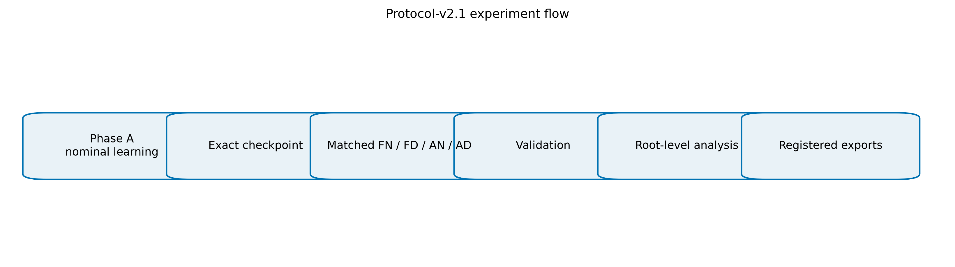
Σχήμα 1 — Ροή του πειραματικού πρωτοκόλλου· τα ακριβή checkpoints προηγούνται των αντιστοιχισμένων κλάδων FN/FD/AN/AD.
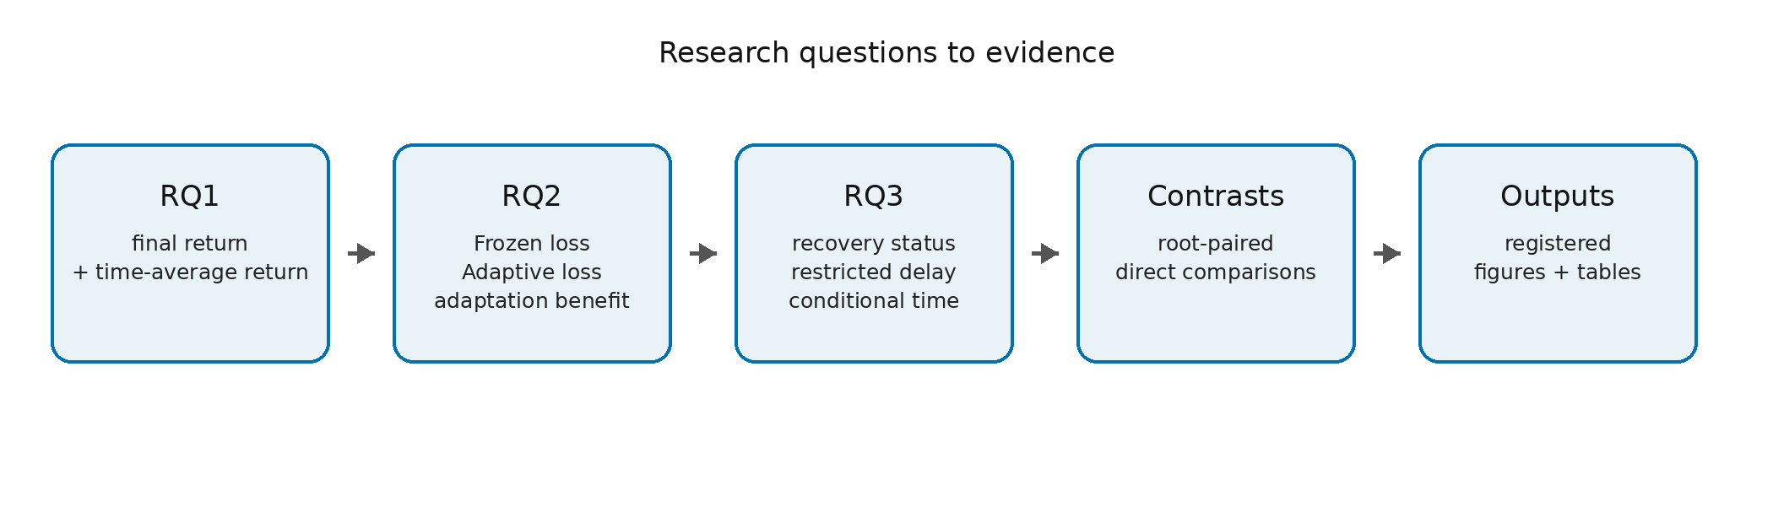
Σχήμα 2 — Αντιστοίχιση κάθε ερευνητικού ερωτήματος στα προκαθορισμένα μεγέθη εκτίμησης και στα καταγεγραμμένα αποτελέσματα.

Κεφάλαιο 4 — Αρχιτεκτονική και Υλοποίηση του Συστήματος

4.1 Στόχος της υλοποίησης
Η υλοποίηση δημιουργήθηκε για να καλύπτει ολόκληρη τη βασική ροή της εργασίας: ορισμό πειράματος, εκπαίδευση των πρακτόρων, αξιολόγηση μετά από μεταβολές, αποθήκευση αποτελεσμάτων και παρουσίασή τους σε desktop εφαρμογή. Η επιστημονική λογική βρίσκεται σε ανεξάρτητα Python modules, ώστε η εκτέλεση και η ανάλυση να μην εξαρτώνται από το γραφικό περιβάλλον.

4.2 Βασικά μέρη του συστήματος
Ο κώδικας χωρίζεται σε τέσσερα βασικά επίπεδα. Το πρώτο υλοποιεί το GridWorld και τις μεταβολές του περιβάλλοντος. Το δεύτερο περιλαμβάνει τις πέντε μεθόδους RL και την κοινή διεπαφή εκπαίδευσης και αξιολόγησης. Το τρίτο οργανώνει την εκτέλεση των πειραμάτων, τα checkpoints και την αποθήκευση των αποτελεσμάτων. Το τέταρτο είναι η εφαρμογή PySide6 που επιτρέπει στον χρήστη να επιθεωρεί την πορεία και τα αποθηκευμένα αποτελέσματα.
Ο διαχωρισμός αυτός έχει πρακτικό όφελος: το ίδιο επιστημονικό backend χρησιμοποιείται είτε η μελέτη εκτελείται χωρίς γραφικό περιβάλλον είτε μέσω της εφαρμογής.
Το επίπεδο του περιβάλλοντος περιλαμβάνει τη λογική του GridWorld, τον έλεγχο έγκυρων κινήσεων, τις ανταμοιβές και τις τέσσερις μορφές μεταβολής. Οι αλγόριθμοι δεν χρειάζεται να γνωρίζουν πώς σχεδιάζεται το πλέγμα στην οθόνη· λαμβάνουν μόνο την παρατήρηση, επιλέγουν ενέργεια και ενημερώνονται με βάση την εμπειρία που προβλέπει η κάθε μέθοδος. Με αυτόν τον τρόπο το περιβάλλον μπορεί να ελεγχθεί ανεξάρτητα από το UI.
Στο επίπεδο των μεθόδων, κάθε αλγόριθμος διατηρεί τη δική του εσωτερική κατάσταση. Για τις tabular μεθόδους αυτή περιλαμβάνει κυρίως τους πίνακες τιμών, για τη DQN το νευρωνικό μοντέλο και τη μνήμη replay, για την PPO τα δίκτυα πολιτικής και αξίας και για τη Dyna-Q+ τις τιμές μαζί με το μαθημένο μοντέλο του περιβάλλοντος. Παρότι οι εσωτερικές δομές διαφέρουν, η εξωτερική ροή εκπαίδευσης και αξιολόγησης παραμένει κοινή.
Η κοινή αυτή οργάνωση ήταν απαραίτητη για να μη δημιουργηθεί διαφορετικό πείραμα για κάθε μέθοδο. Οι διαφορές που χρειάζονται οι αλγόριθμοι παραμένουν μέσα στην υλοποίησή τους, ενώ το περιβάλλον, οι φάσεις, οι διαταραχές και η συλλογή αποτελεσμάτων χρησιμοποιούν την ίδια πειραματική λογική. Αυτό απλοποιεί τόσο την εκτέλεση όσο και τον έλεγχο των αποτελεσμάτων.

4.3 Ροή ενός πειράματος
Η ροή ξεκινά από μία καθορισμένη πειραματική ρύθμιση. Δημιουργούνται οι απαιτούμενες εκτελέσεις για κάθε μέθοδο, διάταξη και ανεξάρτητη επανάληψη. Πρώτα ολοκληρώνεται η αρχική εκπαίδευση και αποθηκεύεται checkpoint. Έπειτα εκτελούνται οι αντίστοιχες περιπτώσεις της δεύτερης φάσης και τα αποτελέσματα ελέγχονται πριν χρησιμοποιηθούν στην τελική ανάλυση.
Η χρήση checkpoints είναι σημαντική επειδή οι συγκρίσεις μετά τη μεταβολή ξεκινούν από το ίδιο εκπαιδευμένο state. Για DQN και PPO αποθηκεύονται όσα στοιχεία απαιτούνται για πραγματική συνέχεια της εκπαίδευσης και όχι μόνο τα τελικά βάρη του δικτύου. Αντίστοιχα, η Dyna-Q+ διατηρεί το μαθημένο μοντέλο και την κατάσταση planning.

4.4 Desktop εφαρμογή
Η εφαρμογή οργανώνεται στις κύριες ενότητες Experiment, Run, Results και Evidence. Στην πρώτη παρουσιάζεται η πειραματική ρύθμιση. Στη δεύτερη ο χρήστης μπορεί να παρακολουθεί την κατάσταση της εκτέλεσης και να βλέπει το GridWorld. Η ενότητα Results παρουσιάζει τα ήδη υπολογισμένα αποτελέσματα για τα τρία ερευνητικά ερωτήματα, ενώ η ενότητα Evidence εμφανίζει τα αποθηκευμένα τεκμήρια και την κατάσταση επικύρωσής τους.
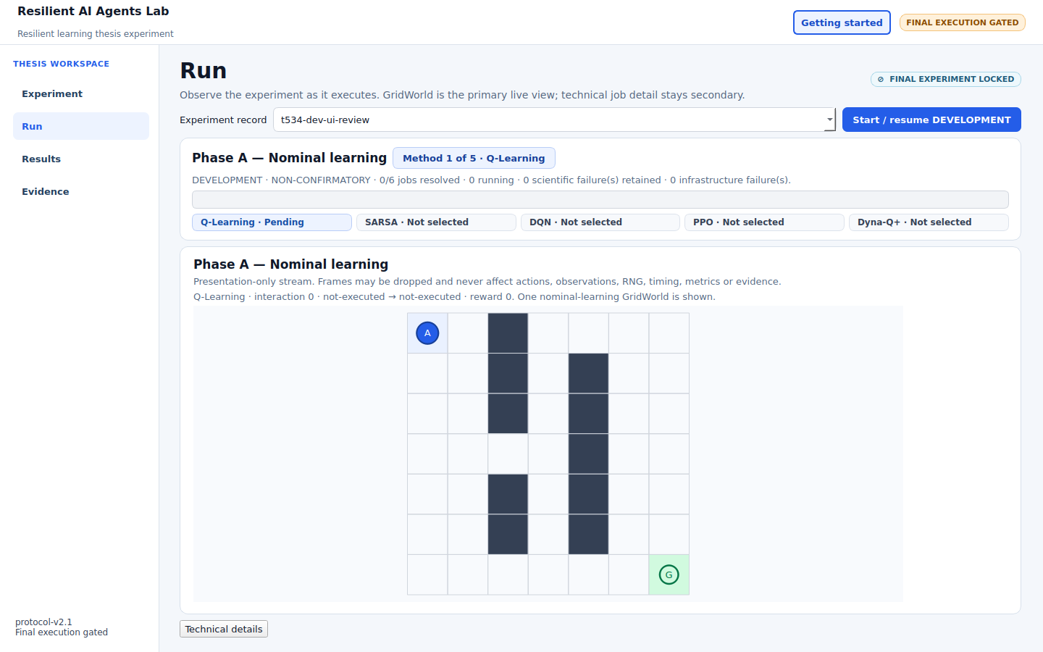
Στιγμιότυπο εφαρμογής 1 — Ενδεικτική προβολή της Φάσης A και του GridWorld κατά την ονομαστική μάθηση. Η εικόνα είναι deterministic DEVELOPMENT capture και δεν αποτελεί πηγή ποσοτικών αποτελεσμάτων.
Το γραφικό περιβάλλον δεν επανυπολογίζει τις επιστημονικές μετρικές. Προβάλλει τα αποτελέσματα που έχουν ήδη παραχθεί από την κοινή διαδικασία ανάλυσης, ώστε η εμφάνιση του UI να μην μπορεί να αλλάξει το επιστημονικό αποτέλεσμα.
Η ενότητα Run της εφαρμογής είναι η πιο άμεση σύνδεση ανάμεσα στον χρήστη και στο πείραμα. Στην πρώτη φάση εμφανίζεται ένα βασικό GridWorld και η μέθοδος που εκτελείται. Στη δεύτερη φάση μπορούν να παρουσιαστούν παράλληλα οι αντίστοιχες Frozen και Adaptive περιπτώσεις, ώστε να γίνεται κατανοητή η διαφορά ανάμεσα στη σταθερή χρήση της ήδη εκπαιδευμένης πολιτικής και στη συνέχιση της μάθησης. Η οπτικοποίηση είναι επεξηγηματική: δεν χρησιμοποιείται για την παραγωγή των αριθμητικών αποτελεσμάτων.
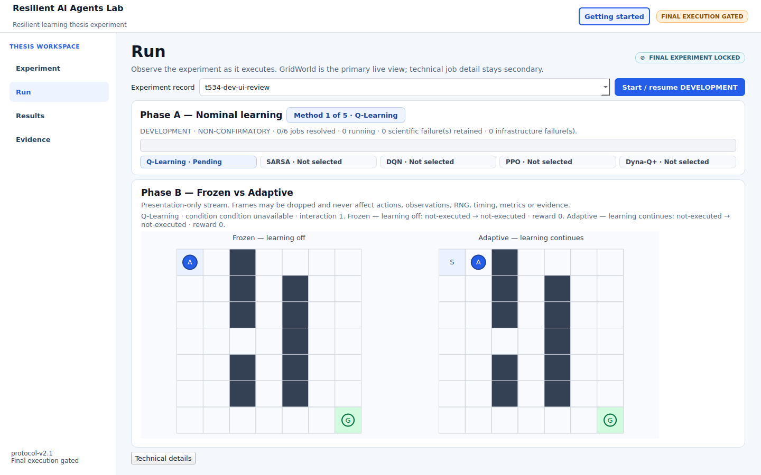
Στιγμιότυπο εφαρμογής 2 — Ενδεικτική προβολή της Φάσης B με παράλληλη παρουσίαση Frozen και Adaptive κλάδων στο GridWorld. Η εικόνα εξηγεί τη λειτουργία της εφαρμογής και δεν χρησιμοποιείται ως επιστημονικό τεκμήριο.
Η εφαρμογή επιλέχθηκε ως desktop περιβάλλον PySide6 ώστε ολόκληρη η αλυσίδα να παραμένει στο ίδιο Python project. Δεν απαιτείται ξεχωριστός web server ούτε διαφορετική υλοποίηση των επιστημονικών λειτουργιών για το γραφικό περιβάλλον. Ο χρήστης βλέπει μία οργανωμένη διεπαφή, ενώ οι πραγματικές λειτουργίες εκτέλεσης, αποθήκευσης και ανάγνωσης αποτελεσμάτων παραμένουν στον κοινό πυρήνα.
Στην ενότητα Experiment παρουσιάζονται οι μέθοδοι και η βασική δομή της μελέτης πριν από την εκτέλεση. Η ενότητα Run δίνει έμφαση στην τρέχουσα κατάσταση και στο GridWorld. Η ενότητα Results οργανώνει την παρουσίαση ανά RQ1, RQ2 και RQ3 αντί να εμφανίζει έναν ενιαίο πίνακα κατάταξης. Τέλος, η Evidence λειτουργεί ως τεχνικό σημείο επιθεώρησης των αποθηκευμένων εξόδων. Αυτή η διάκριση επιτρέπει το κύριο workflow να παραμένει κατανοητό χωρίς να αποκρύπτεται ότι τα αποτελέσματα προέρχονται από αποθηκευμένη πειραματική διαδικασία.
Ιδιαίτερη προσοχή δόθηκε στο να μην μπορεί η οπτικοποίηση να επηρεάσει την εκτέλεση. Η ενημέρωση της οθόνης είναι δευτερεύουσα σε σχέση με το πείραμα: ακόμη και αν ένα οπτικό frame καθυστερήσει ή παραλειφθεί, οι ενέργειες, οι ανταμοιβές και η αποθήκευση της επιστημονικής εκτέλεσης δεν αλλάζουν. Αυτό είναι σημαντικό επειδή η εφαρμογή πρέπει να λειτουργεί ως εργαλείο παρακολούθησης και παρουσίασης και όχι ως δεύτερη, διαφορετική υλοποίηση του πειράματος.

4.5 Αποθήκευση και αναπαραγωγιμότητα
Κάθε τελική εκτέλεση αποθηκεύει τη ρύθμιση που χρησιμοποιήθηκε, τις πηγές τυχαιότητας, την έκδοση του κώδικα και τα παραγόμενα αρχεία. Τα αρχεία ελέγχονται πριν χαρακτηριστούν τελικά. Η ίδια αλυσίδα χρησιμοποιήθηκε για να παραχθούν τα figures και οι πίνακες της διπλωματικής, επομένως οι αριθμητικές τιμές του κειμένου προέρχονται από τα παγωμένα αποτελέσματα και όχι από χειροκίνητη μεταγραφή.
Οι λεπτομέρειες των manifests, των hashes, των εσωτερικών σταδίων και της διαχείρισης αποτυχίας παραμένουν διαθέσιμες στο repository και στο Παράρτημα Γ, αλλά δεν είναι απαραίτητες για την κατανόηση της βασικής λειτουργίας του συστήματος.

4.6 Σύνοψη υλοποίησης
Η τελική εφαρμογή και το backend αποτελούν ένα ενιαίο σύστημα για ελεγχόμενα πειράματα RL. Το backend διατηρεί την επιστημονική διαδικασία ανεξάρτητη από το UI, ενώ το UI κάνει τη ροή εκτέλεσης και τα αποτελέσματα ευκολότερα επιθεωρήσιμα. Η αρχιτεκτονική αυτή είναι πιο σύνθετη από μια απλή επίδειξη αλγορίθμων, αλλά η πολυπλοκότητα παραμένει εσωτερική και δεν απαιτείται να μεταφερθεί αναλυτικά στο κύριο κείμενο της διπλωματικής.

Κεφάλαιο 5 — Πειραματικά Αποτελέσματα

5.1 Τρόπος παρουσίασης
Τα αποτελέσματα συνοψίζονται σε δώδεκα ανεξάρτητες επαναλήψεις. Στο κύριο κείμενο παρουσιάζονται οι βασικές μέσες τιμές και τα διαστήματα 95% που χρειάζονται για να απαντηθούν τα τρία ερευνητικά ερωτήματα. Οι πλήρεις ζευγαρωμένες συγκρίσεις, οι κατανομές ανά επανάληψη, τα επιπλέον διαγνωστικά και η ανάλυση ευαισθησίας βρίσκονται στο Παράρτημα Β.
Η τελική ανάλυση χρησιμοποιεί μόνο την επικυρωμένη τελική εκτέλεση. Η προηγούμενη αποτυχημένη εκτέλεση διατηρείται ως ιστορικό τεκμήριο αλλά δεν συμμετέχει σε κανένα από τα αποτελέσματα που ακολουθούν.
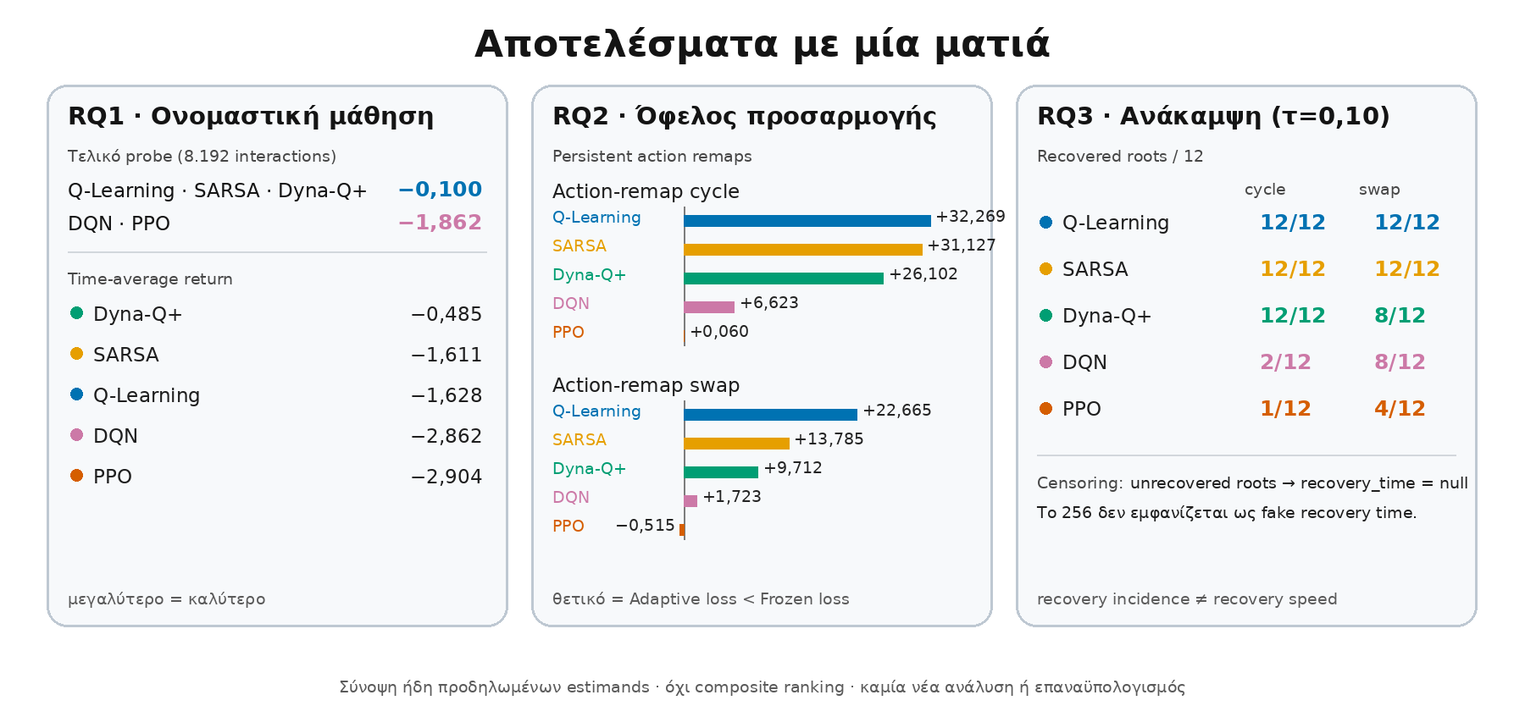

5.2 RQ1 — Ονομαστική μάθηση

5.2.1 Τελική επίδοση
Στο τέλος της αρχικής εκπαίδευσης, οι Q-Learning, SARSA και Dyna-Q+ είχαν την ίδια μέση τελική επίδοση, -0,100. Η DQN και η PPO είχαν χαμηλότερη μέση τελική επίδοση, -1,862, και μεγαλύτερη μεταβλητότητα μεταξύ των ανεξάρτητων επαναλήψεων. Για DQN το διάστημα 95% ήταν [-2,988, -0,737] και για PPO [-3,156, -0,569].
Η εικόνα αυτή δείχνει ότι, μέσα στο συγκεκριμένο GridWorld και budget, οι τρεις tabular/planning μέθοδοι έφτασαν με μεγαλύτερη συνέπεια στο καλύτερο τελικό επίπεδο που παρατηρήθηκε.
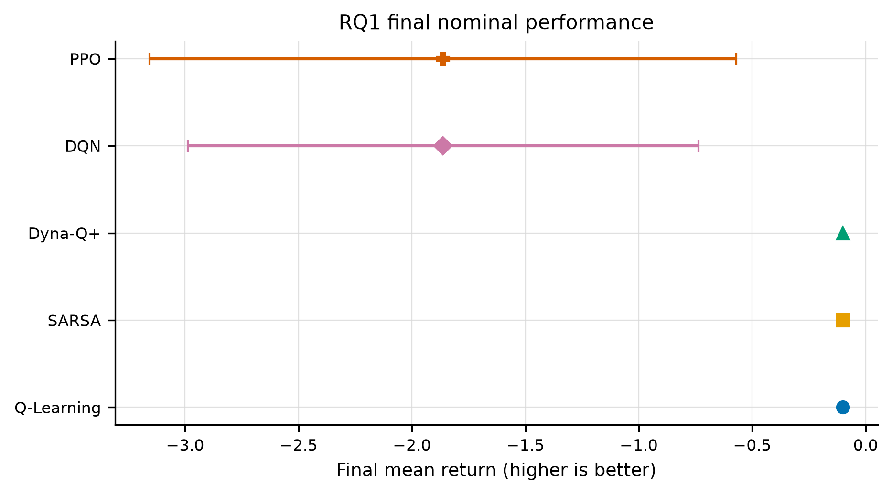
Σχήμα 3 — Τελική ονομαστική απόδοση ανά μέθοδο με σημειακά διαστήματα Student-t 95% σε 12 ανεξάρτητες επαναλήψεις.

5.2.2 Πορεία της μάθησης
Η τελική τιμή δεν δείχνει πόσο γρήγορα έμαθε κάθε μέθοδος. Στη μέση επίδοση κατά μήκος της εκπαίδευσης, η Dyna-Q+ είχε -0,485 [−0,512, −0,458], η SARSA -1,611 [−1,792, −1,430] και η Q-Learning -1,628 [−1,831, −1,425]. Η DQN είχε -2,862 [−3,811, −1,914] και η PPO -2,904 [−3,965, −1,844].
Άρα η Dyna-Q+ αξιοποίησε γρηγορότερα το διαθέσιμο πλήθος πραγματικών αλληλεπιδράσεων, παρότι στο τέλος κατέληξε στο ίδιο επίπεδο με Q-Learning και SARSA.
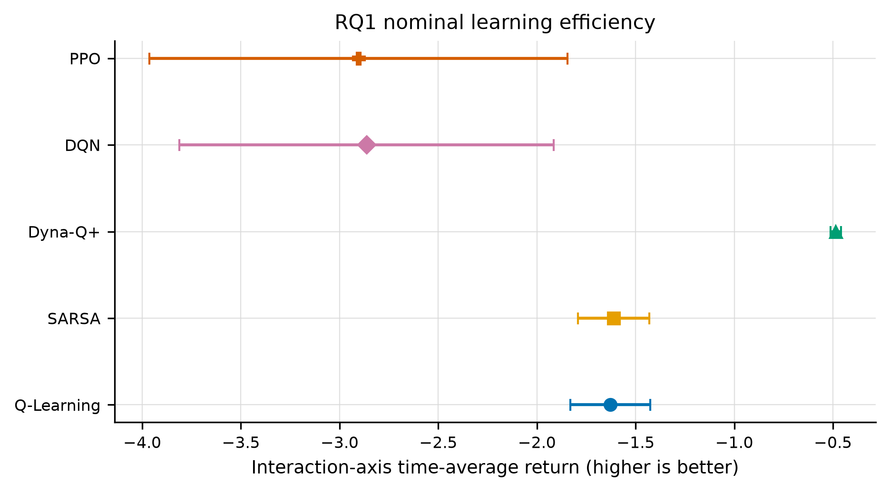
Σχήμα 4 — Μέση απόδοση στον άξονα αλληλεπιδράσεων, ξεχωριστά από την τελική επίδοση.
Η ανάγνωση του RQ1 χρειάζεται δύο διαφορετικές οπτικές. Η τελική επίδοση απαντά στο πού κατέληξε κάθε μέθοδος μετά το διαθέσιμο training budget. Η μέση επίδοση κατά μήκος της εκπαίδευσης δείχνει πόσο αποτελεσματικά χρησιμοποιήθηκε αυτό το budget. Για αυτό είναι δυνατό δύο μέθοδοι να έχουν παρόμοια τελική συμπεριφορά αλλά διαφορετική πορεία μέχρι να φτάσουν εκεί.
Στο συγκεκριμένο GridWorld οι Q-Learning, SARSA και Dyna-Q+ καταλήγουν στην ίδια μέση τελική τιμή. Η διαφορά εμφανίζεται περισσότερο στην πορεία μάθησης, όπου η Dyna-Q+ έχει υψηλότερη time-average επίδοση. Η παρατήρηση αυτή είναι χρήσιμη επειδή αποφεύγει ένα υπερβολικά απλό συμπέρασμα του τύπου «ίδιο τέλος σημαίνει ίδια μάθηση». Για έναν πραγματικό περιορισμένο προϋπολογισμό αλληλεπιδράσεων, το πόσο γρήγορα αποκτάται μια καλή πολιτική μπορεί να έχει πρακτική σημασία.
Αντίστοιχα, οι χαμηλότερες μέσες τιμές των DQN και PPO στο συγκεκριμένο setup δεν χρησιμοποιούνται για γενικό συμπέρασμα σχετικά με deep ή policy-gradient μεθόδους. Το task είναι μικρό, η παρατήρηση διακριτή και οι τελικές ρυθμίσεις έχουν επιλεγεί για τη συγκεκριμένη συγκριτική μελέτη. Τα αποτελέσματα περιγράφουν τι συνέβη εδώ και αποτελούν βάση για τη συζήτηση του επόμενου κεφαλαίου.

5.3 RQ2 — Επίδραση της online προσαρμογής
Θετική τιμή στον παρακάτω πίνακα σημαίνει ότι η συνέχιση της μάθησης περιόρισε την απώλεια που προκάλεσε η διαταραχή. Αρνητική τιμή σημαίνει ότι, στη συγκεκριμένη συνθήκη, η συνέχιση της μάθησης δεν βοήθησε και συνδέθηκε με μεγαλύτερη σχετική απώλεια.

5.3.1 Συνολική εικόνα ανά συνθήκη
Συνθήκη | DQN | Dyna-Q+ | PPO | Q-Learning | SARSA
Κυκλική ανααντιστοίχιση | 6,623 [3,798, 9,448] | 26,102 [25,344, 26,860] | 0,060 [-1,552, 1,673] | 32,269 [28,910, 35,628] | 31,127 [28,796, 33,458]
Εναλλαγή δεξιάς–κάτω | 1,723 [-3,524, 6,969] | 9,712 [6,500, 12,925] | -0,515 [-1,864, 0,835] | 22,665 [18,078, 27,251] | 13,785 [9,904, 17,667]
Αποτυχία ενέργειας 15% | -0,194 | 0,117 | -1,108 | -0,175 | -0,485
Αλλοίωση παρατήρησης 5% | 0,323 [-0,719, 1,365] | -0,387 [-0,816, 0,041] | -0,498 [-1,276, 0,280] | -2,698 [-3,880, -1,516] | -3,165 [-4,917, -1,412]
Πίνακας 1 — Μέσες τιμές οφέλους προσαρμογής και σημειακά διαστήματα 95% ανά συνθήκη.
Στις δύο μόνιμες ανααντιστοιχίσεις ενεργειών, το μεγαλύτερο όφελος εμφανίστηκε στις Q-Learning και SARSA, με θετική εικόνα και για τη Dyna-Q+. Η DQN είχε μικρότερο όφελος και η PPO τιμές κοντά στο μηδέν. Στην αποτυχία ενέργειας 15% δεν προέκυψε καθαρό συνολικό όφελος από τη συνέχιση της μάθησης. Στην αλλοίωση παρατήρησης 5%, οι Q-Learning και SARSA είχαν αρνητικές τιμές, γεγονός που δείχνει ότι η online ενημέρωση μπορεί να είναι επιβαρυντική όταν το σήμα παρατήρησης περιέχει θόρυβο.
Για τη συνθήκη αποτυχίας ενέργειας ο πίνακας εμφανίζει τις επαληθευμένες μέσες τιμές. Τα αντίστοιχα σημειακά διαστήματα 95% περιλαμβάνουν το μηδέν για όλες τις μεθόδους, επομένως δεν προκύπτει καθαρό συνολικό όφελος της συνέχισης της μάθησης στη συγκεκριμένη συνθήκη. Η διατύπωση αυτή είναι σκόπιμα πιο περιορισμένη από τις περιπτώσεις των μόνιμων remaps, όπου το μοτίβο είναι σαφέστερο.
Η διαφορά ανάμεσα στις συνθήκες είναι ίσως το σημαντικότερο εύρημα του RQ2. Στις μόνιμες ανααντιστοιχίσεις υπάρχει νέα σταθερή σχέση ανάμεσα στην επιλεγμένη και στην εκτελούμενη ενέργεια, άρα η νέα εμπειρία μπορεί να χρησιμοποιηθεί για να μαθευτεί το καινούριο mapping. Στην αλλοίωση παρατήρησης, αντίθετα, οι λανθασμένες παρατηρήσεις είναι περιστασιακές. Η συνεχής ενημέρωση πάνω σε τέτοιο θόρυβο μπορεί να μετακινεί τις εκτιμήσεις χωρίς να υπάρχει ένα νέο σταθερό πρόβλημα που πρέπει να μαθευτεί.
Το βασικό συμπέρασμα του RQ2 είναι ότι η προσαρμογή εξαρτάται από το είδος της μεταβολής. Η δυνατότητα συνέχισης της μάθησης δεν αποτελεί από μόνη της εγγύηση καλύτερης συμπεριφοράς.
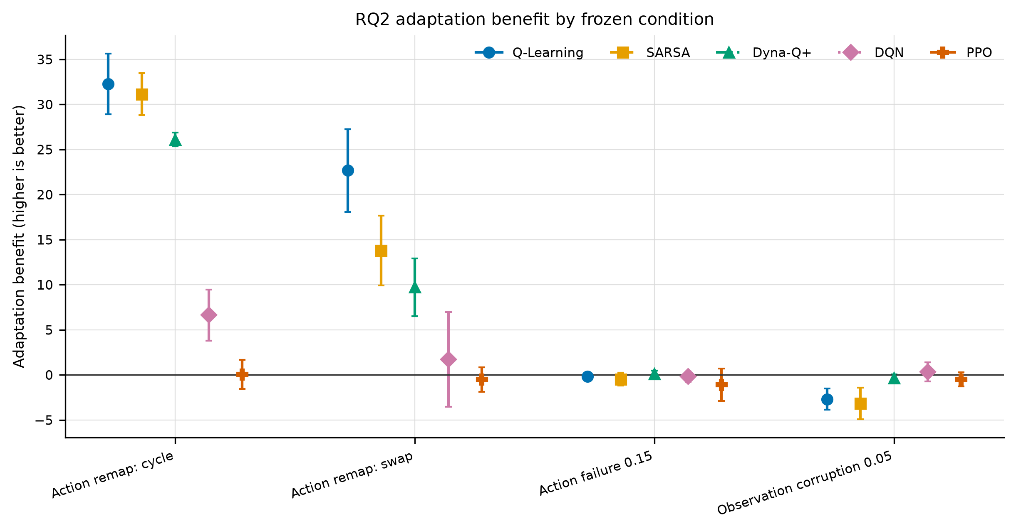
Σχήμα 5 — Όφελος προσαρμογής ανά μέθοδο και συνθήκη· θετική τιμή σημαίνει μικρότερη απώλεια στην Adaptive από ό,τι στην Frozen εκτέλεση.
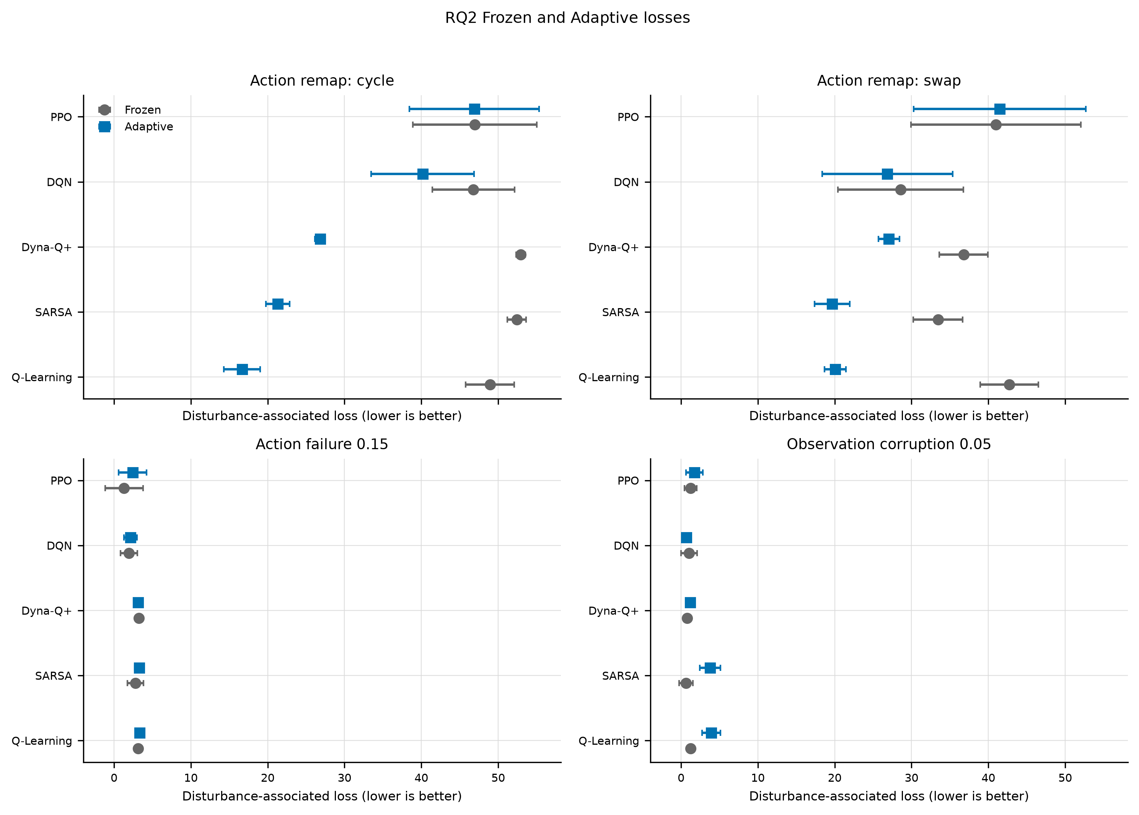
Σχήμα 6 — Η απώλεια στην Frozen και στην Adaptive εκτέλεση παρουσιάζεται ως δύο διακριτά μεγέθη.
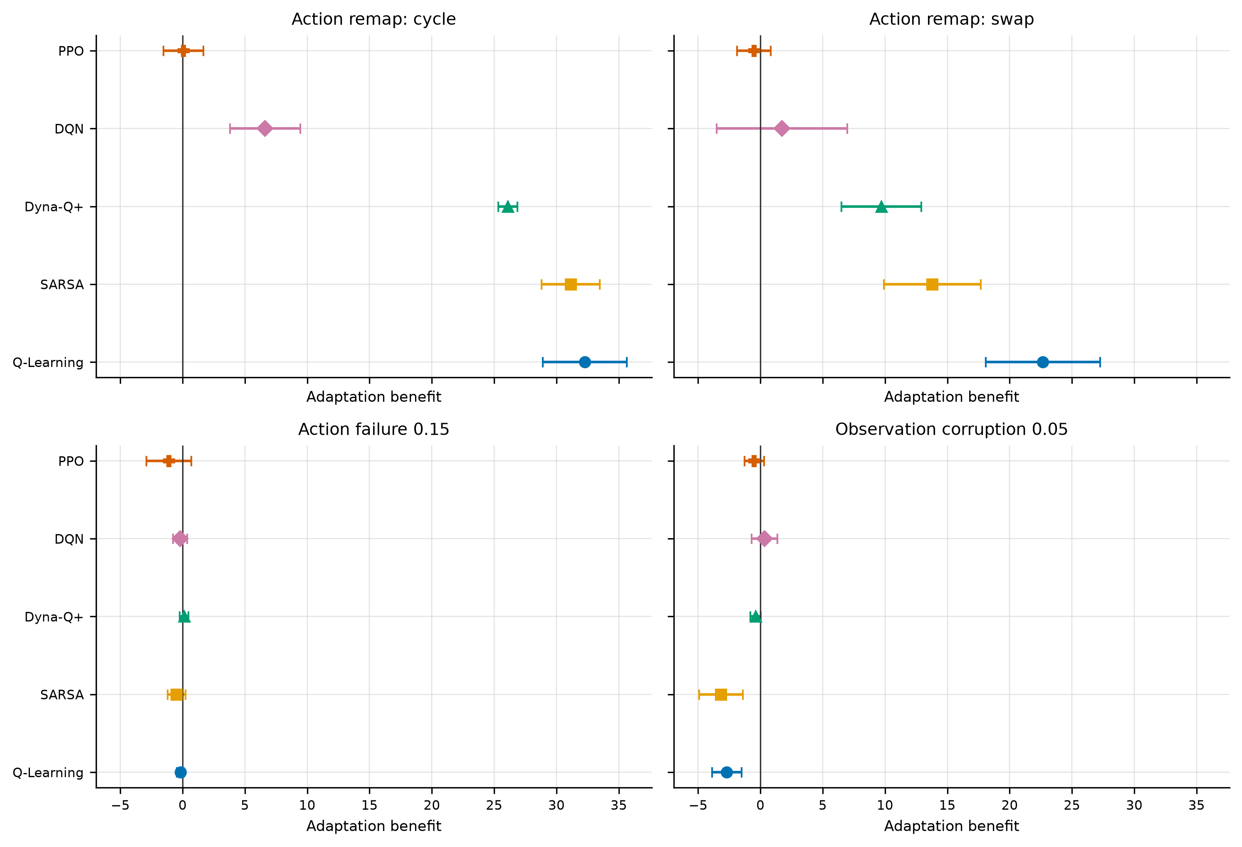
Σχήμα 7 — Όφελος προσαρμογής ανά συνθήκη σε μικρά πολλαπλά γραφήματα με κοινές κλίμακες.

5.4 RQ3 — Ανάκαμψη μετά από μόνιμη αλλαγή
Η ανάκαμψη εξετάζεται μόνο στις δύο μόνιμες ανααντιστοιχίσεις ενεργειών. Ο παρακάτω πίνακας δείχνει πόσες από τις 12 ανεξάρτητες επαναλήψεις ικανοποίησαν το βασικό κριτήριο σταθερής ανάκαμψης.

5.4.1 Ανάκαμψη στις δύο μόνιμες αλλαγές
Μέθοδος | Κυκλική | Εναλλαγή
DQN | 2/12 | 8/12
Dyna-Q+ | 12/12 | 8/12
PPO | 1/12 | 4/12
Q-Learning | 12/12 | 12/12
SARSA | 12/12 | 12/12
Πίνακας 2 — Σύνοψη για την ενότητα «5.4.1 Ανάκαμψη στις δύο μόνιμες αλλαγές».
Στην κυκλική ανααντιστοίχιση, οι Q-Learning, SARSA και Dyna-Q+ ανακτήθηκαν και στις 12 επαναλήψεις. Οι αντίστοιχοι μέσοι περιορισμένοι χρόνοι μέχρι τις 256 αλληλεπιδράσεις ήταν 98,7 για Q-Learning, 136,0 για SARSA και 176,0 για Dyna-Q+, έναντι 226,7 για DQN και 245,3 για PPO.
Στην εναλλαγή δεξιάς–κάτω, Q-Learning και SARSA ανακτήθηκαν ξανά σε 12/12 επαναλήψεις, DQN και Dyna-Q+ σε 8/12 και PPO σε 4/12. Οι αντίστοιχοι περιορισμένοι χρόνοι ήταν 106,7 για Q-Learning, 98,7 για SARSA, 130,7 για DQN, 133,3 για Dyna-Q+ και 189,3 για PPO.
Οι αριθμοί αυτοί δείχνουν ότι η Q-Learning και η SARSA είχαν την πιο συνεπή ανάκαμψη στις δύο μόνιμες αλλαγές. Η Dyna-Q+ ήταν επίσης σταθερή στην κυκλική αλλαγή αλλά όχι σε όλες τις επαναλήψεις της δεύτερης αλλαγής. Οι DQN και PPO παρουσίασαν συχνότερα μη ανάκαμψη μέσα στον διαθέσιμο ορίζοντα.
Οι αναλυτικοί conditional χρόνοι, οι περιπτώσεις μη ανάκαμψης, οι ζευγαρωμένες συγκρίσεις και η προδηλωμένη ανάλυση ευαισθησίας στις ανοχές 0,05 και 0,20 παρατίθενται στο Παράρτημα Β.
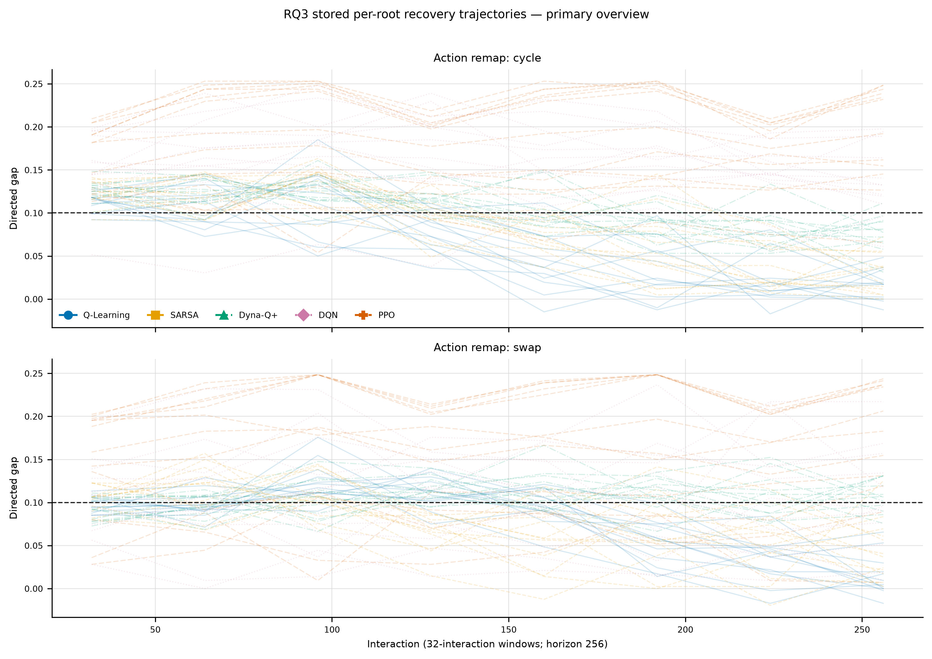
Σχήμα 8 — Καταγεγραμμένες τροχιές κατευθυνόμενης απόκλισης ανά root για την κύρια οικογένεια action-remap· η διακεκομμένη γραμμή αντιστοιχεί στην ανοχή 0,10.
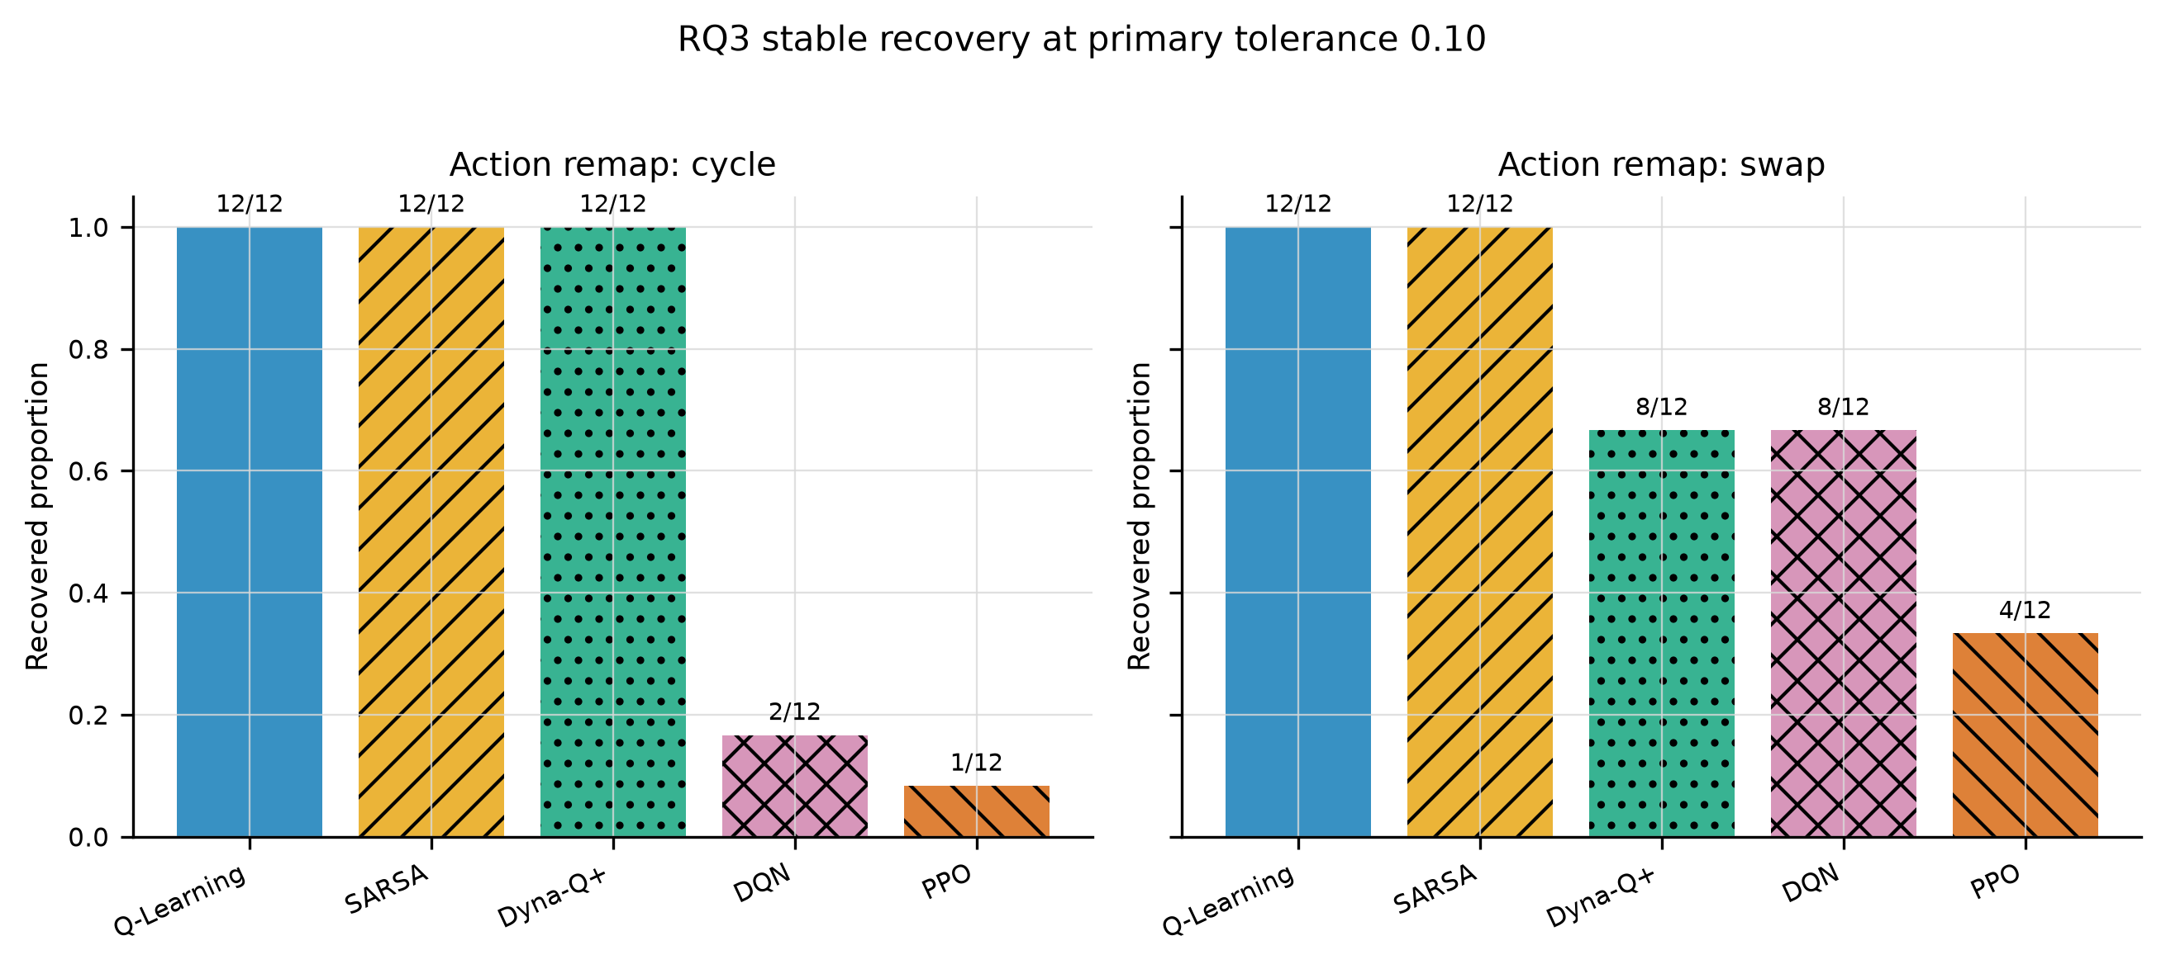
Σχήμα 9 — Αναλογία roots που πέτυχαν σταθερή ανάκαμψη στην κύρια ανοχή 0,10· οι υπόλοιπες παραμένουν δεξιά λογοκριμένες (right-censored).
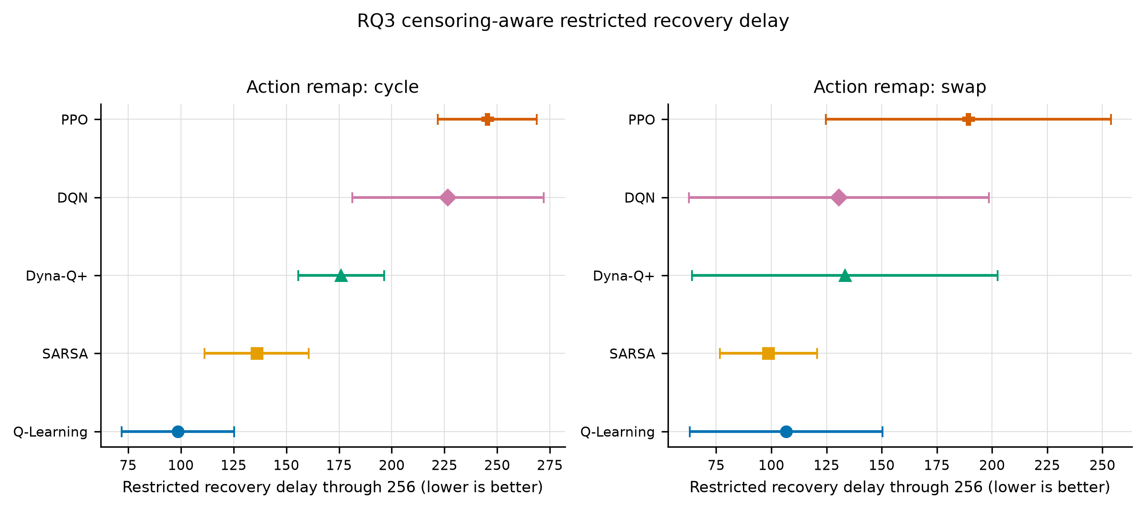
Σχήμα 10 — Περιορισμένος χρόνος καθυστέρησης ανάκαμψης έως το όριο των 256 αλληλεπιδράσεων, με ρητή διατήρηση της λογοκρισίας.
Η αναλογία ανάκαμψης και ο χρόνος ανάκαμψης πρέπει να διαβάζονται μαζί. Μια μέθοδος που ανακάμπτει γρήγορα σε λίγες μόνο επαναλήψεις δεν είναι κατ’ ανάγκη πιο αξιόπιστη από μια μέθοδο που ανακάμπτει λίγο αργότερα αλλά το κάνει σχεδόν πάντα. Για αυτό το κύριο κείμενο δίνει πρώτα τον αριθμό recovered roots και χρησιμοποιεί τον περιορισμένο χρόνο μέχρι τον κοινό ορίζοντα ώστε οι περιπτώσεις μη ανάκαμψης να μην εξαφανίζονται από τη σύνοψη.
Η Q-Learning και η SARSA ξεχωρίζουν κυρίως λόγω της συνέπειας: πέτυχαν το βασικό κριτήριο ανάκαμψης και στις δώδεκα επαναλήψεις και για τα δύο remaps. Η Dyna-Q+ είχε επίσης πλήρη ανάκαμψη στην κυκλική αλλαγή, αλλά όχι στο swap. Για DQN και PPO η συχνότερη μη ανάκαμψη δείχνει ότι το ζήτημα δεν είναι μόνο πόσο γρήγορα μπορεί να προσαρμοστεί μια επιτυχημένη εκτέλεση, αλλά και πόσο συχνά επιτυγχάνεται τελικά η σταθερή επιστροφή κοντά στη nominal πορεία.

5.5 Συνολική εικόνα
Τα τρία ερευνητικά ερωτήματα δεν οδηγούν σε έναν μοναδικό νικητή. Η Dyna-Q+ είχε την καλύτερη πορεία ονομαστικής μάθησης μέσα στο διαθέσιμο budget, ενώ Q-Learning και SARSA εμφάνισαν την πιο συνεπή ανάκαμψη στις δύο μόνιμες αλλαγές. Παράλληλα, η online προσαρμογή ήταν ιδιαίτερα χρήσιμη στις μόνιμες ανααντιστοιχίσεις για τις tabular μεθόδους, αλλά όχι σε κάθε μορφή αβεβαιότητας.
Η απλούστερη παρουσίαση του κύριου κειμένου δεν αφαιρεί τα αναλυτικά αποτελέσματα. Οι πλήρεις πίνακες, οι direct contrasts, οι root-level κατανομές, οι sensitivity diagnostics και τα επιπλέον figures παραμένουν στο Παράρτημα Β και στο αποθηκευμένο evidence της εργασίας.

Κεφάλαιο 6 — Συζήτηση

6.1 Τι δείχνει συνολικά η μελέτη
Το βασικό αποτέλεσμα είναι ότι η ανθεκτικότητα δεν είναι μία ενιαία ιδιότητα. Η καλή επίδοση πριν από μια αλλαγή, το όφελος της συνέχισης της μάθησης και η ταχύτητα ανάκαμψης περιγράφουν διαφορετικές πλευρές της συμπεριφοράς ενός πράκτορα. Για αυτό οι μέθοδοι δεν κατατάσσονται σωστά με έναν μόνο συνολικό αριθμό.

6.2 Ονομαστική μάθηση
Οι Q-Learning, SARSA και Dyna-Q+ έφτασαν στο ίδιο τελικό επίπεδο στο συγκεκριμένο GridWorld, όμως η Dyna-Q+ έφτασε σε υψηλή επίδοση νωρίτερα. Αυτό είναι συμβατό με τη βασική ιδέα της Dyna, όπου η πραγματική εμπειρία αξιοποιείται και για πρόσθετες planning ενημερώσεις [1].
Οι DQN και PPO είχαν χαμηλότερη επίδοση και μεγαλύτερη διακύμανση. Το αποτέλεσμα δεν σημαίνει ότι οι deep RL μέθοδοι είναι γενικά χειρότερες. Το περιβάλλον είναι μικρό και διακριτό, ενώ οι deep μέθοδοι έχουν μεγαλύτερη παραμετρική και υπολογιστική πολυπλοκότητα και είναι γνωστό ότι επηρεάζονται έντονα από ρυθμίσεις υλοποίησης και τυχαιότητα [6], [13].

6.3 Η προσαρμογή εξαρτάται από τη διαταραχή
Στις μόνιμες ανααντιστοιχίσεις ενεργειών, η συνέχιση της μάθησης βοήθησε ιδιαίτερα Q-Learning και SARSA και επίσης Dyna-Q+. Αυτό είναι λογικό, επειδή οι νέες εμπειρίες μπορούν σταδιακά να αντικαταστήσουν τις παλιές εκτιμήσεις για τη σχέση ανάμεσα σε ενέργειες και συνέπειες.
Η ίδια λογική δεν ισχύει σε κάθε μορφή αβεβαιότητας. Στην τυχαία αποτυχία ενεργειών δεν εμφανίστηκε σαφές συνολικό όφελος, ενώ στην αλλοίωση παρατήρησης η online ενημέρωση ήταν επιβαρυντική για Q-Learning και SARSA. Όταν η είσοδος του πράκτορα είναι περιστασιακά λανθασμένη, η νέα εμπειρία μπορεί να μεταφέρει αυτό το σφάλμα στη διαδικασία μάθησης. Η ερμηνεία αυτή είναι συμβατή με το γενικό πρόβλημα stability–plasticity σε μη στάσιμα περιβάλλοντα, αλλά δεν αποτελεί ξεχωριστή αιτιακή απόδειξη του συγκεκριμένου πειράματος [2], [3].

6.4 Ανάκαμψη μετά από μόνιμη αλλαγή
Η Q-Learning και η SARSA ήταν οι μόνες μέθοδοι που ανακτήθηκαν σε όλες τις ανεξάρτητες επαναλήψεις και των δύο μόνιμων αλλαγών. Η Dyna-Q+ είχε πλήρη ανάκαμψη στην κυκλική αλλαγή αλλά όχι στη δεύτερη, ενώ DQN και PPO είχαν περισσότερες περιπτώσεις στις οποίες το κριτήριο ανάκαμψης δεν επιτεύχθηκε μέσα στο διαθέσιμο χρονικό όριο.
Το αποτέλεσμα αυτό δείχνει γιατί η συνολική βελτίωση της επίδοσης μετά από μια αλλαγή δεν είναι ακριβώς το ίδιο με τη σταθερή ανάκαμψη. Μια μέθοδος μπορεί να βελτιώνεται αισθητά αλλά να μην επιστρέφει αρκετά κοντά στην κανονική της πορεία σε όλες τις επαναλήψεις.
Η διαφορά ανάμεσα στις tabular και στις deep μεθόδους πρέπει να ερμηνευθεί σε συνάρτηση με το ίδιο το testbed. Σε ένα 7×7 διακριτό πλέγμα, οι tabular μέθοδοι μπορούν να αποθηκεύσουν άμεσα τιμές για το μικρό σύνολο καταστάσεων και ενεργειών. Η χρήση νευρωνικού δικτύου δεν προσφέρει εδώ το ίδιο πλεονέκτημα αναπαράστασης που θα είχε σε εικόνες ή σε πολύ μεγάλους χώρους καταστάσεων. Συνεπώς, η ισχυρή συμπεριφορά των Q-Learning και SARSA δεν μετατρέπεται σε ισχυρισμό ότι οι απλές μέθοδοι είναι γενικά καταλληλότερες για σύνθετα προβλήματα.
Η Dyna-Q+ παρουσιάζει ένα ενδιαφέρον ενδιάμεσο μοτίβο. Το planning βοηθά στην ταχύτερη αξιοποίηση της nominal εμπειρίας, αλλά μετά από αλλαγή μέρος του μαθημένου μοντέλου μπορεί να αναπαριστά προσωρινά την παλιά δυναμική. Η επανεξερεύνηση της Dyna-Q+ βοηθά να ανακαλυφθεί η αλλαγή, όμως απαιτεί νέες πραγματικές επισκέψεις στα επηρεασμένα ζεύγη κατάστασης και ενέργειας. Αυτό προσφέρει μία λογική εξήγηση για το ότι η μέθοδος είναι ισχυρή στην nominal learning efficiency χωρίς να είναι πάντοτε η ταχύτερη στην ανάκαμψη.
Για τις DQN και PPO δεν είναι ασφαλές να αποδοθεί η χαμηλότερη επίδοση σε έναν μόνο μηχανισμό. Οι νευρωνικές μέθοδοι συνδυάζουν stochastic optimization, αρχιτεκτονικές επιλογές και διαφορετικό τρόπο χρήσης της εμπειρίας. Η παρούσα εργασία κρατά τις τελικές ρυθμίσεις σταθερές και παρατηρεί τη συμπεριφορά τους· δεν πραγματοποιεί πρόσθετα post-hoc πειράματα για να απομονώσει ποια εσωτερική επιλογή προκάλεσε κάθε αποτέλεσμα.
Από εφαρμοστική άποψη, τα αποτελέσματα δείχνουν επίσης γιατί η ανθεκτικότητα πρέπει να εξετάζεται ανά τύπο μεταβολής. Ένα σύστημα που προσαρμόζεται καλά σε μόνιμη αλλαγή δυναμικής μπορεί να συμπεριφέρεται διαφορετικά όταν το πρόβλημα είναι θόρυβος στην παρατήρηση. Η συνεχής μάθηση αυξάνει την πλαστικότητα, αλλά ταυτόχρονα σημαίνει ότι ο πράκτορας συνεχίζει να επηρεάζεται από τα νέα δεδομένα. Αν τα νέα δεδομένα περιγράφουν σταθερή αλλαγή αυτό μπορεί να είναι χρήσιμο· αν περιλαμβάνουν περιστασιακά λάθη μπορεί να είναι επιβαρυντικό.

6.5 Περιορισμοί
Η μελέτη έχει σκόπιμα περιορισμένο πεδίο. Χρησιμοποιεί ένα μικρό GridWorld, δύο τελικές διατάξεις, δώδεκα ανεξάρτητες επαναλήψεις και ένα συγκεκριμένο σύνολο ρυθμίσεων. Επομένως τα αποτελέσματα δεν μεταφέρονται αυτομάτως σε continuous control, robotics ή πολύ μεγαλύτερα περιβάλλοντα.
Επίσης, οι μέθοδοι δεν περιλαμβάνουν ειδικό μηχανισμό ανίχνευσης αλλαγής ή ρητή πληροφορία για το νέο καθεστώς. Σύγχρονες προσεγγίσεις που χρησιμοποιούν context ή πιο εξειδικευμένη διαχείριση μνήμης και μοντέλου μπορούν να αντιμετωπίζουν διαφορετικά το ίδιο πρόβλημα [7], [8].
Τέλος, τα διαστήματα 95% βοηθούν να φανεί η μεταβλητότητα ανάμεσα στις ανεξάρτητες επαναλήψεις, αλλά η εργασία δεν επιχειρεί να μετατρέψει τις πολλές συγκρίσεις σε οικογένεια ελέγχων στατιστικής υπεροχής. Οι αναλυτικές συγκρίσεις χρησιμοποιούνται για τεκμηρίωση και όχι για καθολική κατάταξη.
Ένας ακόμη περιορισμός αφορά το μέγεθος του πειράματος. Οι δώδεκα ανεξάρτητες επαναλήψεις είναι σαφώς ισχυρότερη βάση από μία ή δύο τυχαίες εκτελέσεις, αλλά δεν εξαφανίζουν την αβεβαιότητα. Για αυτό τα διαστήματα χρησιμοποιούνται ως βοήθημα για το πόσο σταθερή είναι η εκτίμηση και όχι ως αφορμή για να μετατραπεί κάθε μικρή αριθμητική διαφορά σε συμπέρασμα υπεροχής.
Οι δύο τελικές διατάξεις προσφέρουν έλεγχο απέναντι σε μία μοναδική γεωμετρία GridWorld, αλλά εξακολουθούν να ανήκουν στο ίδιο μικρό task. Μελλοντική εργασία θα μπορούσε να εξετάσει μεγαλύτερα ή διαφορετικά περιβάλλοντα και να ελέγξει αν τα ίδια μοτίβα διατηρούνται. Αντίστοιχα, διαφορετικό interaction budget μπορεί να αλλάξει ιδιαίτερα την εικόνα των deep μεθόδων, οι οποίες ενδέχεται να χρειάζονται περισσότερη εμπειρία για να αξιοποιήσουν τη μεγαλύτερη παραμετρική τους ικανότητα.
Τέλος, η εργασία εξετάζει προσαρμογή χωρίς ρητή ανακοίνωση της αλλαγής και χωρίς ειδικό change detector. Αυτό είναι σκόπιμο για να συγκριθούν οι πέντε επιλεγμένες μέθοδοι σε κοινό πλαίσιο, αλλά δεν σημαίνει ότι αυτή είναι η μόνη δυνατή σχεδίαση ανθεκτικού πράκτορα. Σε πραγματικές εφαρμογές μπορούν να χρησιμοποιηθούν μηχανισμοί ανίχνευσης αλλαγής, context, ειδική διαχείριση replay ή άλλες continual-learning τεχνικές.

6.6 Πρακτική αποτίμηση
Για το συγκεκριμένο ελεγχόμενο πρόβλημα, οι απλούστερες tabular μέθοδοι αποδείχθηκαν ιδιαίτερα ανταγωνιστικές. Η Dyna-Q+ είχε πλεονέκτημα στην ταχύτητα της αρχικής μάθησης, ενώ Q-Learning και SARSA ήταν πιο συνεπείς στην ανάκαμψη μετά από μόνιμη αλλαγή. Η επιλογή μεθόδου επομένως πρέπει να συνδέεται με το είδος του περιβάλλοντος και της μεταβολής που αναμένεται, όχι μόνο με την πολυπλοκότητα του αλγορίθμου.

Κεφάλαιο 7 — Συμπεράσματα και Μελλοντική Εργασία

7.1 Συνοπτική αποτίμηση
Η εργασία συνέκρινε Q-Learning, SARSA, DQN, PPO και Dyna-Q+ σε ελεγχόμενο GridWorld πριν και μετά από διαφορετικές μεταβολές του περιβάλλοντος. Η σύγκριση βασίστηκε σε κοινές πραγματικές αλληλεπιδράσεις, δύο διατάξεις και δώδεκα ανεξάρτητες επαναλήψεις, ώστε τα συμπεράσματα να μη στηρίζονται σε μία μόνο εκτέλεση.

7.2 Απάντηση στα ερευνητικά ερωτήματα
Στο RQ1, Q-Learning, SARSA και Dyna-Q+ έφτασαν στο ίδιο τελικό ονομαστικό επίπεδο, αλλά η Dyna-Q+ αξιοποίησε γρηγορότερα το διαθέσιμο budget. Οι DQN και PPO είχαν χαμηλότερη και πιο μεταβλητή επίδοση στο συγκεκριμένο μικρό περιβάλλον.
Στο RQ2, η συνέχιση της μάθησης βοήθησε έντονα στις μόνιμες ανααντιστοιχίσεις ενεργειών, κυρίως για Q-Learning και SARSA και επίσης για Dyna-Q+. Δεν υπήρξε όμως καθολικό όφελος: στην αποτυχία ενέργειας η εικόνα ήταν ουδέτερη, ενώ στην αλλοίωση παρατήρησης η online ενημέρωση επιδείνωσε το σχετικό αποτέλεσμα των Q-Learning και SARSA.
Στο RQ3, Q-Learning και SARSA εμφάνισαν την πιο συνεπή ανάκαμψη, με 12/12 ανακτήσεις και στις δύο μόνιμες αλλαγές. Η Dyna-Q+ είχε 12/12 και 8/12, η DQN 2/12 και 8/12 και η PPO 1/12 και 4/12.

7.3 Κύριο συμπέρασμα
Το κύριο συμπέρασμα είναι ότι η ανθεκτικότητα ενός RL agent δεν περιγράφεται επαρκώς από μία μόνο μέτρηση. Η αρχική μάθηση, η επίδραση της διαταραχής, το όφελος της συνεχιζόμενης προσαρμογής και η ανάκαμψη μπορούν να δώσουν διαφορετική εικόνα για την ίδια μέθοδο.
Για το συγκεκριμένο GridWorld, η Dyna-Q+ ήταν ιδιαίτερα αποτελεσματική στην αρχική μάθηση, ενώ Q-Learning και SARSA ήταν οι πιο συνεπείς στις μόνιμες αλλαγές. Η απλούστερη αλγοριθμική δομή τους αποδείχθηκε επαρκής για το μικρό διακριτό περιβάλλον, χωρίς αυτό να αποτελεί γενικό συμπέρασμα για πιο σύνθετες εφαρμογές.
Από πλευράς υλοποίησης, η εργασία έδειξε ότι η πειραματική αυστηρότητα και η κατανοητή παρουσίαση δεν χρειάζεται να είναι το ίδιο πράγμα. Ο επιστημονικός πυρήνας μπορεί να διατηρεί όλες τις πληροφορίες που απαιτούνται για έλεγχο και αναπαραγωγή, ενώ η εφαρμογή και η τελική διπλωματική παρουσιάζουν στον χρήστη μόνο ό,τι χρειάζεται για να καταλάβει τη ροή και τα αποτελέσματα. Η διάκριση αυτή είναι χρήσιμη και για μελλοντική επέκταση του συστήματος, επειδή νέες μέθοδοι ή περιβάλλοντα μπορούν να προστεθούν χωρίς να αλλάξει η βασική λογική παρουσίασης.
Τα συμπεράσματα της παρούσας μελέτης είναι επομένως συγκεκριμένα αλλά χρήσιμα: σε αυτό το ελεγχόμενο task δεν υπάρχει ένας αλγόριθμος που να κυριαρχεί σε όλες τις πλευρές. Η αποτελεσματική μάθηση πριν από τη μεταβολή, το όφελος της online προσαρμογής και η σταθερή ανάκαμψη πρέπει να εξετάζονται ως ξεχωριστά χαρακτηριστικά.

7.4 Μελλοντικές επεκτάσεις
Μια επόμενη μελέτη θα μπορούσε να χρησιμοποιήσει μεγαλύτερα ή συνεχόμενα περιβάλλοντα, περισσότερες ανεξάρτητες επαναλήψεις και διαφορετικά interaction budgets. Θα μπορούσε επίσης να εξετάσει μηχανισμούς ανίχνευσης αλλαγής, ρητή πληροφορία context, ειδικές στρατηγικές replay ή πιο προσαρμοστικά model-based συστήματα.
Σε επίπεδο εφαρμογής, χρήσιμη επέκταση είναι η περαιτέρω βελτίωση της παρουσίασης της ολοκληρωμένης τελικής μελέτης και η προσθήκη λίγων αυθεντικών screenshots για την περιγραφή της υλοποίησης, χωρίς αυτά να χρησιμοποιούνται ως επιστημονικά αποτελέσματα.

7.5 Τελικό όριο
Τα συμπεράσματα αφορούν το συγκεκριμένο ελεγχόμενο περιβάλλον και δεν αποτελούν γενική κατάταξη των αλγορίθμων. Η αξία της εργασίας βρίσκεται στο ότι η σύγκριση έγινε με κοινές συνθήκες, επαναλαμβανόμενες εκτελέσεις και πλήρως αποθηκευμένα αποτελέσματα, ενώ το τελικό κείμενο διατηρεί την απαραίτητη τεκμηρίωση χωρίς να μεταφέρει όλη την εσωτερική ερευνητική υποδομή στο κύριο σώμα.

Βιβλιογραφία
[1] Richard S. Sutton and Andrew G. Barto, Reinforcement Learning: An Introduction, 2nd ed. MIT Press, 2018. ISBN 9780262039246.
[2] Christian Steinparz, Thomas Schmied, Fabian Paischer, Marius-Constantin Dinu, Vihang Patil, Angela Bitto-Nemling, Hamid Eghbal-zadeh, and Sepp Hochreiter, “Reactive Exploration to Cope with Non-Stationarity in Lifelong Reinforcement Learning,” in Proceedings of the Conference on Lifelong Learning Agents, PMLR, vol. 199, 2022. [Online]. Available: https://proceedings.mlr.press/v199/steinparz22a.html
[3] Shibhansh Dohare, J. Fernando Hernandez-Garcia, Qingfeng Lan, Parash Rahman, A. Rupam Mahmood, and Richard S. Sutton, “Loss of plasticity in deep continual learning,” Nature, vol. 632, pp. 768–774, 2024, doi: 10.1038/s41586-024-07711-7.
[4] Evgenii Nikishin, Max Schwarzer, Pierluca D’Oro, Pierre-Luc Bacon, and Aaron Courville, “The Primacy Bias in Deep Reinforcement Learning,” in Proceedings of the 39th International Conference on Machine Learning, PMLR, vol. 162, pp. 16828–16847, 2022.
[5] Andrew Patterson, Samuel Neumann, Martha White, and Adam White, “Empirical Design in Reinforcement Learning,” Journal of Machine Learning Research, vol. 25, no. 318, pp. 1–63, 2024.
[6] Peter Henderson, Riashat Islam, Philip Bachman, Joelle Pineau, Doina Precup, and David Meger, “Deep Reinforcement Learning That Matters,” in Proceedings of AAAI-18, 2018.
[7] Pouya Hamadanian, Arash Nasr-Esfahany, Malte Schwarzkopf, Siddhartha Sen, and Mohammad Alizadeh, “Online Reinforcement Learning in Non-Stationary Context-Driven Environments,” in Proceedings of the International Conference on Learning Representations (ICLR), 2025. [Online]. Available: https://proceedings.iclr.cc/paper_files/paper/2025/hash/fb21dae9e8710a272c0a0ca848f71553-Abstract-Conference.html
[8] Safa Alver, Ali Rahimi-Kalahroudi, and Doina Precup, “Partial Models for Building Adaptive Model-Based Reinforcement Learning Agents,” in Proceedings of the 3rd Conference on Lifelong Learning Agents, PMLR, vol. 274, pp. 959–977, 2025. [Online]. Available: https://proceedings.mlr.press/v274/alver25a.html
[9] Richard S. Sutton and Andrew G. Barto, “Q-learning: Off-policy TD Control,” in Reinforcement Learning: An Introduction, 2nd ed. MIT Press, 2018, pp. 131–135.
[10] Volodymyr Mnih, Koray Kavukcuoglu, David Silver, Alex Graves, Ioannis Antonoglou, Daan Wierstra, and Martin Riedmiller, “Playing Atari with Deep Reinforcement Learning,” preprint, 2013.
[11] William Fedus, Prajit Ramachandran, Rishabh Agarwal, Yoshua Bengio, Hugo Larochelle, Mark Rowland, and Will Dabney, “Revisiting Fundamentals of Experience Replay,” in Proceedings of the 37th International Conference on Machine Learning, PMLR, vol. 119, pp. 3061–3071, 2020.
[12] John Schulman, Filip Wolski, Prafulla Dhariwal, Alec Radford, and Oleg Klimov, “Proximal Policy Optimization Algorithms,” arXiv:1707.06347, 2017.
[13] Logan Engstrom, Andrew Ilyas, Shibani Santurkar, Dimitris Tsipras, Firdaus Janoos, Larry Rudolph, and Aleksander Madry, “Implementation Matters in Deep Policy Gradients: A Case Study on PPO and TRPO,” arXiv:2005.12729, 2020.
[14] Chaofan Pan, Xin Yang, Yanhua Li, Wei Wei, Tianrui Li, Bo An, and Jiye Liang, “A Survey of Continual Reinforcement Learning,” arXiv:2506.21872, 2025.
[15] Zihe Liu, Deep Reinforcement Learning in Non-stationary Environments, Ph.D. dissertation, University of Technology Sydney, 2024. [Online]. Available: https://opus.lib.uts.edu.au/handle/10453/186408
[16] Rishabh Agarwal, Max Schwarzer, Pablo Samuel Castro, Aaron Courville, and Marc G. Bellemare, “Deep Reinforcement Learning at the Edge of the Statistical Precipice,” NeurIPS, 2021, arXiv:2108.13264.
[17] Fabio Pardo, Arash Tavakoli, Vitaly Levdik, and Petar Kormushev, “Time Limits in Reinforcement Learning,” in Proceedings of the 35th International Conference on Machine Learning, PMLR, vol. 80, pp. 4045–4054, 2018.

Παραρτήματα

Παράρτημα Α — Παγωμένο πειραματικό συμβόλαιο
Το Παράρτημα Α συνοδεύει το Κεφάλαιο 3 με λεπτομέρειες που είναι απαραίτητες για reproducibility αλλά θα διέκοπταν τη ροή του κυρίως κειμένου.

Α.1 Μέθοδοι και τελικές ρυθμίσεις
Οι τελικές ρυθμίσεις προέρχονται απευθείας από το παγωμένο protocol-v2.1 και συνοψίζονται εδώ ώστε η βασική παραμετροποίηση να είναι αναγνώσιμη χωρίς εξωτερική αναζήτηση στο repository.
Μέθοδος | ID ρύθμισης | Ρυθμός μάθησης | Κύριες τελικές ρυθμίσεις
Q-Learning | q-c06 | 0,4 | γ=0,95 · ε=0,10 · Q₀=0
SARSA | sarsa-c06 | 0,4 | γ=0,95 · ε=0,10 · Q₀=0
DQN | dqn-c05 | 0,003 | γ=0,95 · buffer=16.384 · batch=32 · learning starts=128 · target update=128 · net 64×64 · ε: 1,00→0,05
PPO | ppo-c06 | 0,001 | γ=0,95 · n_steps=128 · batch=64 · epochs=10 · clip=0,20 · GAE λ=0,95 · π/V 64×64
Dyna-Q+ | dyna-c03 | 0,2 | γ=0,95 · ε=0,10 · Q₀=0 · planning steps=10 · κ=0,0005
Πίνακας 3 — Τελικές ρυθμίσεις των πέντε μεθόδων στο protocol-v2.1.

Α.2 Τελικές διατάξεις και ανεξάρτητες επαναλήψεις
Η τελική μελέτη χρησιμοποιεί δύο ανεξάρτητες διατάξεις GridWorld 7×7. Και στις δύο, η αρχική θέση είναι (0,0), ο στόχος (6,6), το μήκος της συντομότερης διαδρομής είναι 12 βήματα και το διοικητικό όριο επεισοδίου 48 βήματα. Η στατιστική ανάλυση χρησιμοποιεί 12 ανεξάρτητες επαναλήψεις (roots)· οι δύο διατάξεις συνδυάζονται με ίσο βάρος μέσα σε κάθε root πριν από τη συμπερασματολογία.

Α.3 Ορισμοί των διαταραχών
Οι τέσσερις προκαθορισμένες συνθήκες της Φάσης B είναι:
1. action-remap-swap-right-down,
2. action-remap-cycle-clockwise,
3. action-failure-0.15,
4. observation-corruption-0.05.
Στην εναλλαγή right–down, οι right και down ανταλλάσσουν συνέπειες ενώ up/left παραμένουν αμετάβλητες. Στην κυκλική ανααντιστοίχιση ισχύει up→right→down→left→up. Η αποτυχία ενέργειας εφαρμόζεται με πιθανότητα 0,15. Η αλλοίωση παρατήρησης εφαρμόζεται με πιθανότητα 0,05 και δειγματοληψία ομοιόμορφα από έγκυρες μη εμποδισμένες θέσεις, εξαιρώντας την πραγματική κατάσταση.

Α.4 Προϋπολογισμοί και συμβόλαιο ανάκαμψης
Η Φάση A διαθέτει 8.192 πραγματικές αλληλεπιδράσεις εκπαίδευσης ανά μονάδα, με probes στα 0, 512, 1.024, 2.048, 4.096 και 8.192 interactions και 12 επεισόδια ανά probe. Η Φάση B έχει ορίζοντα 256 interactions. Για το RQ3 χρησιμοποιούνται παθητικά παράθυρα 32 interactions, κύρια ανοχή 0,10, προκαθορισμένες ανοχές ευαισθησίας 0,05 και 0,20 και απαίτηση δύο διαδοχικών παραθύρων εντός ανοχής για σταθερή ανάκαμψη. Η μη ανάκαμψη παραμένει δεξιά λογοκριμένη στο 256 με null recovery time.

Παράρτημα Β — Πλήρη αποτελέσματα και διαγνωστικά ανά ερευνητικό ερώτημα
Το κυρίως Κεφάλαιο 5 διατηρεί τις βασικές summaries και κύριες συγκρίσεις. Το Παράρτημα Β φιλοξενεί τα registered supporting diagnostics ώστε ο αναγνώστης να μπορεί να ελέγξει root-level heterogeneity και declared contrasts χωρίς να υπερφορτώνεται το κυρίως κείμενο.

Β.0 Συμπληρωματικά αποτελέσματα ανάκαμψης
Η ενότητα αυτή μεταφέρει από το κύριο κείμενο δύο εξειδικευμένα διαγνωστικά: τον χρόνο ανάκαμψης υπό συνθήκη επιτυχούς ανάκαμψης και την προκαθορισμένη ανάλυση ευαισθησίας. Χρησιμοποιούνται για πληρότητα και δεν αλλάζουν τα βασικά συμπεράσματα του Κεφαλαίου 5.
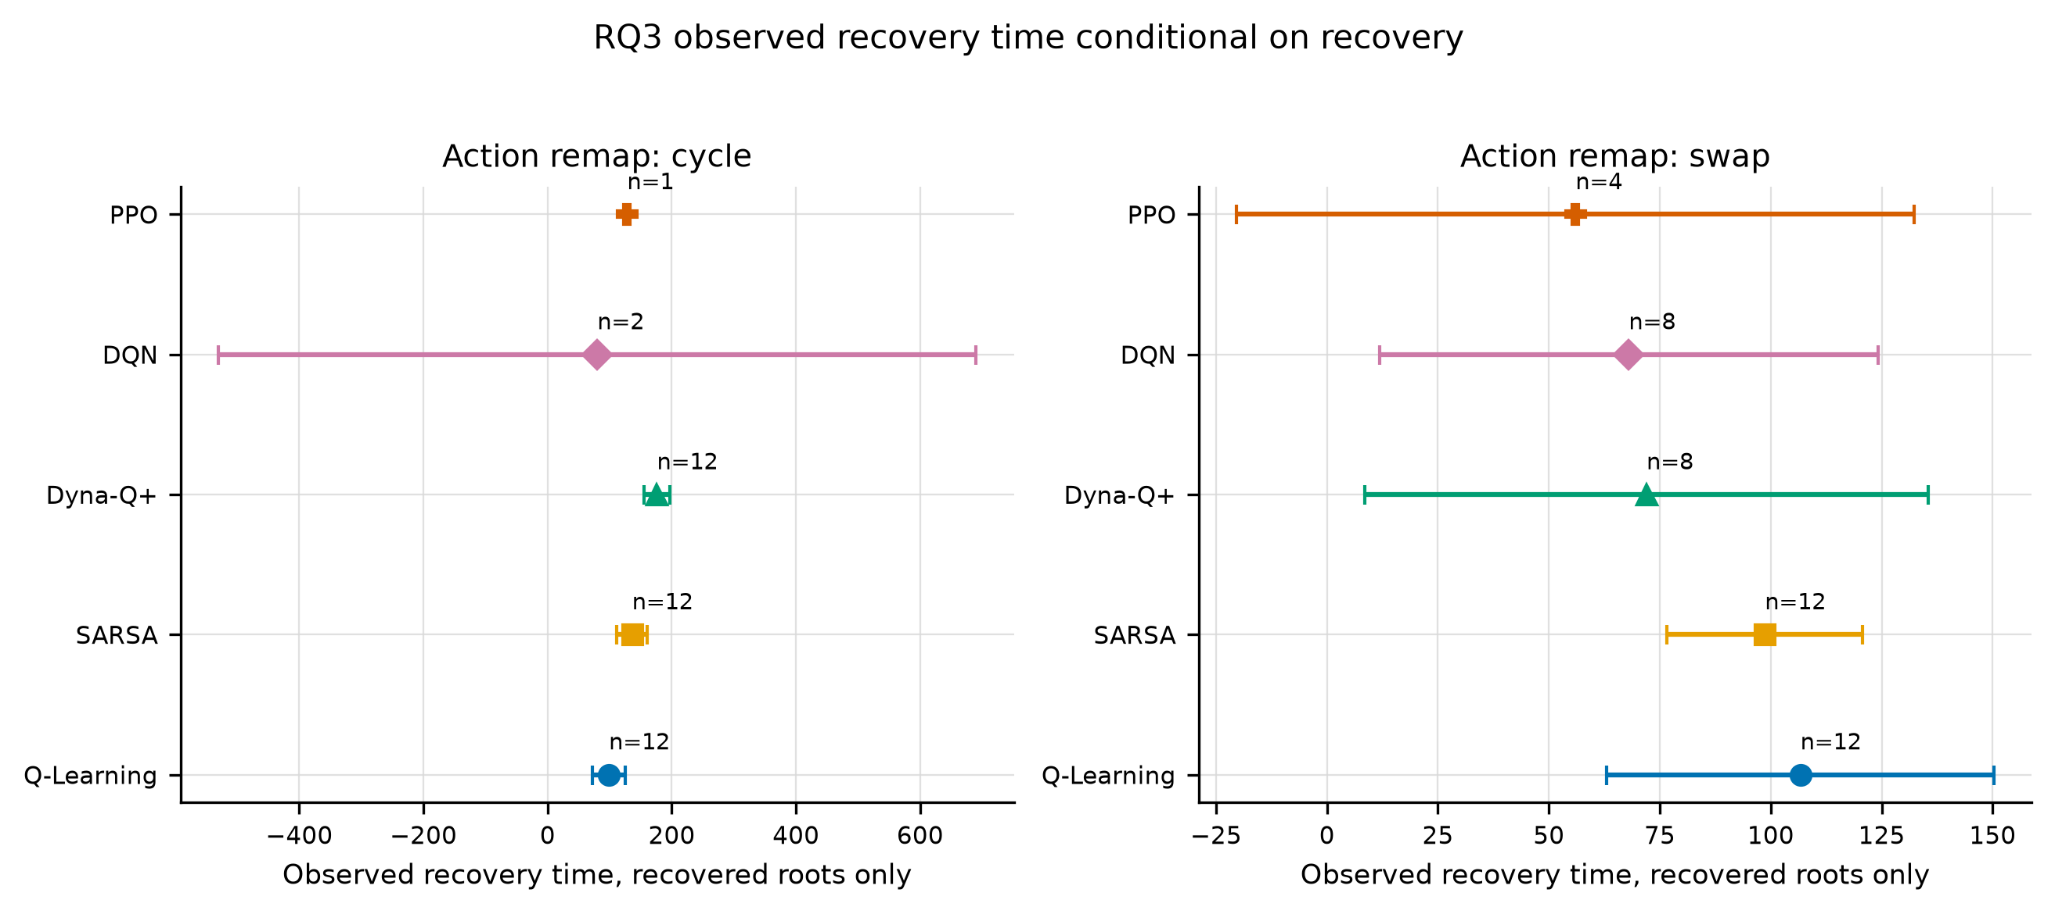
Σχήμα 11 — Παρατηρούμενος χρόνος ανάκαμψης μόνο μεταξύ των roots που ανέκαμψαν· το εμφανιζόμενο n αποκλείει τις right-censored roots.
Σημείωση ερμηνείας: ο χρόνος αυτός είναι υπό συνθήκη ανάκαμψης (conditional on recovery). Όταν το recovered n είναι πολύ μικρό, ιδίως n=1 ή n=2, η εκτίμηση είναι ασταθής και πρέπει να διαβάζεται μαζί με το recovery proportion και το restricted delay.
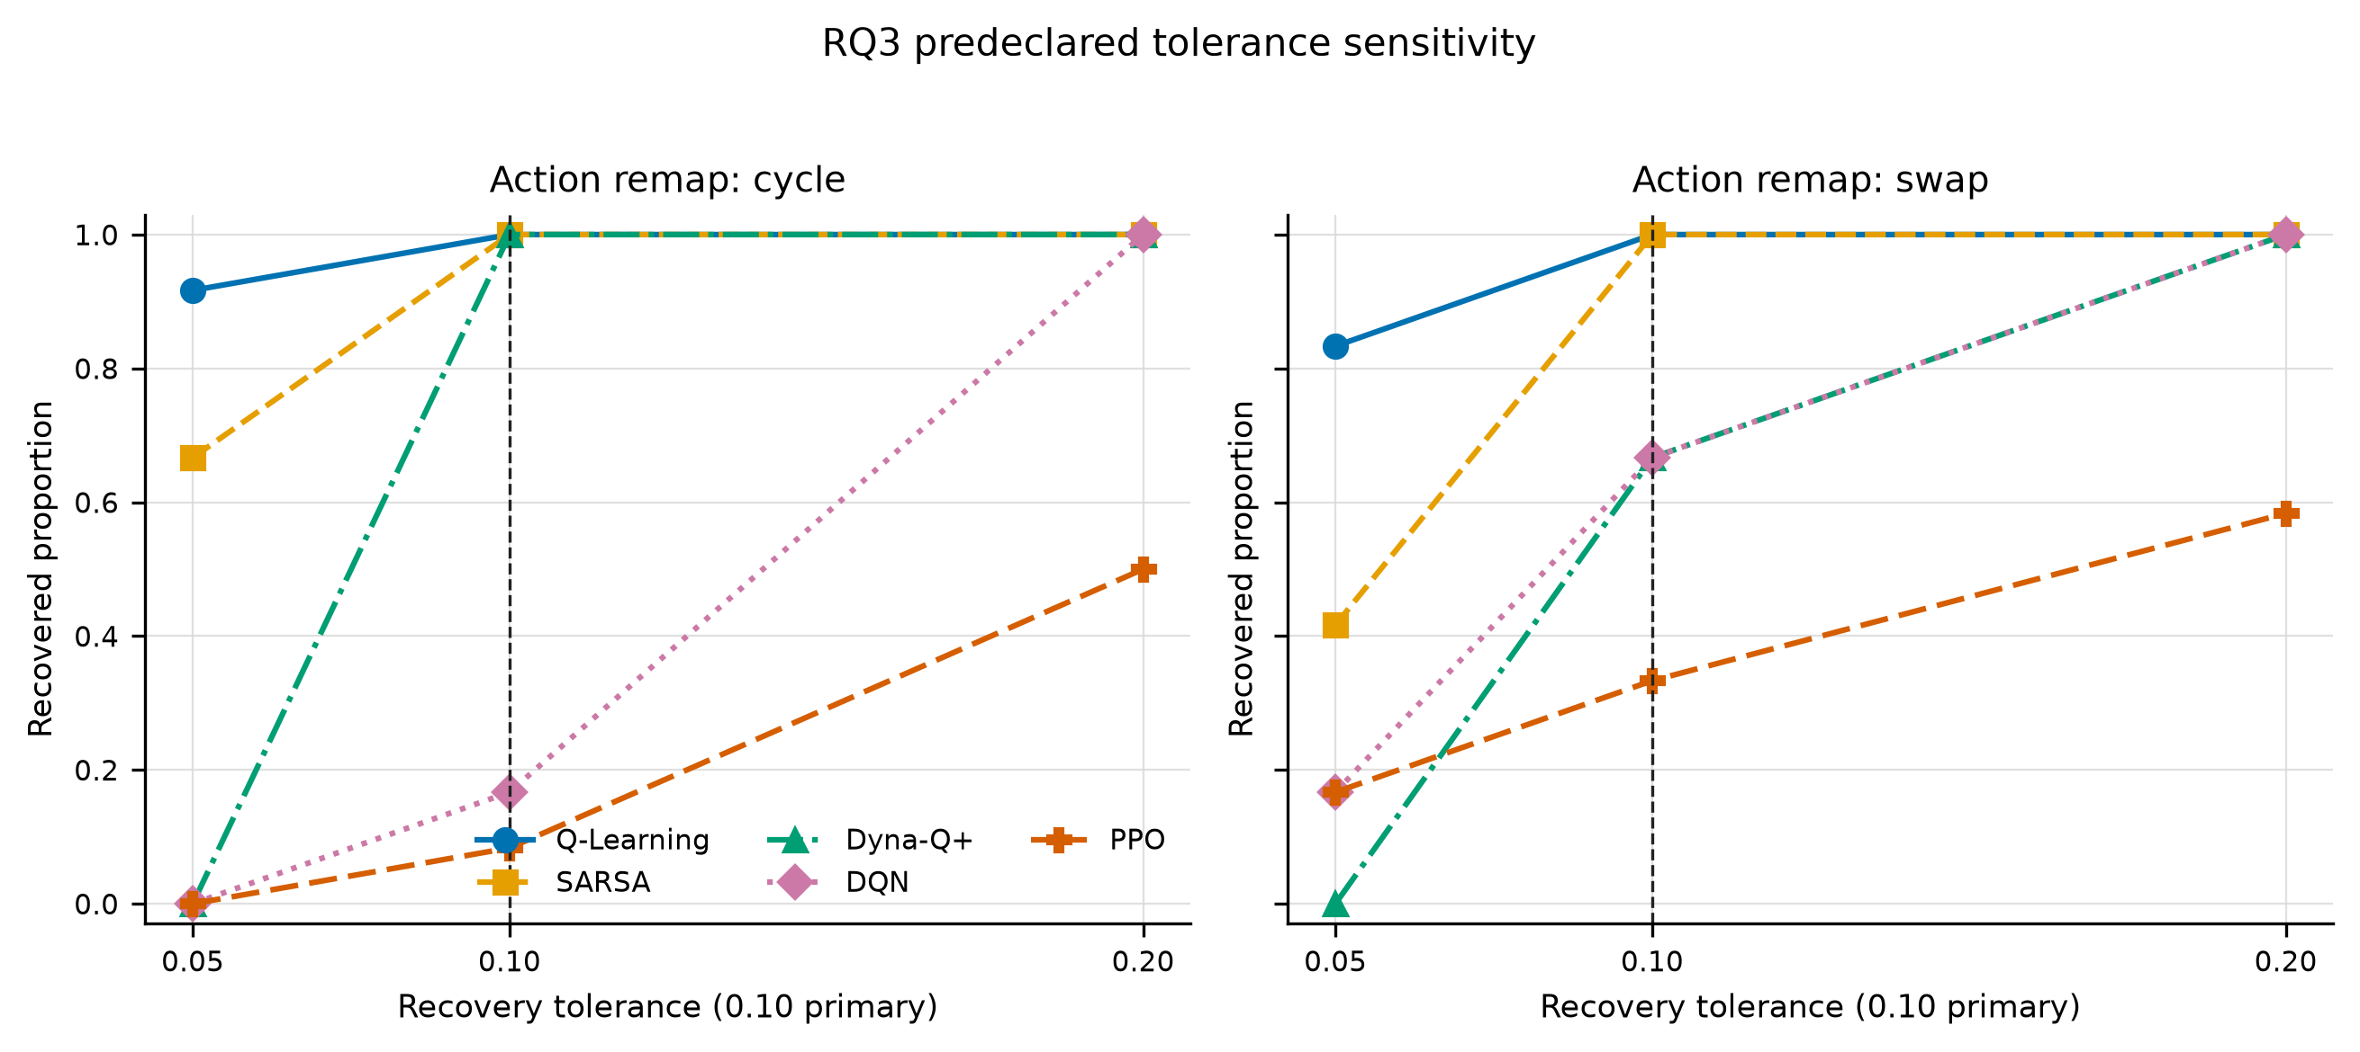
Σχήμα 12 — Προκαθορισμένη ανάλυση ευαισθησίας για ανοχές 0,05/0,10/0,20· κύρια ανοχή παραμένει το 0,10.

Β.1 RQ1
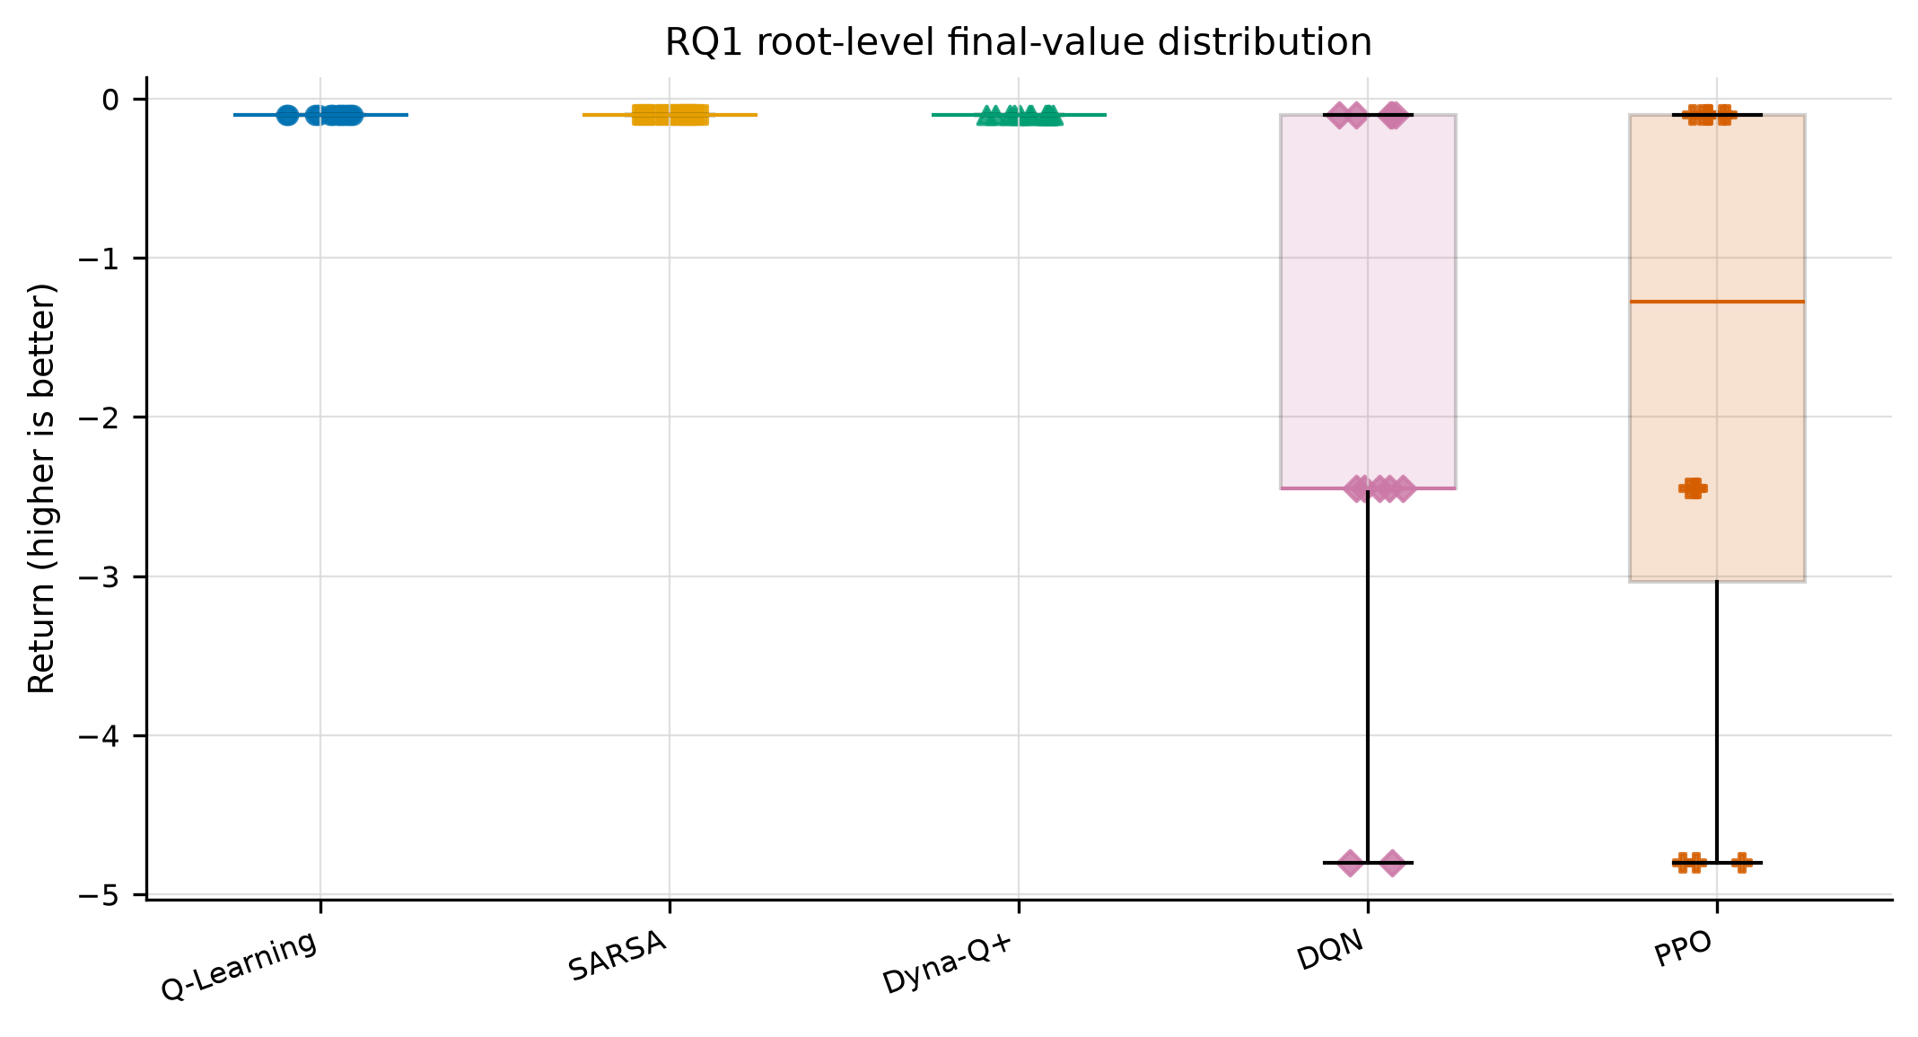
Σχήμα 13 — Κατανομή τελικής ονομαστικής απόδοσης ανά root μετά από ισότιμη μείωση ως προς τα layouts.
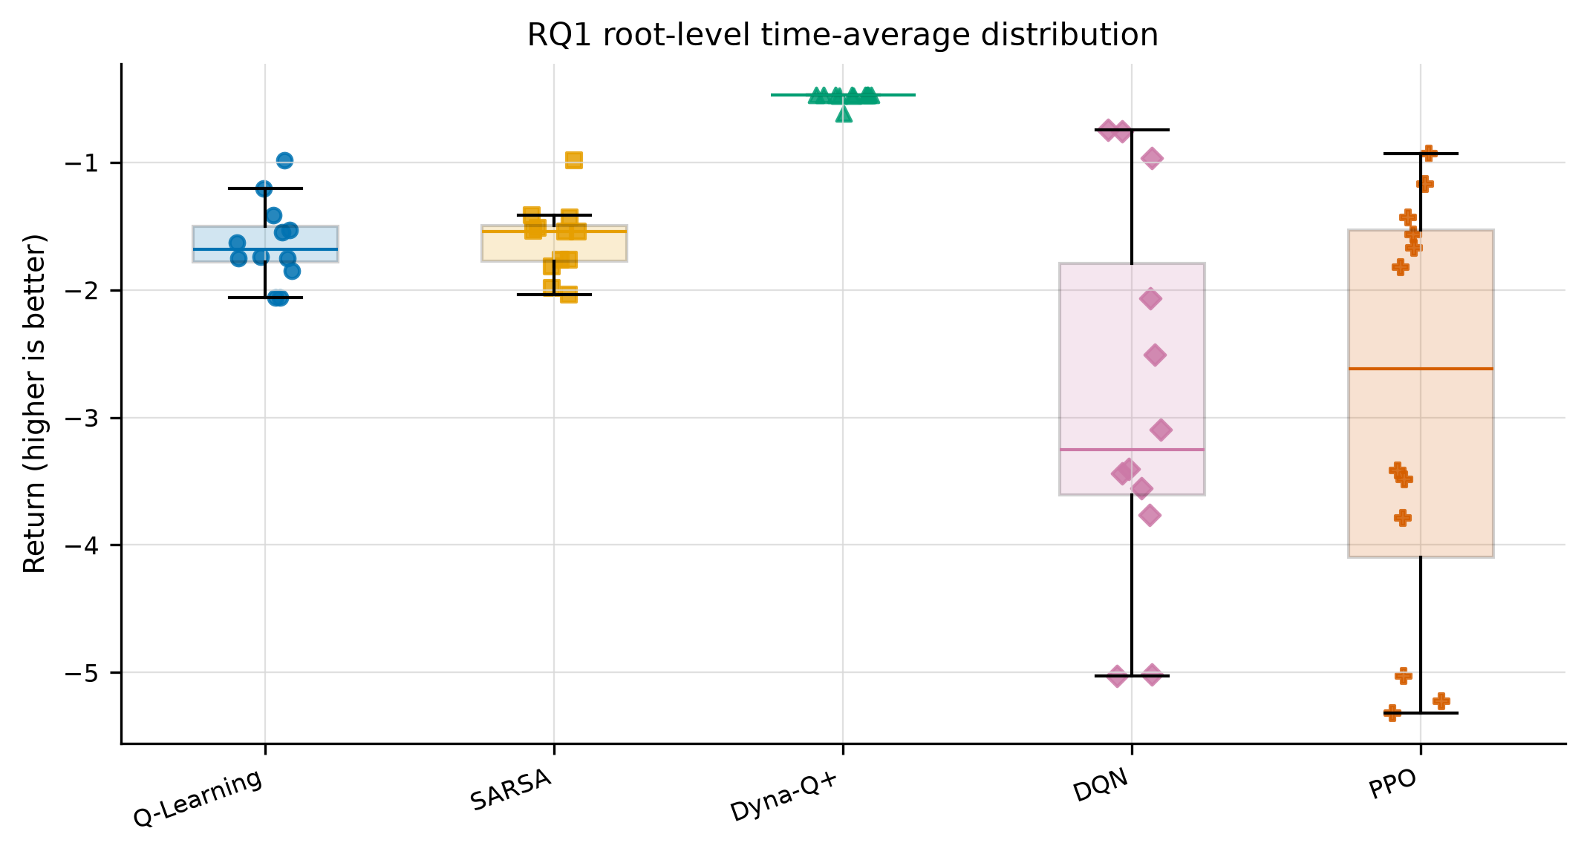
Σχήμα 14 — Κατανομή της μέσης απόδοσης στον άξονα αλληλεπιδράσεων ανά root μετά από ισότιμη μείωση ως προς τα layouts.
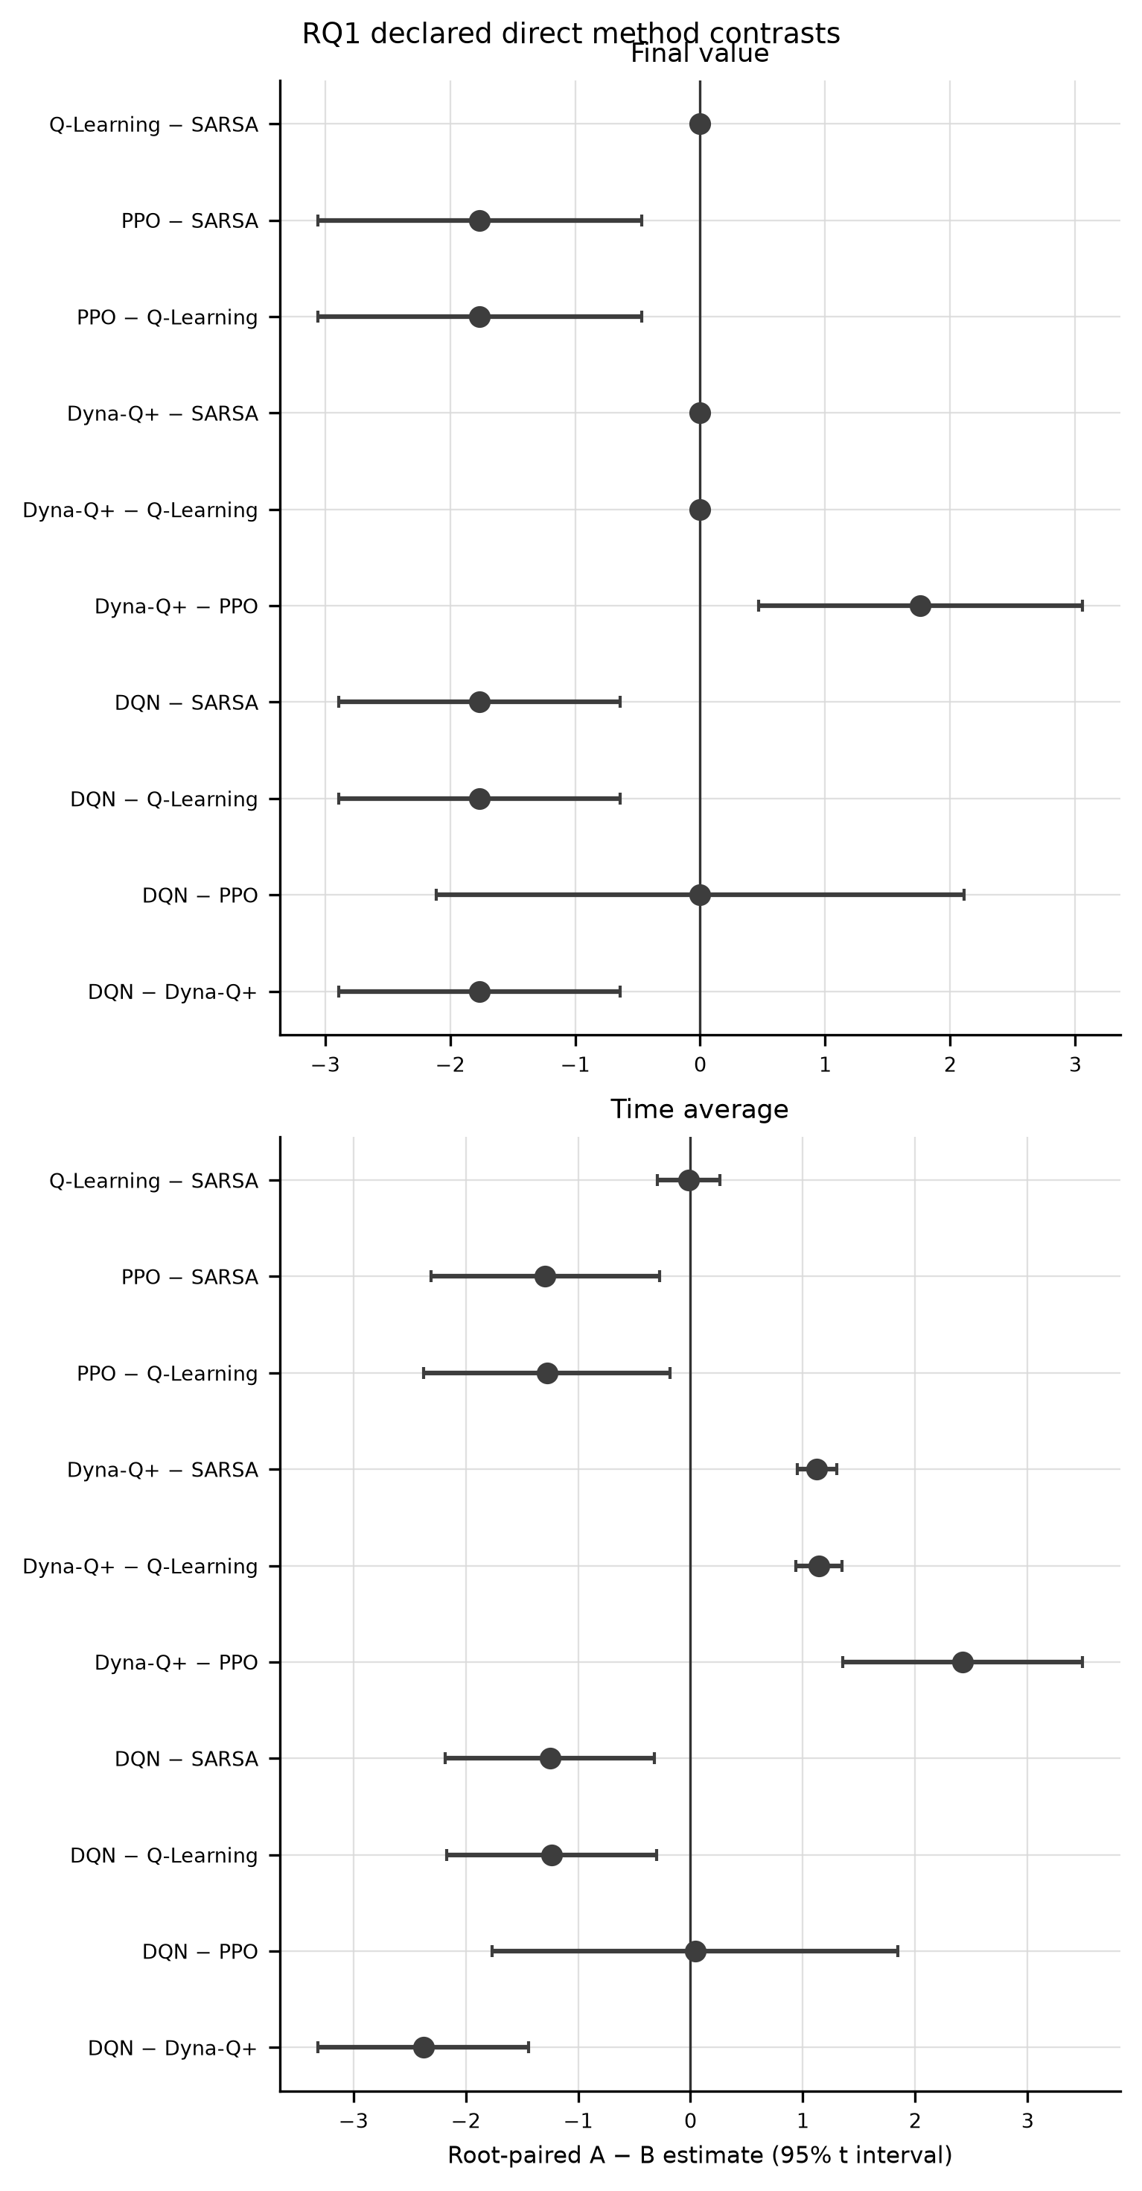
Σχήμα 15 — Προκαθορισμένες paired συγκρίσεις A−B ανά root· τα διαστήματα είναι περιγραφικά σημειακά t intervals.

Β.2 RQ2
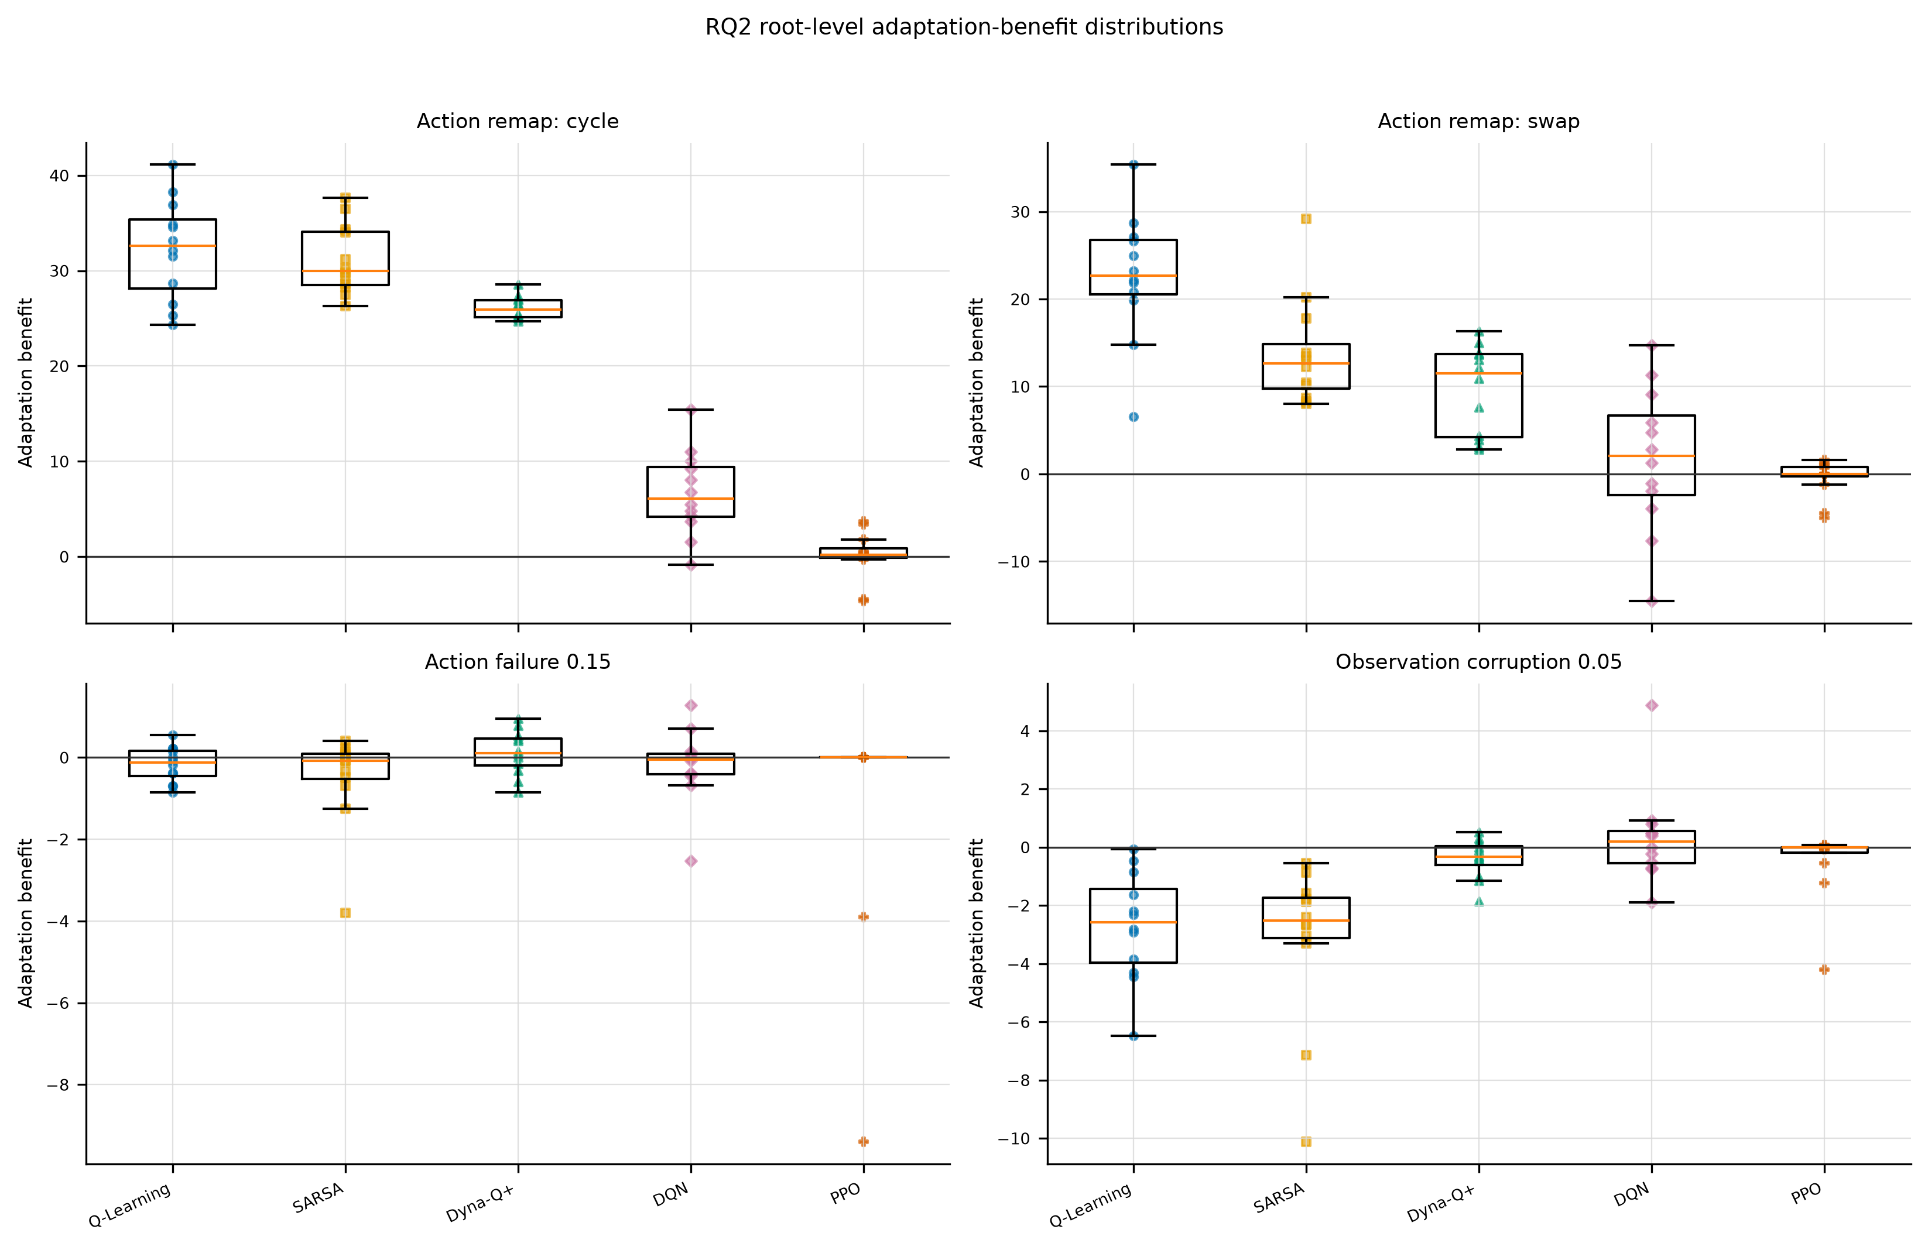
Σχήμα 16 — Κατανομές του οφέλους προσαρμογής ανά root, μέθοδο και συνθήκη.
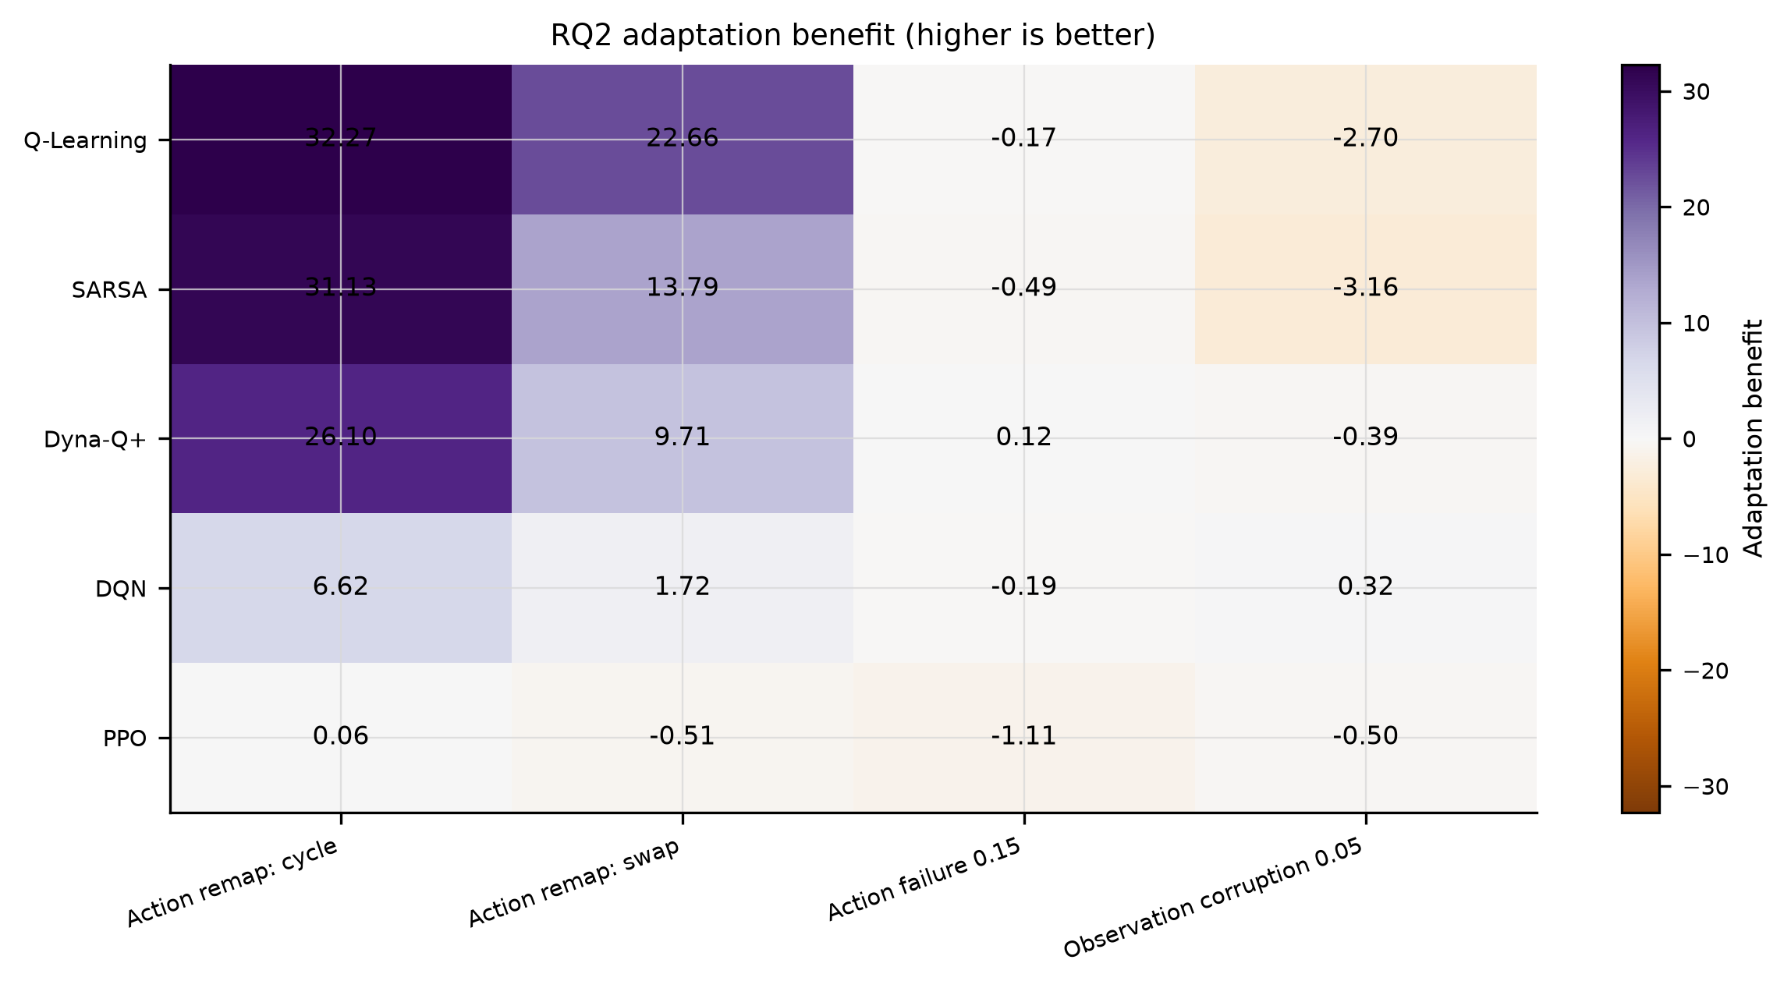
Σχήμα 17 — Αριθμητικός θερμικός χάρτης του μέσου καταγεγραμμένου οφέλους προσαρμογής· υψηλότερη τιμή σημαίνει μεγαλύτερο όφελος.
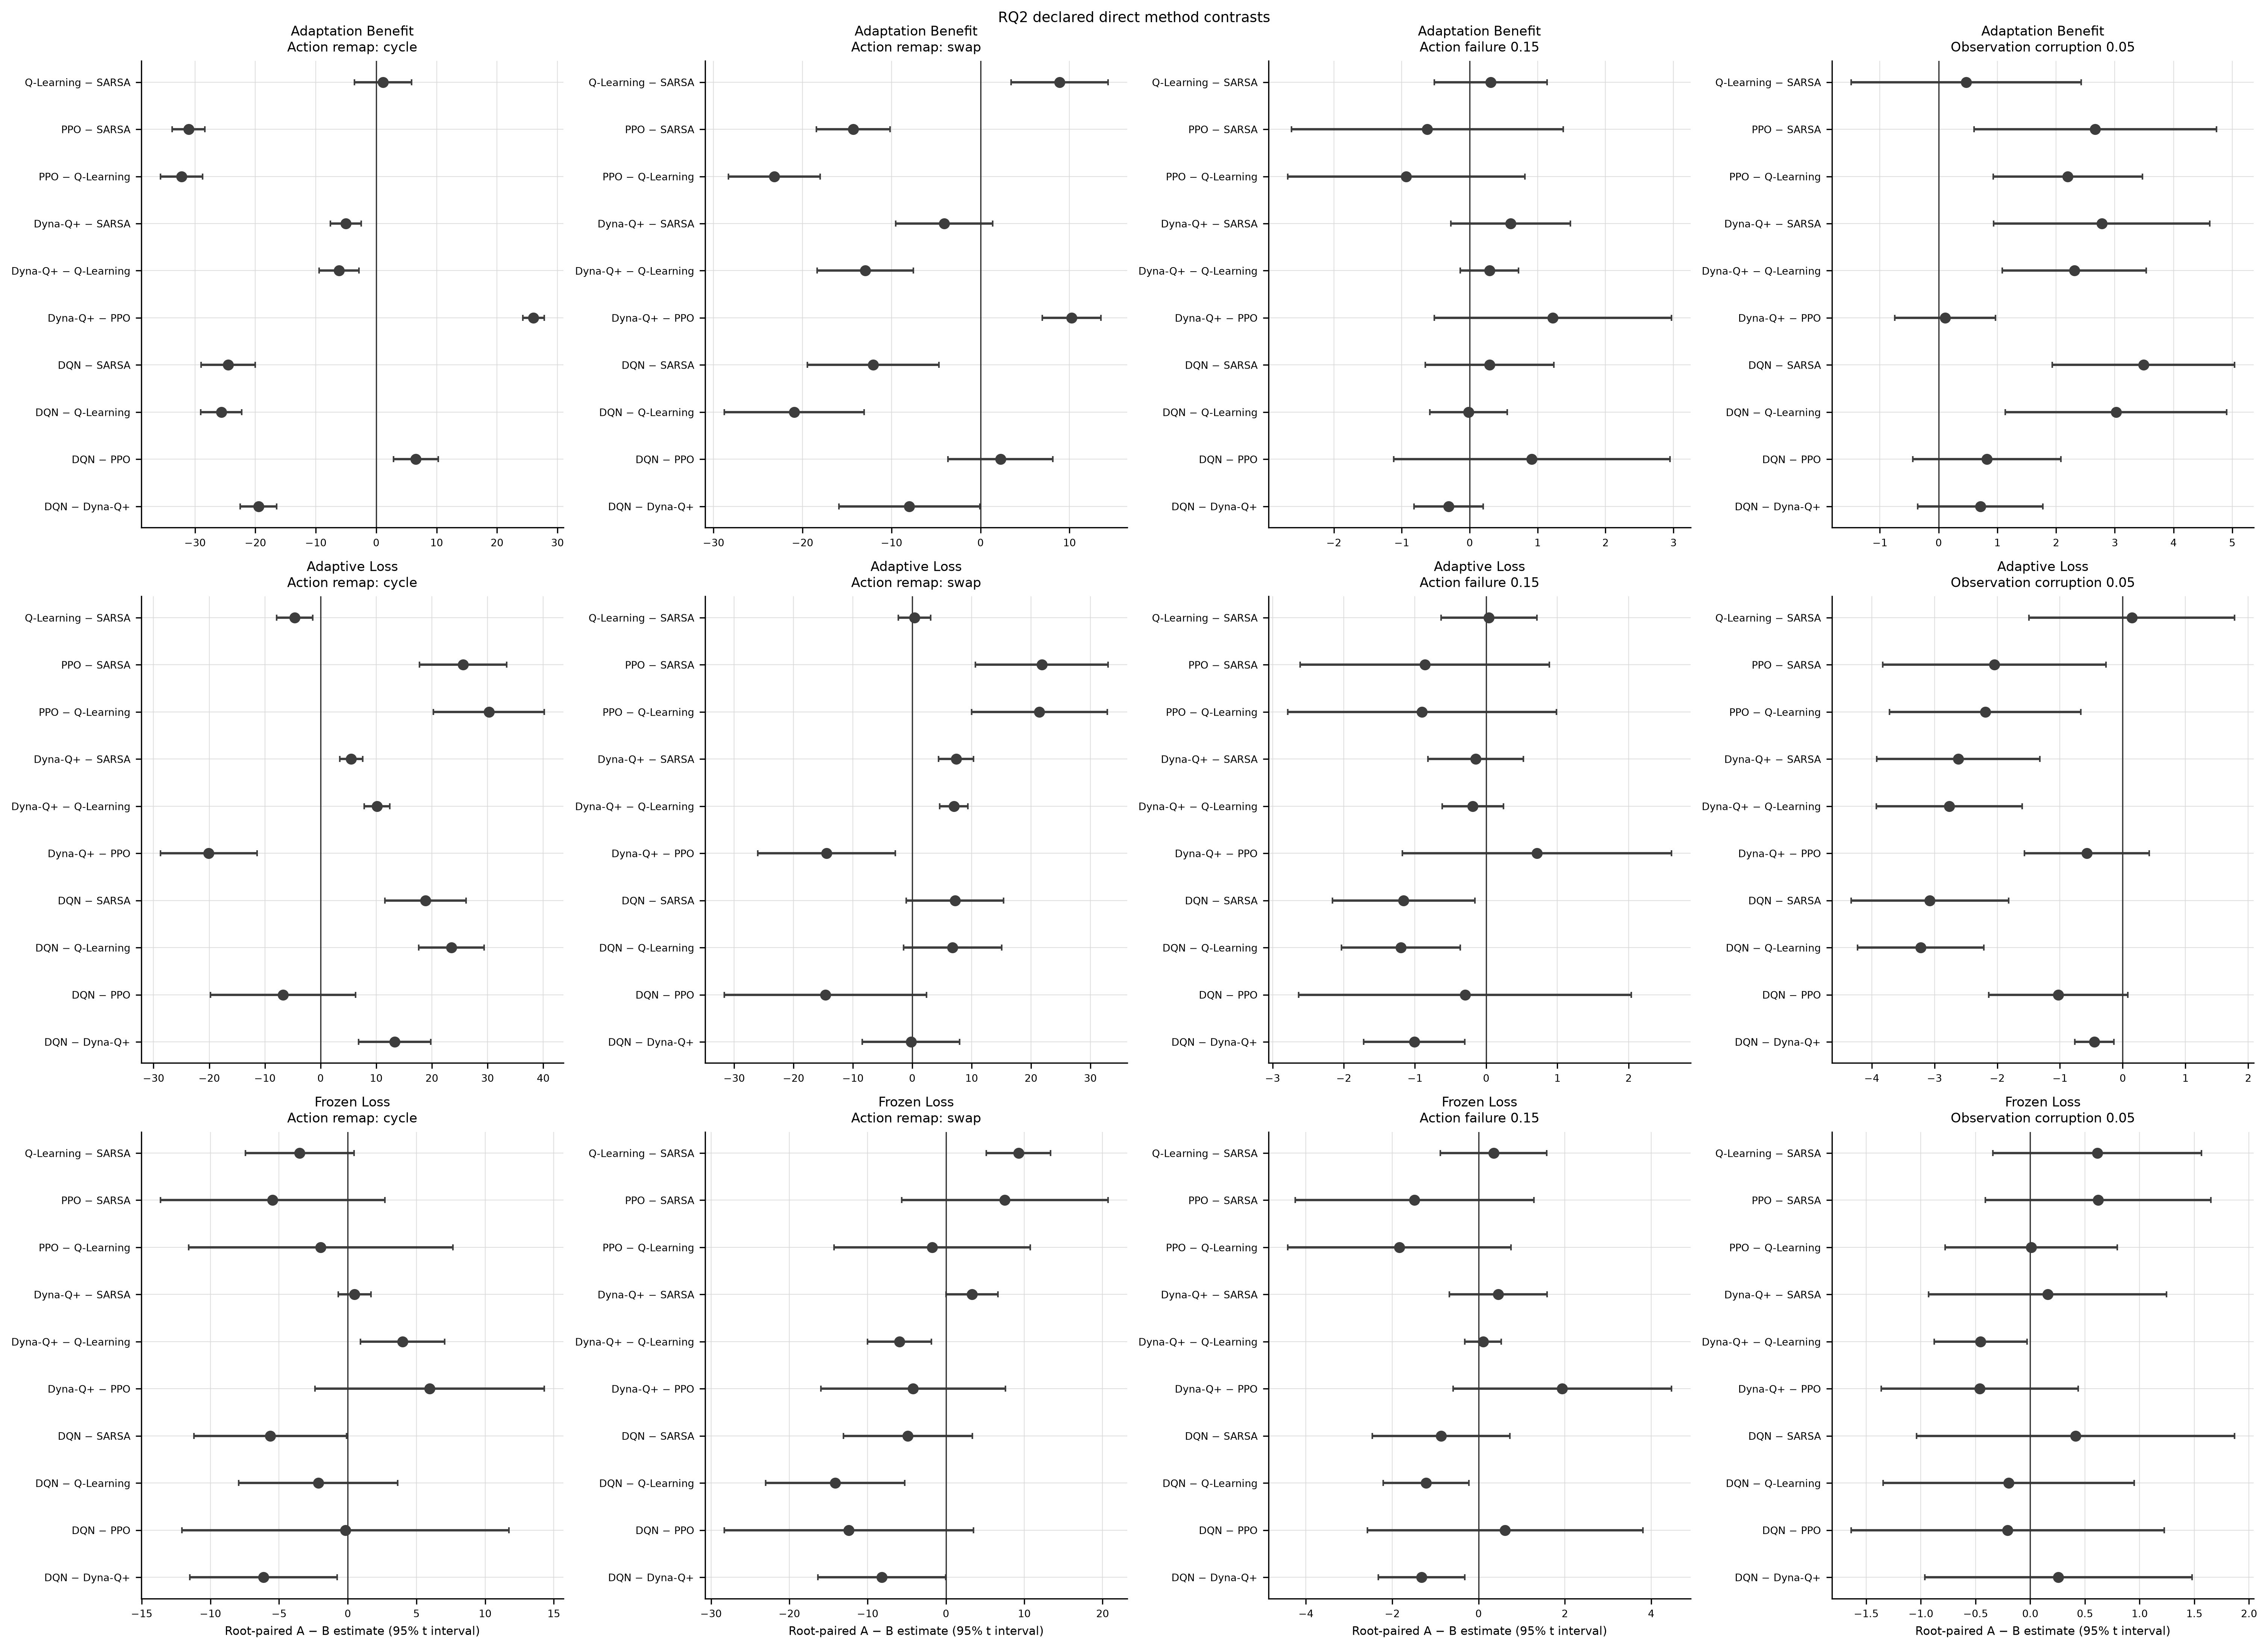
Σχήμα 18 — Όλες οι προκαθορισμένες paired συγκρίσεις A−B του RQ2 ανά συνθήκη και estimand.
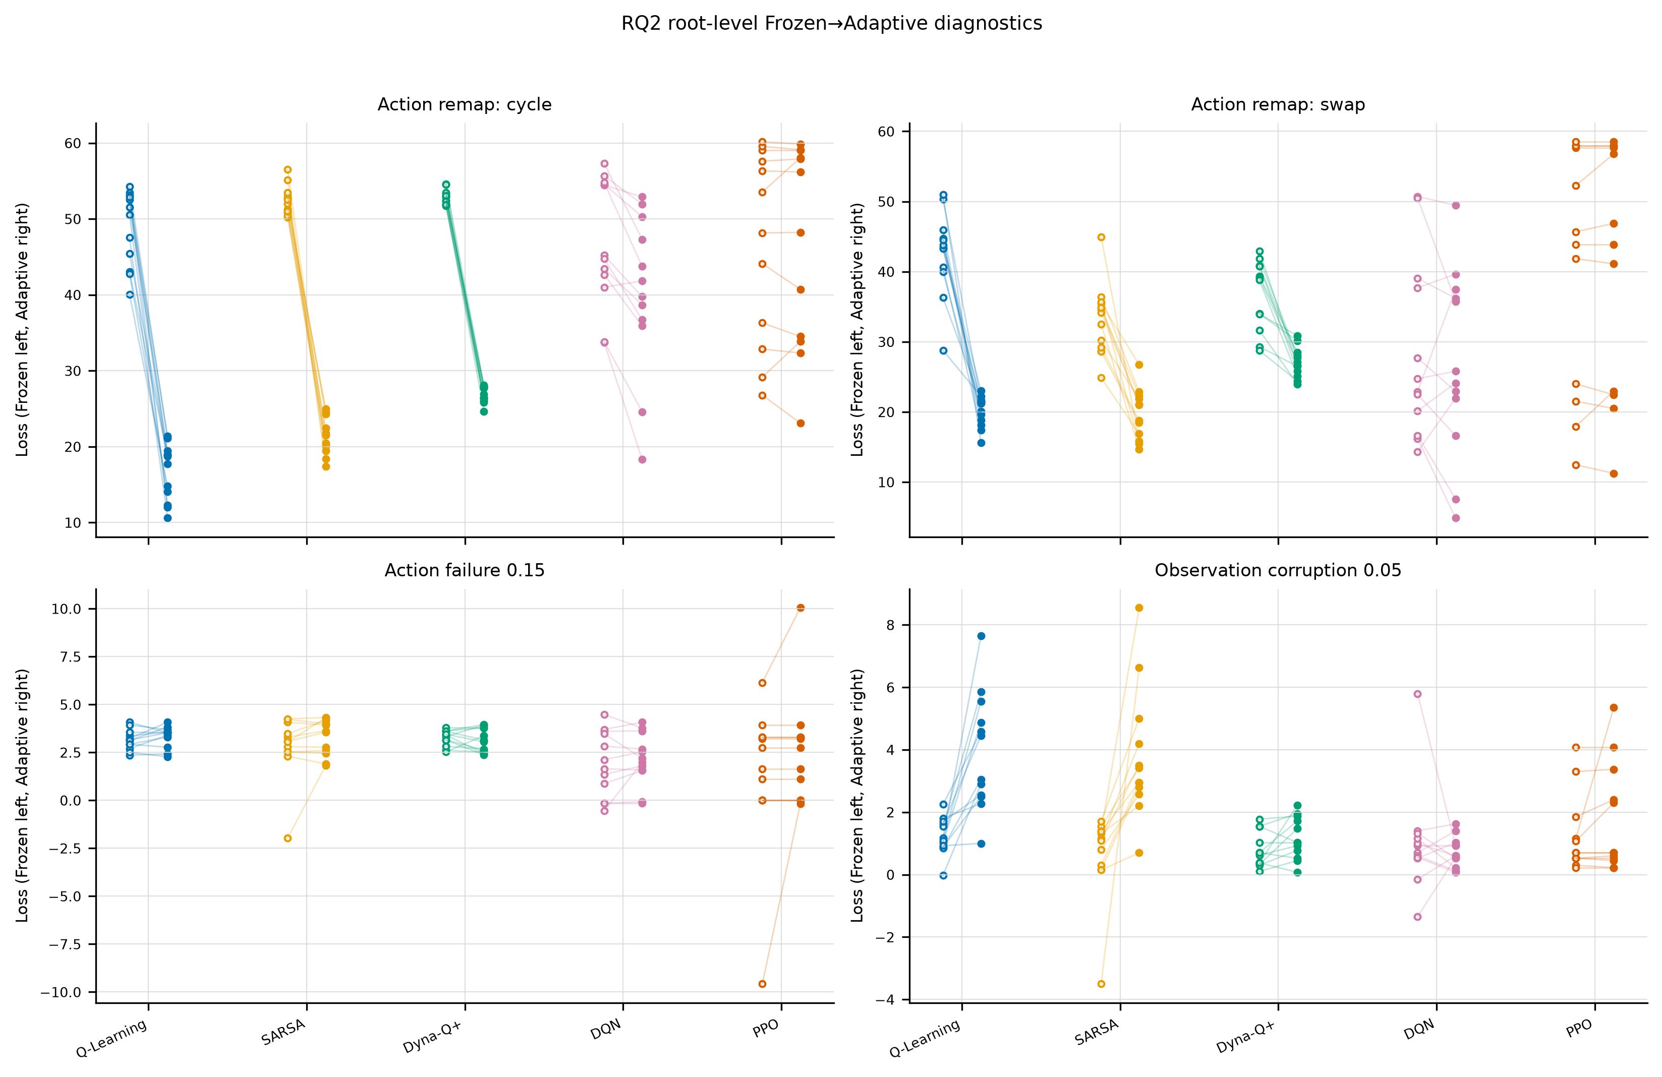
Σχήμα 19 — Paired διαγνωστικά Frozen-to-Adaptive ανά root· οι συνδετικές γραμμές δεν ορίζουν πρόσθετο estimand.

Β.3 RQ3
Στα conditional recovery-time summaries εμφανίζεται το recovered n. Οι right-censored roots παραμένουν censored και δεν εμφανίζονται ως observed recovery time 256.
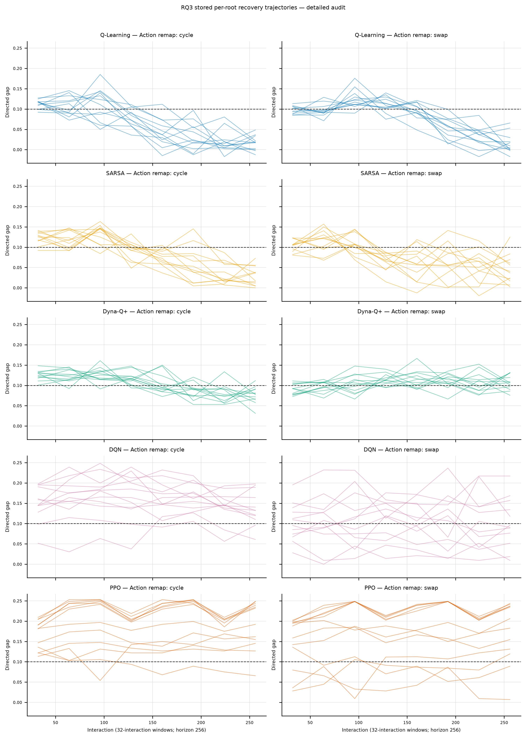
Σχήμα 20 — Αναλυτικές καταγεγραμμένες τροχιές ανά root, μέθοδο και κύρια συνθήκη· δεν εφαρμόζεται averaging μεταξύ τροχιών.
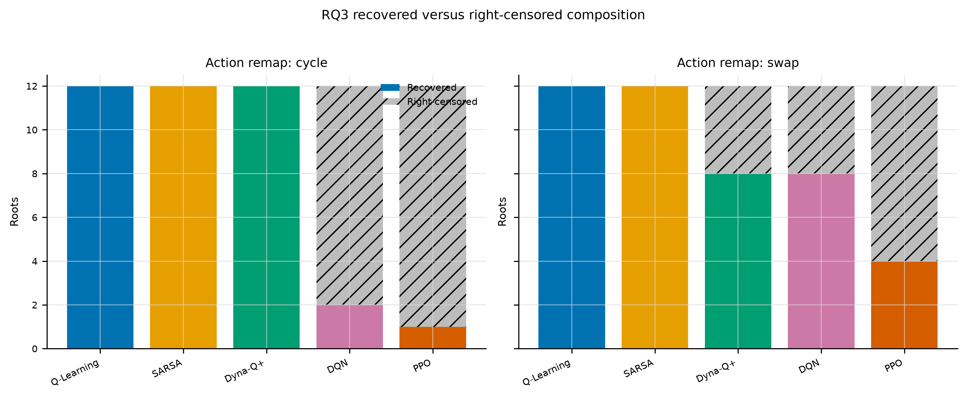
Σχήμα 21 — Σύνθεση των roots που ανέκαμψαν και των right-censored roots στην ανοχή 0,10.
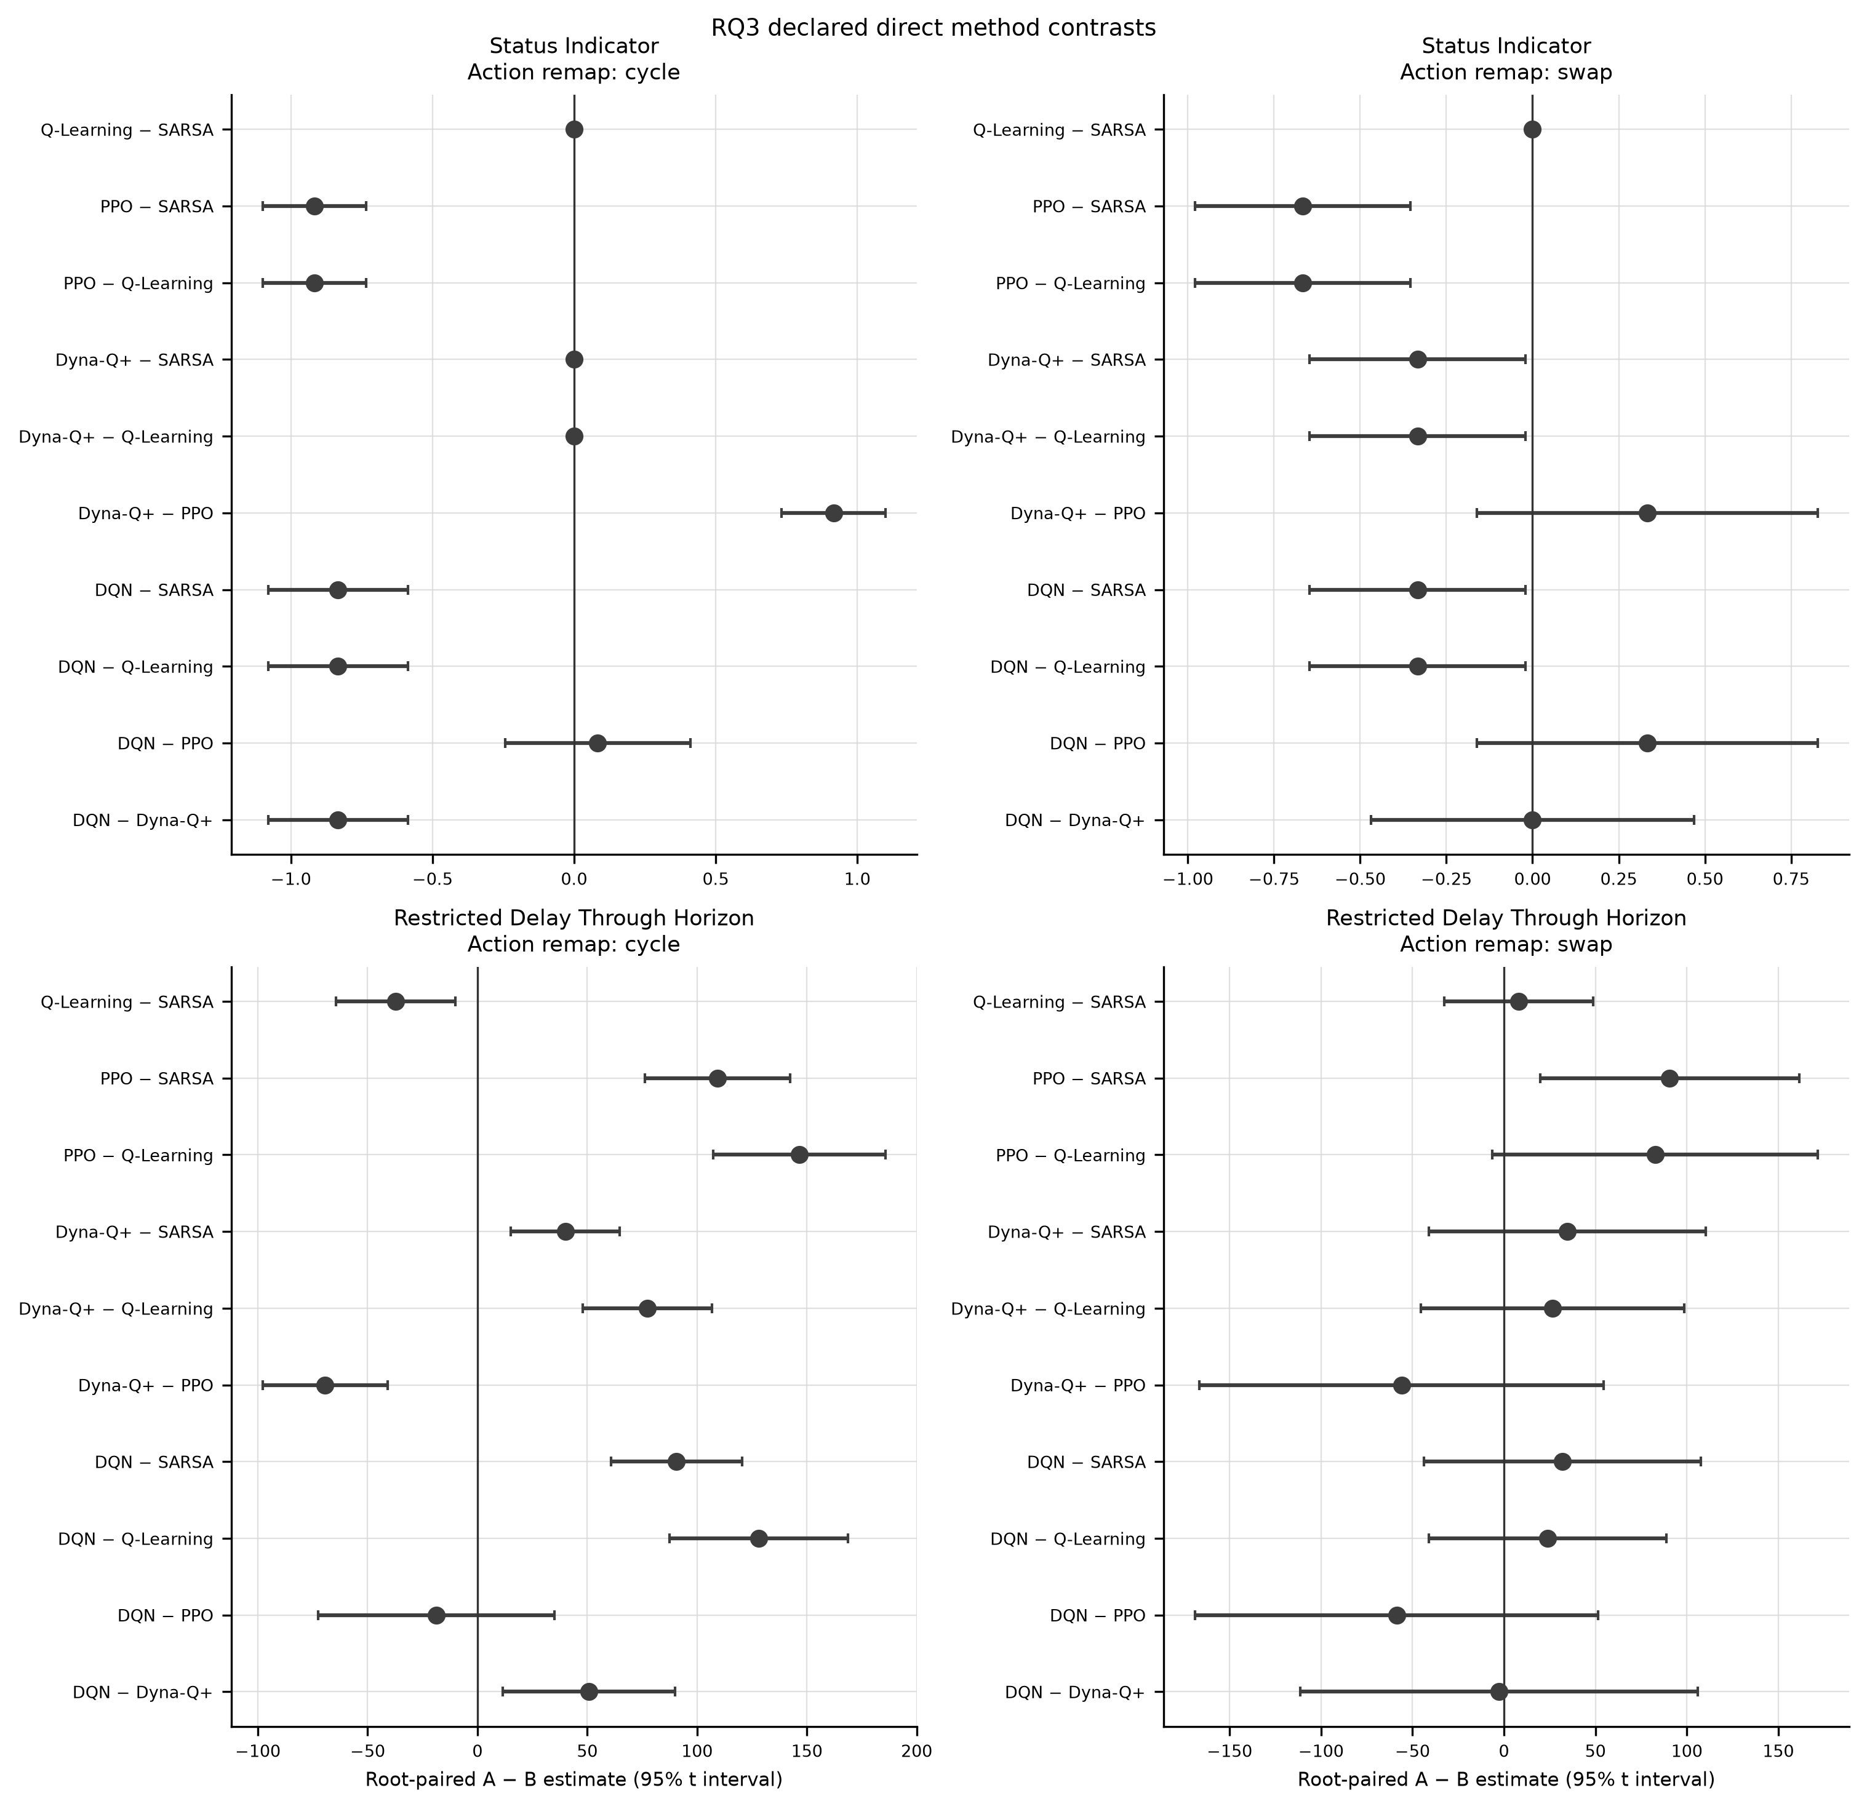
Σχήμα 22 — Προκαθορισμένες A−B συγκρίσεις για recovery status και restricted delay στον κύριο άξονα ανάκαμψης.
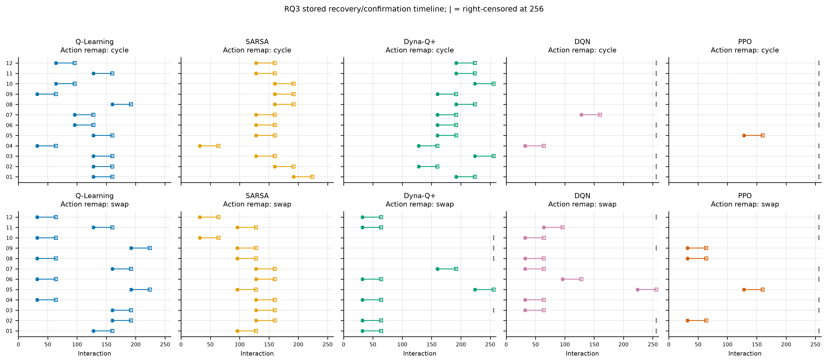
Σχήμα 23 — Καταγεγραμμένοι χρόνοι ανάκαμψης και επιβεβαίωσης· οι right-censored roots σημειώνονται στο horizon χωρίς κατασκευή ψευδούς χρόνου ανάκαμψης.

Παράρτημα Γ — Τεκμήρια, ιχνηλασιμότητα και αναπαραγωγιμότητα
Το Παράρτημα Γ τεκμηριώνει τη διαδρομή από frozen protocol σε accepted scientific outputs.

Γ.1 Γραμμή εκτέλεσης
Η αλυσίδα εκτέλεσης διακρίνει τα ακόλουθα στοιχεία:
- η ιστορική αποτυχημένη αρχική T-610 Study, η οποία σταμάτησε στα 216/603 jobs και αποκλείστηκε πλήρως,
- η replacement execution protocol-v2.1-final--t610-recovery-01,
- η αμετάβλητη scientific recipe/plan identity,
- το accepted replacement source commit,
- η T-611 evidence freeze,
- η T-612 analysis package,
- η T-613 asset package.
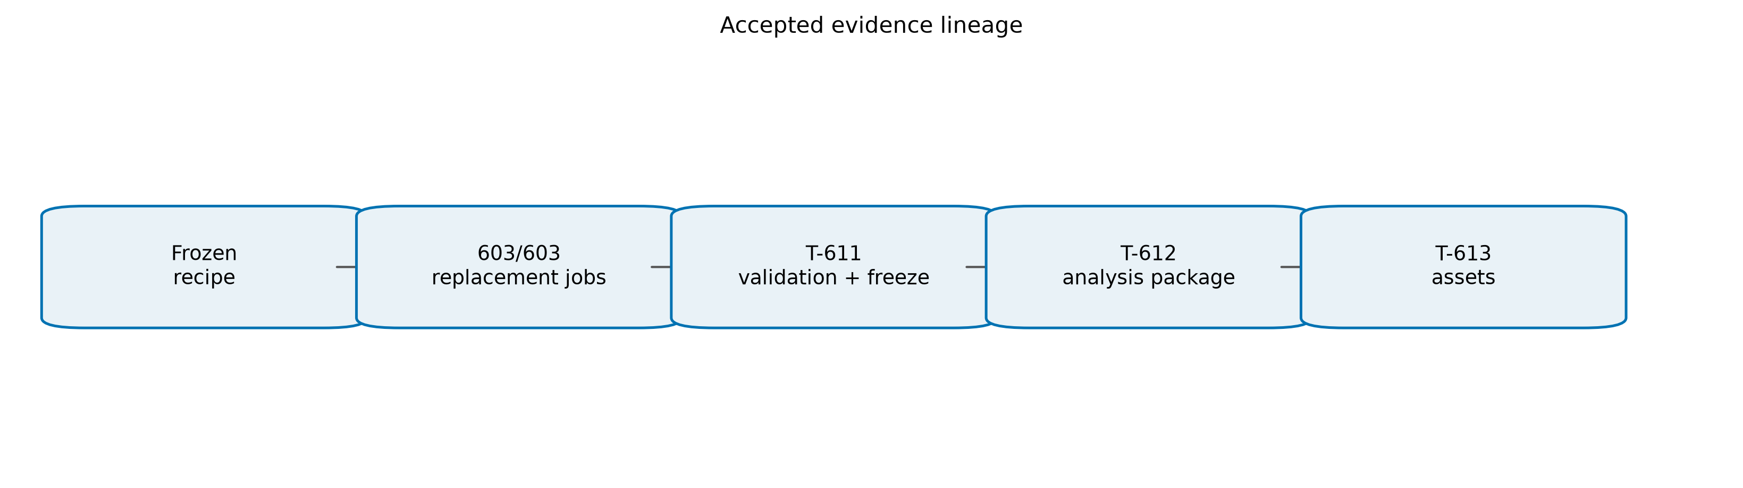
Σχήμα 24 — Γραμμή ιχνηλασιμότητας του αποδεκτού evidence· η αποτυχημένη εκτέλεση 216 jobs παραμένει αποκλεισμένη.

Γ.2 Παγωμένες ταυτότητες τεκμηρίων
Τα ακόλουθα canonical hashes αποτελούν reproducibility metadata των accepted outputs:
- T-611 freeze manifest SHA-256 20a88bf9eee2ba8c4f60064634004f3746a594460f91fcd2491beae5cb498858,
- T-611 600-record inventory SHA-256 0c2b352b88045951d32e58ee3479656dce00e35d55899bcdea65dc07604d8045,
- T-612 analysis manifest SHA-256 dd467d1f282b183ccf767084639b5ad38cc02caa5e3b6ce521128d177bb3ee62,
- T-613 asset manifest SHA-256 9457275306fb633cb58d9af2e402531ff7d56a0f1f0f5eadc176f4a05726abd8.
Οι hashes είναι provenance στοιχεία, όχι scientific results.

Γ.3 Ιχνηλασιμότητα βιβλιογραφίας
Η τελική writing-gate βιβλιογραφία προέρχεται από immutable upstream checkout:
ada0d1aec7511098fd12610ae9e5abe7aea875cd
Το formal citation layer περιλαμβάνει 123 citation-ready sources. Η πλήρης research corpus περιλαμβάνει 599 canonical sources και 19 research materials, αλλά formal thesis citations επιτρέπονται μόνο από το citation-ready manifest.

Παράρτημα Δ — Αναπαραγωγή και λογισμικό περιβάλλον
Η αναπαραγωγή της μελέτης βασίζεται στο ίδιο ελεγχόμενο λογισμικό και υπολογιστικό περιβάλλον που χρησιμοποιήθηκε στην τελική εκτέλεση. Η επιστημονική λογική παραμένει ανεξάρτητη από το γραφικό περιβάλλον και η ακεραιότητα των αποτελεσμάτων ελέγχεται μέσω των αποθηκευμένων πακέτων εκτέλεσης και των manifests.
- Python 3.12 σε κλειδωμένο περιβάλλον uv,
- επιστημονικός πυρήνας στο project-owned package src/resilient_agents/,
- διαχωρισμένες και ντετερμινιστικές ροές τυχαιότητας (RNG),
- κύκλος ζωής Study recipe/plan/store με ακριβή ιχνηλασιμότητα,
- τα αποθηκευμένα πακέτα τεκμηρίων στο filesystem ως πηγή αλήθειας,
- επικύρωση manifest και checksums,
- read-only κατανάλωση της συγχρονισμένης βιβλιογραφίας της διπλωματικής.
Η πλήρης υλοποίηση παραμένει διαθέσιμη στο repository της εργασίας. Στο παρόν παράρτημα καταγράφονται μόνο τα στοιχεία που είναι αναγκαία για την αναπαραγωγή και τον έλεγχο της επιστημονικής διαδικασίας, χωρίς εκτενή αποσπάσματα κώδικα.

